Reanimator Extreme Edition [Company address]
kompüter Şəbəkələri

Gülnarə Əliyeva

Kompüter şəbəkələri
( Orta ixtisas təhsili müəssisələrin tələbələri üçün dərslik)

Azərbaycan Respublikası Təhsil Nazirliyinin ____________-ci il tarixli _____ saylı əmri ilə dərslik kimi təsdiq edilmişdir.

BAKI -2022

Rəyçilər: Xəlilov Elnur Həsən oğlu
Azərbaycan Dövlət Neft və Sənaye Universitetinin
“Ümumi və Tətbiqi riyaziyyat” Kafedrasının professoru
Həsənova Rəsmiyyə Kamil qızı
Azərbaycan Texniki Universitetinin nəzdində Bakı Dövlət Rabitə və Nəqliyyat Kollecinin ixtisas müəllimi

Qurbanov Fizuli Şahmərdan oğlu
Azərbaycan Texniki Universitetinin nəzdində Bakı Dövlət Rabitə və Nəqliyyat Kollecinin ixtisas müəllimi

Redaktor: Məmmədova Fəridə Xudaqulu qızı.

Kompüter şəbəkələri . Orta ixtisas təhsili müəssisələrinin tələbələri üçün dərslik.

MÜNDƏRİCAT

 | Giriş. |  | 5
§1.1 | Bölmə I. Kompüter şəbəkələri  KOMPÜTER ŞƏBƏKƏLƏRİ |  | 10
 | KOMPÜTER ŞƏBƏKƏLƏRİNİN İNKİŞAF MƏRHƏLƏLƏRİ.
§1.2 | KOMPÜTER ŞƏBƏKƏLƏRİ və ONLARIN QURAŞDIRILMASINDA ISTIFADƏ OLUNAN TEXNOLOGIYALAR.  Bölmə II. İNTERNET |  | 26
§2.1 | İNTERNETİN QISA TARİXİ. İNTERNET NECƏ YARANDI. |  | 34
§2.2 | MODEM.MODEMLƏRIN  XARAKTERISTIKASI .İŞ REJIMLƏRI, DAXILI və XARICI MODEM  Bölmə III. TOPOLOGİYА |  | 68
§3.1 | LOKАL KOMPÜTER ŞƏBƏKƏLƏRİNİN  TOPOLOGİYАLАRI. ŞIN TOPOLOGIYASI |  | 80
§3.2 | HALQAVARI TOPOLOGIYA. ULDUZVARI TOPOLOGIYALI LOKAL ŞƏBƏKƏLƏR.  Bölmə IV. ŞƏBƏKƏLƏR |  | 94
§4.1 | LOKАL ŞƏBƏKƏLƏRDƏ İNFORMАSİYАNIN ÖTÜRÜLDÜYÜ FİZİKİ MÜHİTLƏR. KOAKSIAL KABELLER. |  | 108
§4.2 | LOKАL ŞƏBƏKƏLƏRDƏ İNFORMАSİYАNIN ÖTÜRÜLDÜYÜ FİZİKİ MÜHİTLƏR. BURULMUŞ CÜTLÜ KABELLER..OPTIK KABELLER.. |  | 116
§4.3 | LOKAL ŞƏBƏKƏLƏRIN TƏSNIFATI HAQQINDA |  | 124
§4.4 | QLOBAL ŞƏBƏKƏLƏRIN TƏSNIFATI HAQQINDA |  | 128
§4.5 | QLOBAL ŞƏBƏKƏNİN STRUKTURU KOMMUTASİYA ÜSULLARI. KANALLARIN KOMMUTASIYASI. |  | 136
§4.6 | QLOBAL ŞƏBƏKƏNİN STRUKTURU. MƏLUMATLARIN KOMMUTASIYASI. PAKETLƏRIN KOMMUTASIYASI. |  | 145
§4.7 | OSİ MODELI.OSİ ETALON MODELIININ SƏVIYYƏSI  Bölmə V. PROTOKOLLAR |  | 150
§5.1  §5.2  §5.3  §5.4  §6.1 | KLIENT SERVER TEXNOLOGIYALARI.  KLIENT -SERVERIN PROQRAM TƏMINATI.  İP-ÜNVANLAŞDIRMA.İKILIK...İP- ÜNVANIN SINIFLƏRI  TCP/İP-PROTOKOLU və IŞ PRINSIPI.  Bölmə VI. SIMSIZ.  SİMSİZ LAN STANDARTLAR. |  | 156  161  164  169  174
§6.2  §6.3  §6.4  §6.5 | SIMSIZ LAN TEXNOLOGIYALARI  SIMSIZ SENSOR ŞƏBƏKƏLƏRIN DƏSTƏKLƏDIYI PROTOKOLLAR  SIMSIZ SENSOR ŞƏBƏKƏLƏR.  SENSOR ŞƏBƏKƏLƏRININ TƏTBIQI. |  | 180  185  198  203

GİRİŞ
Kompüter texnikasının meydana gəldiyi vaxtdan Kompüter proqram təminatı tətbiq edilmişlər.
XXI əsrin başlanğıcı cəmiyyətin bütun fəaliyyət sferalarına yeni informasiya sistemləri və texnologiyalarının tətbiqi, müasir Kompüter və kommunikasiya vasitələrindən istifadə ilə xarakterizə edilir. Hazırda mobil texnologiya daha sürətlə inkiaf edir.
Dünyada mövcud olan Kompüterlərin sayı təxmini hesablamalara görə 500-600 mln-a yaxındır. Hər bir hesablama sistemi də özünə görə unikaldır. Belə ki, iki eyni aparat və proqram konfigurasiyasına malik olan sistem tapmaq çox da asan deyil.
Odur ki, hesablama texnikasının istismarı ilə məşğul olan mütəxəssis kifayət qədər geniş biliyə və təcrübəyə malik olmalıdır. İki və daha çox Kompüterin fiziki birləşdirilməsi yolu ilə ən primitiv Kompüter şəbəkəsi yaradılır.
Kompüter şəbəkəsi yaratmaq üçün xüsusi şəbəkə avadanlıqlarının və xüsusi şəbəkə proqram təminatının olması vacibdir. Bütün Kompüter şəbəkələrinin bircə məqsədi var, o da ümumi şəbəkə resurslarından birgə istifadə etməkdir.
“Kompüter şəbəkəsi” adlı dərs vəsaiti 6 fəsildən ibarətdir.
I fəsildə şəbəkə haqqında, şəbəkədə istifadə edilən Kompüterlərin təyinat əlamətinə görə təsnifləşdirilməsi, qlobal, regional və lokal şəbəkələr, bu şəbəkələrdə informasiya mübadiləsi barədə ətraflı məlumat verilir. Ümumiləşdirilmiş Kompüter şəbəkələrinin strukturu, Kompüter şəbəkələri ilə hesablama maşınları kompleksi arasındakı fərqlər şərh edilir, Kompüter şəbəkələrinin yerinə yetirdiyi əsas funksiyalar izah edilir, Kompüter şəbəkələrinin təşkilinə qoyulan tələblər müəyyənləşdirilir, şəbəkənin əsas xarakteristikaları və bu xarakteristikaların formalaşdırılması izah edilir, şəbəkə resursları, şəbəkədə informasiya resurslarının bölüşdürülməsi, şəbəkədə qurğuların bölüşdürülməsi üsulları, “çoxtəbəqəli” Kompüter şəbəkələri barədə ətraflı məlumat verilir.
II fəsildə Kompüter şəbəkələrində istifadə edilən elementlər, şəbəkələrin qurulması və birləşdirilməsi üçün istifadə edilən kabellər, onların tipləri, kabellərlə siqnalların ötürülmə texnologiyaları, şəbəkə elementləri arasındakı məsafənin artırılmasını təmin edən qurğular: təkrarlayıcı, körpü, konsentrator, şəbəkə kartı, kommutator, marşrutlaşdırıcı və şlüz barədə ətraflı məlumat verilir, onların funksiyaları, növləri və tipləri araşdırılır.
III fəsildə açıq sistem spesifikasiyası və açıq spesifikasiya anlayışlarına aydınlıq gətirilir, şəbəkə texnologiyasında acıqlıq prinsipinin qorunmasının ustünlükləri şərh edilir, açıq sistemlərin qarşılıqlı əlaqə modeli – OSI haqqında məlumat verilir, açıq sistemlərin önəmli xassələri izah edilir, açıq arxitektura və açıq informasiya şəbəkəsi anlayışları şərh edilir. OSI etalon modelinin yeddi səviyyəsi: fiziki, kanal, şəbəkə, nəqliyyat, seans, təqdimat (nümayiş) və tətbiq səviyyəsi, onların funksiyaları barədə ətraflı məlumat verilir, açıq sistemlərin qarşılıqlı əlaqəsi konkret misalla izah edilir.
IV fəsildə Kompüter şəbəkələrinin fiziki və məntiqi strukturlaşdırılması məsələlərı araşdırılır. Burada şəbəkə topologiyası anlayışına aydınlıq gətirilir, iki Kompüterin qarşılıqlı əlaqəsi, müştəri-server texnologiyası ilə qarşılıqlı əlaqənin təşkili, şəbəkələrin məntiqi strukturlaşdırılması şərh edilir, şəbəkənin fiziki və məntiqi strukturlaşdırılması sxemi, şəbəkələrin baza texnologiyaları haqqında məlumat verilir. Ümumi şin, dairəvi, ulduz topologiyalarının üstün cəhətləri və nöqsanları izah edilir, aktiv ağac, passiv ağac, ulduz-şin və ulduz-dairə topologiyalarının sxemləri izah edilir, şəbəkə düyün nöqtələrinin ünvanlaşdırılması məsələsinə aydınlıq gətirilir.
V fəsildə lokal Kompüter şəbəkələrinin yerinə yetirdiyi əsas işlər, lokal şəbəkələrin müxtəlif əlamətlər üzrə təsnifləşdirilməsi, birranglı Kompüter şəbəkələri, server əsasında yaradılan şəbəkə, şəbəkədə müxtəlif tip serverlərin yerinə yetirdiyi funksiyalar, server əsasında yaradılan lokal Kompüter şəbəkələrinin üstünlükləri ətraflı izah edilmişdir. Bu fəsildə Ethernet, Fast Ethernet, Gigabit Ethernet, 100 VG-Any LAN, Token Ring, FDDİ texnologiyaları ətraflı şərh edilmiş, naqilsiz Kompüter şəbəkələrinə geniş yer verilmişdir.
VI fəsildə fərdi şəbəkələrin əsas xüsusiyyətləri, Bluetooth texnologiyasının arxitekturası və bu texnologiyanın tətbiq edildiyi sahələr, onların strukturu, ayrılmış kiçik şəbəkələr, onlar arasinda informasiya mubadiləsi, Bluetooth texnologiyasının stek protokolları, onların OSI modeli və IEEE 802 standartı ilə birgə uyuşanlığı, Bluetooth kadrlar, Bluetooth texnologiyasının yeni xüsusiyyətləri, verilənlərin şəbəkələrarası ötürülməsi zamanı kolliziyanın yaranmasının səbəbləri və onların aradan qaldırılması yolları, kolliziyanı aradan qaldırmaq üçün təxirəsalma alqoritmindən istifadə məsələləri ətraflı şərh edilmişdir.
Bu fəsil virtual lokal şəbəkələrin təşkili prinsiplərinə həsr edilmişdir. Bu fəsildə virtual lokal şəbəkələrin mahiyyəti, onların kommutatorlar və marşrutlaşdırıcılar əsasında yaradılan ənənəvi şəbəkələrdən əsas fərqi, virtual lokal şəbəkələrdə iş prosesinin yerinə yetirilməsinin təhlili, virtual şəbəkələrdə şəbəkə resurslarının məntiqi qruplaşdırılmasının əsas üstün cəhətləri hesab edilən çevik seqmentləşdirmə, admnistratorlaşdırma, məhsuldarlığın artırılması, server resurslarından səmərəli istifadə, təhlükəsizlik tədbirlərinin genişləndirilməsi məsələləri şərh edilir. Bu fəsildə virtual şəbəkələrin təsnifləşdirilməsi, port əsasında təşkil edilən virtual şəbəkələr, MAC – ünvan əsasında təşkil olunmuş virtual şəbəkə, səbəkə səviyyəsində virtual şəbəkənin təşkili, virtual şəbəkələrin xüsusiyyətləri, virtual şəbəkələrin təşkilində kommunukasiya vasitələrindən istifadə, virtual şəbəkələrin təhlükəsizliyi, təhlükəsizlik siyasətinin yaradılması, informasiyanın təlükə-sizliyinin təmin edilməsi üçün səbəkələrarası ekranın, sanksiyasız daxilolmaların aşkarlanması sistemləri və digər vasitələr, infopmasiya resurslarını qorumaq üçün demiliterizə zonasının yaradılması barədə ətraflı məlumat verilir. Bu fəsildə, həmçinin, son zamanlar telekommunikasiya aləmində virtual xüsusi şəbəkəyə marağın getdikcə artması, virtual xüsusi şəbəkənin məxfi verilənlərin açıq rabitə kanalları ilə ötürülməsi üçün təhlükəsiz virtual şəbəkə yaratmağa imkan verən texnologiya olması barədə ətraflı məlumat verilir.
Bu fəsil korporativ şəbəkə anlayışı və korporativ şəbəkələrin strukturu məsələlərinin şərh edilməsinə həsr edilmişdir. Bu fəsildə korporasiya anlayışı və korporasiyanın təşkilində infotmasiyanın rolu, korporasiyanın yaradılması üçün ümumi məqsədin – informasiyanın təşkilinin və informasiya mübadiləsi üçün əlaqə vasitələrin vacibliyi, informasiyanın isə korporasiyanın mövcudluğunun və inkişafının təminatçısı olması, müasir korporasiyaların fəaliyyətini, inkişafını və idarə edilməsini təmin etmək üçün, korporativ informasiya fəzasının isə vahid prinsip və ümumi qaydalar əsasında fəaliyyət göstərən informasiya resursları və sistemləri, telekommunikasiya vasitələri və toplusu olması, korporativ şəbəkənin korporasiyanın hesablama, kommunikasiya və informasiya resurslarının birləşdirilməsi və elektron verilənlərin (elektron sənədlərin, səsin, video-görüntünün və s.) ötürülməsi üçün nəzərdə tutulan xüsusi şəbəkə olması, belə şəbəkənin sistem və tətbiqi proqram təminatı, şəbəkə adapterləri, konsentratorlar və kabel sistemi kimi müxtəlif təşkiledicilərdən ibarət olması şərh edilir. Burada, həmçinin, korporativ şəbəkənin əsasları, korporativ şəbəkələrin strukturu, korporativ şəbəkələrin çoxsəviyyəli təsviri məsələləri şərh edilmişdir. Fəsildə şəbəkə proqram təminatı haqında qısa məlumat verilir, Kompüter şəbəkələrinin proqram təminatı, şəbəkə əməliyyat sistemləri, Linux şəbəkə əməliyyat sistemi, Linux və UNİX əməliyyat sistemlərinin fərqi, Linux – un aparat tələbatı, şəbəkə əməliyyat sistemlərində verilənlər bazaları ətraflı şərh edilmışdir.

Bölmə 1
§1.1. KOMPÜTER ŞƏBƏKƏLƏRİ.
(Şəbəkə haqqında məlumat).
Kompüter şəbəkəsi – heç bir aralıq informasiya daşıyıcısından istifadə edilmədən şəbəkə Kompüterləri arasında informasiya mübadiləsini təmin edən Kompüterlərin və müxtəlif qurğuların məcmuyudur (yığımıdır). Şəbəkədə istifadə edilən Kompüterləri təyinat əlamətlərinə görə aşağıdakı kimi qruplaşdırmaq olar:
- sahələr (ərazilər) üzrə paylanmasına (yayılmasına) görə;
- inzibati mənsubiyyətinə görə;
- informasiyanın ötürülmə sürətinə görə;
- ötürmə mühitinin tipinə görə

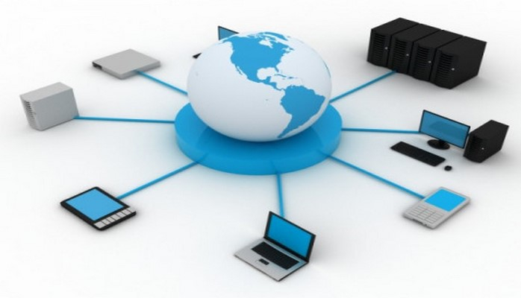
(şəkil 1. Kompüter şəbəkələri)

Kompüter şəbəkələri (KŞ) abonent sistemlərinin ərazilər üzrə yerləşdirilməsinə görə üç sinfə bölünür: 1) Qlobal şəbəkə (WAN–Wide Area Network); 2) Regional, yəni nisbətən böyük ərazini əhatə edən şəbəkə (MAN – Metropolitan Area Network); 3) Lokal şəbəkə (LAN – Local Area Network). Qlobal şəbəkə müxtəlif ölkələrdəki abonentləri müxtəlif istifadəçilərlə əlaqələndirir. Şəbəkədə informasiya mübadiləsi telefon xətti, radioəlaqə, peyk rabitəsi ilə həyata keçirilir. Qlobal Kompüter şəbəkələri (KŞ) insanlara, öz problemlərini həll edə bilmək üçün şəbəkədə mövcud olan müxtəlif informasiya resurslarına müraciət etməyə və onlardan yararlanmağa imkan yaradır. Regional (nisbətən böyük ərazini əhatə edən) KŞ bir-birindən kifayət qədər aralı (10-100 km) məsafədə yerləşən abonentləri əlaqələndirir. Belə KŞ-lər bir şəhər daxilində, müəyyən iqtisadi rayon, inzibati ərazi sahələri üzrə yerləşən abonentləri əlaqələndirə bilir. Lokal Kompüter şəbəkələri (LKŞ) müxtəlif telekommunikasiya qurğuları ilə çox da böyük olmayan (nisbətən kiçik ərazilər üzrə yerləşən) abonentləri əlaqələndirir. Hazırda LKŞ-də abonentlərin necə yerləşməsi barədə dəqiq heç nə demək olmaz. Ona görə ki, belə şəbəkələr, adətən, konkret müəssisələr, təşkilatlar üzrə yaradılır. Lokal şəbəkələrlə əlaqələndirilən abonentlər arasında məsafə 2 ÷2,5 km-ə qədər ola bilər.
Qlobal, regional (ərazi) və lokal şəbəkələri birləşdirməklə coxşəbəkəli iyerarxiya təşkil etmək mümkündür. Aşağıdakı şəkildə (şəkil 1.2) çoxşəbəkəli Kompüter şəbəkəsinin strukturu verilmişdir.
1.1. Ümumiləşdirilmiş Kompüter şəbəkəsinin strukturu.
Kompüter şəbəkələri yüksək səviyyədə təşkil olunmuş çoxmaşınlı komplekslərin formalarından biridir. Kompüter şəbəkələrini hesablama maşınları kompleksi ilə eyniləşdirmək olmaz. Odur ki, Kompüter şəbəkələrini hesablama maşınları kompleksindən fərqləndirmək və onların fərqini izah etmək məqsədəuyğun olardı. Kompüter şəbəkələri ilə hesablama maşınları kompleksi arasındakı birinci fərq onların ölçüləri arasındakı fərqdir. Belə ki, hesablama maşınları kompleksinə iki, ən çoxu üç hesablama maşını daxil olur və adətən, onlar bir otaqda yerləşdirilir. Kompüter şəbəkələri isə bir-birindən bir neçə metrdən tutmuş kilometrlərlə məsafədə yerləşən, onlarla və yüzlələ Kompüterlərdən təşkil edilə bilər. İkinci fərq EHM-lər arasında funksiyaların bölüşdürülməsinə görədir. Çoxmaşınlı komplekslərdə verilənlərin emalı, ötürülməsi və sistemin idarə edilməsi funksiyaları bir EHM-lə yerinə yetirilirsə, Kompüter şəbəkələrində bu funksiyalar bir çox Kompüterlər arasında bölüşdürülür. Üçüncü fərq ondan ibarətdir ki, çoxmaşınlı komplekslərdə bir yerə toplanmış qurğuların əlaqələndirilməsi və onlar arasında verilənlərin ötürülməsi xüsusi, spesifik xarakter daşıyır. Ona gorə də, bu məsələnin həllini təmin etmək üçün xüsusi texnologiyadan istifadə etmək lazım gəlinir. Şəbəkədə isə həll ediləcək məsələnin marşrutu seçilməlidir. Bu, o deməkdir ki, şəbəkədə Kompüterlər arasında əlaqənin yaradılması və onlar arasında verilənlərin mübadiləsi müxtəlif marşrutlar üzrə ötürmə yolu ilə təşkil edilməlidir. Bu, kanalların əlaqələndirilməsi yolu ilə təmin edilir. Səbəkə abonenti səbəkədə informasiyanın generasiya edildiyi sahədir. Ayrıca EHM, EHM-lər kompleksi, terminallar, istehsal yönlü işləri yerinə yetirən qurgular, proqramla idarə olunan dəzgahlar şəbəkə abonentləri ola bilər. Hər bir şəbəkə abonenti stansiyaya birləşə bilər. Stansiya informasiyanın qəbul edilməsi və ötürülməsi ilə əlaqədar funksiyaları yerinə yetirən texniki qurğulardır (kompüterlərdir). Ümumi halda abonentlərlə stansiyaların məcmuyunu abonentlər sistemi kimi qəbul etmək olar. Abonentlər arasında informasiya mübadiləsini təşkil etmək üçün fiziki ötürücü mühitin olması zəruridir. Fiziki ötürücü mühit əlaqə xətti və ya fəza (naqilsiz) ola bilər. Abonent sistemləri arasında verilənlərin mübadiləsini həyata keçirmək üçün kommunikasiya şəbəkələri qurulur. Kommunikasiya şəbəkəsi verilənlərin ötürülməsini təmin edən qurğularla fiziki ötürücü mühitin vəhdəti ilə yaradılır. Bu yanaşmaya görə istənilən abonentlər yığımına və kommunikasiya şəbəkəsinə Kompüter şəbəkəsi kimi baxmaq olar. Aşağıdakı şəkillərdə ümumiləşdirilmiş Kompüter şəbəkələrinin struktur sxemləri verilmişdir.

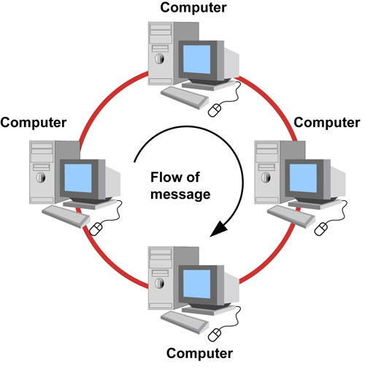
(şəkil 2. Ümumiləşdirilmiş Kompüter şəbəkəsinin strukturu)
1.1 Kompüter şəbəkələrinin (KŞ) tətbiqi və təşkilinin əsaslandırılması.
Müəssisələrin, təsərrüfatların, özəl şirkətlərin fasiləsiz və səmərəli idarə olunması prosesinin həyata keçirilməsi, operativ informasiya mübadiləsi təşkil edilmədən mümkün deyildir. Belə problemlərin həll edilməsi üçün müxtəlif məsələlərin həlli ilə məşğul olan və bir-birindən muəyyən məsafədə (daha doğrusu, uzaqda) yerləşən yüksəkixtisaslı mütəxəssislərin xidmətindən istifadə etmək və onlar arasında qarşılıqlı informasiya mübadiləsi yaratmaq zəruridir. Qarşılıqlı informasiya mübadiləsini yaratmaq üçün verilənlərin emalının paylanmış işlənməsi sistemlərinin yaradılması vacibdir. Belə sistemlərin yaradılmasının təmin edilməsi üçün müxtəlif telekommunikasiya vasitələrindən və coxmaşınlı hesablama sistemlərindən (HS) istifadə edilir. Digər tərəfdən, Kompüterlərlə mürəkkəb məsələlər həll edilərkən, onların bölüşdürülmüs qaydada həll edilməsi və həll edilənməsələlərin istifadəçilər arasında paylanması, onlara operativ nəzarətin həyata keçirilməsi bir problem kimi qalmaqda davam edir.
İstifadəçi kompüterlə fərdi qaydada işləyəndə həm bilavasitə özünə və ya öz müəssisəsinə aid olan məsələləri həll edərkən, həm də digər müəssisələrin tələbatından doğan məsələləri həll edəndə fərqli məlumatlardan istifadə etməli olur, yaxud da məsələlərin həlli ilə əlaqədar müəyyən dəyişikliklərin aparılması lazım gəlir. Belə hallarda istifadəçi ilə maşın arasında problemlər yarana bilir. Müşahidələr göstərir ki, bəzən daha çox istifadə edilən məlumatların əksəriyyəti istifadəçilərə, əsasən, kağız sənədlər üzərində qeyd olunmuş formada, yaxud da müxtəlif informasiya daşıyıcıları ilə çatdırılır. Belə hallarda da dəqiqliklə, etibarlılıqla və s. ilə bağlı müxtəlif problemlər yarana bilər. Bəzi hallarda isə elə məsələlər olur ki, onların bir yerdə həlli mümkün olmur. Məsələn, nəqliyyatla əlaqədar biletlərin satışı və ehtiyat biletlərinin saxlanması, maliyyə və mühasibatla əlaqədar işlərin tənzimlənməsi, hava haqqında məlumatların müəyyən edilməsi və verilməsinin təşkili məsələlərini bu qrupdan olan məsələlərə aid etmək olar. Belə məsələləri həll etmək, verilənlərin emalı və ötürülməsini səmərəli yerinə yetirmək üçün, adətən, ayrı-ayrı Kompüterlərdən, müxtəlif qurğulardan, uyğun proqramlardan təşkil olunmuş Kompüter şəbəkələrindən istifadə etməklə mümkün olur.
Kompüter şəbəkələrinin (KŞ) yerinə yetirdiyi əsas funksiyalar aşağıda qeyd edilənlərdən ibarətdir:
- verilənlərin saxlanması;
- verilənlərin emalı;
- istifadəçilərin verilənlərə müraciətinin təşkil və təmin edilməsi;
- istifadəçi verilənlərinin emal üçün ötürülməsi, nəticələrin alınması və onların lazım olan yerə çatdırılması. KŞ-nin tətbiq sahəsindən asılı olaraq yuxarıda qeyd olunan məsələlərin səmərəli həll edilə bilməsi üçün aşaqıdakı şərtlərin yerinə yetirılməsı vacibdir:
- səpələnmiş (geniş yayılmış) şəbəkənin qurğularla, proqramlarla, şəbəkə əməliyyat sistemləri (Net Ware, UNİX, Linux və s.) və informasiya resursları ilə təmin edlməsi;
- mövcud olan resurslarla istifadəçilərin müxtəlif formalarda əlaqələrinin təşkili; * sistemin səmərəli işləməsi üçün onun müxtəlif komponentlərlə (qurğularla) təmin edilməsi;
- mürəkkəb məsələlərin həlli zamanı sistemdə mövcud olan resursların müxtəlif məsələlər və ya bir məsələnin nisbi müstəqil hissələri arasında bölüşdürülməsi imkanlarının təmin edilməsi;
- şəbəkə düyün nöqtələrinin (bir neçə qurğunun), məsələn, həllərinin növlərinə uyğun bölüşdürülməsinin təşkili;
- mürəkkəb məsələlərin həlli ilə əlaqədar şəbəkə düyün nöqtələrinin birlikdə istifadəsinin təşkili;
- müştəri-istifadəçilər arasında operativ informasiya əlaqələrinin təşkili.
Şəbəkənin təşkili və istismarı müxtəlif sahələrdə tətbiq edildiyinə görə, eləcə də paylanmış formada verilənlərin emalının həyata keçirilməsi məqsədilə müxtəlif sistemlərdən (xüsusi, ixtisaslaşdırılmış, teleemal, çoxmaşınlı, çoxprosessorlu, OSİ və s.) birgə istifadə edilir. Belə sistemlərdə verilənlərin emalı və ötürülməsi ilə əlaqədar istifadə edilən Kompüterlərin xarakteristikalarını təhlil edək.



şəkil 3. Qoyulan tələblər.

1.1. Kompüter şəbəkələrinin təşkilinə qoyulan tələblər.
Kompüter şəbəkələri onun resurslarından, istifadəçilərin, səmərəli istifadə edə bilmələri üçün təşkil edilir. Bu isə şəbəkənin resurslarının istismar imkanlarından bilavasitə asılıdır. Şəbəkələrin istismarı ilə əlaqədar qoyulan məsələlərin əhatə dairəsinə onun əsas xarakteristikaları və göstəriciləri daxildir. Şəbəkələrin təşkili ilə əlaqədar əsas göstəricilər aşağıdakılardan ibarətdir:

- məhsuldarlıq;
- etibarlılıq;
- idarəçilik;
- genişləndirmə imkanları;
- aydınlıq;
- dəqiqlik.

Məhsuldarlıq
Məhsuldarlıq müxtəlif sahələrdə müxtəlif səviyyədə qiymətləndirilə bilər. İstifadəçi üçün KŞ-nin səmərəliliyini müəyyən edən əsas göstərici məhsuldarlığın ədədlə ifadə edilən vaxt göstəricisidir. Bu göstərici sorgunun verilməsi ilə cavabın alınması arasında keçən vaxt intervalının ədədi qiyməti ilə müəyyən olunur. Ümumiyyətlə, vaxt faktoru bir sıra amillərdən asılıdır. Məsələn, vaxt faktoruna şəbəkəyə xidmətlə əlaqədar olan prosedurların yerinə yetirilməsinə sərf olunan vaxtın müddəti, şəbəkənin yüklənməsinə tələb edilən vaxtın müddəti, yüklənmənin hissə-hissə yerinə yetirilməsinə sərf edilən vaxt müddəti və s. təsir göstərir. Ona görə də, şəbəkənin məhsuldarlığı bü yöndən təhlil ediləndə, şəbəkənin işləmə sürətini yuxarı və aşağı sərhədlərin ortasında götürmək lazımdır.
Şəbəkənin buraxıcılıq qabiliyyəti şəbəkədə müəyyən vaxt ərzində ötürülən informasiyanın miqdarından asılıdır. Yəni, müəyyən vaxt ərzində şəbəkədən nə qədər çox informasiya ötürülərsə onun buraxıcılıq qabiliyyəti də bir o qədər yüksək olacaqdır. Buraxıcılıq qabiliyyəti, adətən, şəbəkə ilə saniyədə neçə bitin ötürülməsi ilə ölçülür. Vaxt faktoruna təkcə burada göstərilən amillərlə baxmaq kifayət etmir. Ona görə ki, vaxt faktorunun qiymətinə istifadəci tərəfindən daxil edilən sorğunun şəbəkə düyün nöqtəsinə çatmasına sərf edilən müddət, onun yerinə yetirilməsi üçün tələb edilən müddət və s. (deyək ki, hər bir istifadəçinin fiziki imkanlarının və işləmə sürətinin fərqli olması) kimi amillər də təsir göstərir.

Etibarlılıq
Şəbəkənin etibarliliğı şəbəkədə istifadə edilən bütün komponentlərin etibarlılığı ilə təyin edilir. Bu səbəbdən də aparat komponentlərinin etibarlılığını artırmaq üçün əvvəlcədən ehtiyat qurğular nəzərdə tutulur. Odur ki, sıradan çıxan hər bir şəbəkə elementinin yenisi ilə əvəz edilməsi mümkün olur. İstifadəçinin şəbəkə ilə təmasda olduğu müddət ərzində informasiyanın qorunması və onun təhriflərdən mühafizə edilməsinin təmin edilməsi də ən önəmli məsələlərdən biridir. Ümumi qaydaya görə şəbəkədə informasiya bir neçə nüsxədən ibarət olmaqla yadda saxlanıılr. Yadda saxlanılan nüsxələrinin hamısının eyni olması diqqət mərkəzində olmalıdır. Şəbəkələrin funksiyalarından biri də informasiyaların müəyyən hissələrə bölünərək ötürülməsinin təşkil edlilməsidir. İnformasiyanı ötürmək üçün bölündüyü hissələr əksər hallarda paket adlanır. Şəbəkənin etibarlılığı qiymətləndirilərkən, əslində paketlərlə ötürülən verilənlərin hansı səviyyədə təhrif olunmadan və etubarlı çatdırılması nəzərdə tutulur. Şəbəkələrdə informasiya mübadiləsinin etibarlılığı müxtəlif amillərdən və göstəricilərdən asılıdır. Şəbəkələrdə informasiyanın qorunmasının və informasiya mübadiləsinin etibarlılığının yüksəldilməsi məqsədi ilə əksər hallarda elmitexniki tərəqqinin mövcud səviyyəsinin verdiyi imkanlarla bilavasitə bağlı olan xüsusi proqramlardan və texniki vasitələrdən istifadə edilir.
İdarəçilik
Özəl idarəçiliklə (müəssisəyə rəhbərlik edilməsi ilə) şəbəkənin idarə olunmasını qarışdırmaq olmaz. Kompüter şəbəkəsinin yaradılmasının və onun idarə edilməsinin məqsədi, əslində şəbəkəyə daxil olan Kompüterlərin hər birinin işinə nəzarət funksiyasını həyata keçirmək deyil, həmin Kompüterlərin ümumi məqsədinin təmin edilməsi üçün birləşdirilməsi, şəbəkə istifadəçiləri üçün zəruri olan müxtəlif informasiyaların toplanması məqsədilə zəruri olan funksiyaların yerinə yetirilməsi, şəbəkənin idarə edilməsi prinsiplərinə əməl edilməsi və ona qulluğun təmin edilməsindən ibarətdir. Qısa şəkildə belə qeyd etmək olar ki, şəbəkənin idarəetmə sistemi şəbəkə elementlərinin səmərəli və normal işləməsinə imkan yaradır. Şəbəkənin idaəetmə sistemi şəbəkədə istifadə edilən elmentlər vasitəsilə istənilən tədbirin həyata keçirilməsinə imkanlar yaratmalıdır. Şəbəkənin yuxarı səviyyədə idarə olunması ilə səbəkə administratoru məşğul olur. Müəssisə rəhbərinə öz şirkətini və yaxud təsərrüfatını idarə etməsinə də imkanlar yaradılmalıdır. Qeyd etmək lazımdır ki, istifadəçilərin şəbəkənin idarə olunmasına rəhbərlik etmək hüququ yoxdur. Şəbəkələrin idarə olunması spesifik xüsusiyyətlərlə xarakterizə edilir. Bunların içərisində daha önəmli olanı iş prosesində müxtəlif problemlərin meydana çıxmasıdır. Belə problemlərin operativ həlli və onların aradan qaldırılması imkanları avtomatlaşdırılmış idarəetmə prosesinin təşkilində nəzərə alınmalıdır.
Sistemin genişləndirilməsi və miqyaslılığı.
İxtiyari Kompüter şəbəkəsi genişlənmə imkanlarına malik olan bir sistemdir. Belə ki, Kompüter şəbəkəsinin genişlənməsi dedikdə şəbəkənin strukturuna yeni elementlərin əlavə edilməsi imkanının təşkili, şəbəkənin fiziki genişlənməsi, istifadəçilərin Kompüterlərinə xidmətlərin təşkili və s. nəzərdə tutulur. Bu növ dəyişikliklər özəl şirkətlərdə rəhbərlik tərəfindən həyata keçirilir və bu zaman dəyişikliyə sərf olunan əmək və maliyyə məsrəfləri nəzərə alınır.
Kompüter şəbəkələrinin mühüm xarakteristikalarindan biri də onun miqyaslılığıdır. Yəni, Kompüter şəbəkəsi kimi bir sistemin öz funksiyasını yerinə yetirməsinə yeni Kompüter texnologilarının tətbiqi ilə əlaqədar müxtəlif növ qurğuların sistemə əlavə edilməsi onun səmərəliyinə ziyan verməməlidir.
Aydınlıq
KŞ-nin aydınlığı istifadəçinin şəbəkə haqqında bildiyi xarakteristikalarla müəyyən edilir. İstifadəçi belə xarakteristikaları dəqiq anlamalı və onları qiymətləndirməyi bacarmalıdır. Şəbəkənin aydınlığı və ya gizliliyi gözlə görünən deyil. Bu işin mahiyyəti axırıncı istifadəçidən asılıdır. İstifadəçi öz FK-nin resurslarına müraciət edə bildiyi kimi, şəbəkənin həmin istifadəçi üçün icazə verilən (rüsxətli) resurslarına da müraciət etməyi bacarmalıdır. Şəbəkə resursları ilə şəbəkə istifadəçiləri arasında əlaqə, adətən, şəbəkə əməliyyat sistemi (ŞƏS) ilə təmin edilir. Kompüter şəbəkələrində şəbəkə əməliyyat sistemlərinin müxtəlif versiyalarından istifadə edilir.
Şəbəkə əməliyyat sistemləri isə şəbəkənin bütün resurslarına müraciət etməyə imkan yaratmalıdır. Bu məsələ ilə əlaqədar digər amillərdən biri şəbəkənin qurğuları (məsələn, cap qurğusu) ilə paralel işin təşkil edilməsidir. Şəbəkə xidmətindən istifadə ilə əlaqədar işin bu formada təşkili əvvəlcədən hüquqi şəxslər tərəfindən razılaşdırılır.
Dəqiqlik
Şəbəkələr informasiya sistemləri ilə əlaqədar olduğu üçün şəbəkələrdə dəqiqlik amili mütləq nəzərə alınmalıdır. Çünki informasiyanı xarak-terizə edən əsas göstəricilərdən biri dəqiqlik götəricisidir. Əğər şəbəkələrdə hər hansı bir məsələnin həlli zamanı həmin məsələnin həll edilməsi üçün zəruri olan informasiya vaxtında və düzgün çatdırılmazsa, həmin məsələnin həlli mümkün olmayacaq. Belə ki, emal prosesinin konveyer üsulu ilə həyata keçirildiyi müəssisələrdə zəruri informasiyaların vaxtında və düzgün çatdırılmaması məsələnin vaxtında həll edilə bilməməsindən başqa istehsal prosesinin özünə də böyük ziyan vura bilər.
Şəbəkənin əsas xarakteristikaları.
Kompüter şəbəkəsi çox mürəkkəb və baha başa gələn sistemdir. Kompüter şəbəkəsi, həmçinin, çoxsaylı istifadəçilər üçün çox vacib və məsuliyyətli məsələləri həll edən sistem kimi tanınır. Ona görə də, səbəkənin həm yüksək sürətlə, həm də yüksək keyfiyyətlə işləməsi olduqca vacibdir. Əgər istifadəçidən şəbəkənin necə işləməli olduğunu və hansı keyfiyyətlərə malik olduğunu soruşsan, bəlkə də sonsuz sayda müxtəlif cavablar almaq olar. Lakin bu sorğuya verilən cavablar arasında, yəqin ki, aşağıda qeyd edilənlər daha çox olar:
- şəbəkə surətlə və dayanmadan işləməlidir;
- trafiklərin (burada səbəkə trafiki deyəndə şəbəkə ilə müəyyən vaxt müddəti ərzində ötürülən informasiyanın həcmi nəzərdə tutulur) ötürülməsi etibarlı olmalıdır;
- xidmət 24 x 7 (həftədə 7 gün, gündə 24 saat) sxemi ilə yerinə yetirilməlidir;
- xidmətçilər sistemin yaxşı işləməsinə nəzarət etməklə bərabər, istifadəçilərə zəruri olan məsləhətlər verməli və istifadəçilərin qarşılaşdıqları çətinliklərin həll edilməsinə kömək etməlidirlər;
- sistemin işinə cavabdehlər (təchizatçılar) nəinki təkcə trafiklərin ötürülməsini, həm də ötürmənin sürətlə yerinə yetirilməsini və ötürülən məlumatların itməməsini təmin etməlidir;
- istifadəçilər də öz trafiklərinin itmədən və sürətlə ötürülməsinə nəzarət edə bilməlidirlər; * təchizatçı genişmiqyaslı xidmətlər təklif etməlidir. Bu qrupdan olan təkliflərə nümunə kimi İnternetə ümumi xidmət növlərindən başqa, onların öz xüsusi xidmətlərini, təchizatçının özünə aid olan veb-saytı, İP telefon xidmətlərini və s. göstərmək olar.Burada qeyd edilənlər, şübhəsiz ki, istifadəçilərin subyektiv fikirlərinin çox cüzi bir hissəsidir. Lakin nəzərə almaq lazımdır ki, komyuter şəbəkələri əslində onları quranların özləri üçün deyil, istifadəçilər üçün nəzərdə tutulur. Odur ki, istifadəçilərin subyektiv fikirləri də şəbəkənin işi ilə əlaqədar xarakteristikalara qoyulan tələblərin formalaşdırılmasına səbəb ola bilir.
Məsələn, istifadəçi tələb edə bilər ki, onun şəbəkə ilə ötürdüyüinformasiyanın həcmi saniyədə 2 Mbit-dən az olmasın. Belə tələb şəbəkələrdə orta ötürmə sürəti olsa da, həmin tələbi irəli sürən istifadəçi üçün bu sürət qənaətbəxşdir və yüksək servis xidməti hesab edilir.
Kompüter şəbəkəsinin işinə istifadəçilərin tələbləri də nəzərə alınmaqla bir sıra xarakteristikalar formalaşdırılmışdır.
Şəbəkənin əsas xarakteristikalarına aşağıdakılar aid edilə bilər:
- Şəbəkənin qurulma konfiqurasiyası;
- Qarşılıqlı əlaqə protokollarının növü;
- Aralıq yaddaş lövhəsində yerləşdirilmə və onunla mübadilə;
- Şəbəkədə ötürülmələr vaxtı şəbəkə kartının müxtəlif növ kabellərlə (qoşanaqilli, qalın koaksial, optik kabellər və s.) birləşdirilməsi imkanları;
- Şəbəkədə verilənlərin ötürülmə sürətinin istifadə edilən əlaqə xətlərinin xarakteristikalarından asılılığı;
- Şəbəkə Kompüterlərinin yarımdupleks şəklində istifadə imkanları;
- Şəbəkə kartlarının istifadə edilən programlarla (Drayverlərlə) uyğunluğu;
- Şəbəkə kartının yerinə yetirdiyi ümumi funksiyalar;
- Mübadilənin idarə olunması ilə əlaqədar qəbul olunmuş xidmət növünə uyğun şəbəkəyə daxilolma;
- Paketlərin göndərilməsi zamanı abonentə nəzərən ünvanlaşdırılmış paketlərin seçilməsi;
- Şəbəkədə məntiqi siqnalların şəbəkə siqnallarına və əksinə çevrilməsinin təşkili;
- Verilənlərin təşkili ilə əlaqədar şəbəkə kartının yaddaşlara yazılması;
- Paketlərin qəbulu və ötürülməsi prosesində paketlərin sayına nəzarət.
Şəbəkələrdə verilənlərin qəbulu və ötürülməsi şəbəkə düyünləri arasında yerinə yetirilir. Şəbəkə kartlarının parametrlərinin uyğunlaşdırılmasından sonra şəbəkə düyün nöqtələri arasında verilənlər mübadiləsi aparılır. Bu halda qəbul və ötürmənin parametrləri aşağıdakı göstəricilərlə ifadə olunur: Verilənlərin bloklarla ötürülməsinin maksimum həcmi;
- Verilənlərin ötürülməsinin və qəbulunun tam təsdiq edilməsi;
- Verilənlərin bloklarla ötürülmə tezliyi (ötürülən bloklar arasındakı vaxt);
- Qəbuledilmə vaxtının təsdiqlənməsi;
- Hər bir şəbəkə lövhəsinin qəbul edəcəyi verilənlər həcminin dəyişməməsi (artıq olmamaq şərtilə);
- Verilənlərin ötürülmə sürəti.
Müəyyən hallarda istismar sahəsindən asılı olaraq burada qeyd olunan xarakteristikaların bəziləri şəbəkələrdə olmaya da bilər
Şəbəkə resursları haqqında məlumat.
Fərdi Kompüterlərin resursudedikdə, aşağıda qeyd olunan elementlərin birini başa düşmək olar:
- Fərdi Kompüterlərə qoşulmuş qurğular (çap qurğusu, modem və s.);
- Məntiqi disk, CD-ROM, daimi yaddaş, DVD və s.;
- Kataloqlar (qovluqlar) – alt kataloqlar və s
Yuxarıda qeyd edilənlərdən birincisi texniki resurs, ikinci və üçüncü isə informasiya resurslarıdır. Fərdi Kompüter şəbəkəyə qoşulanda onun resursları şəbəkə resurslarına çevrilir. Bu isə, o deməkdir ki, fərdi Kompüterin resurslarına şəbəkəyə qoşulmuş digər Kompüterdən müraciət etmək mümkündür. Belə resurslar bölüşdürülən və ya səbəkədə ümumi istifadə üçün ayrılmış ola bilir.
Texniki qurğuların bölüşdürülməsi və ya şəbəkədə ümumi istismar üçün ayrılması məsələsi, adətən, birqiymətli müəyyən edilir. Daha doğrusu, lokal bölüşdürmə anlayışı dinamikdir. Bu da, o deməkdir ki, bölüşdürülmüş və ya bölüşdürüləcək qurğuları məntiqi cəhətdən elə etmək olar ki, istənilən vaxt başqa qurğulardan onlara müraciət qadağan edilsin. Çox vaxt bölüşdürülmüş resurslara daxil olan Kompüter server (xost) adlanır. Bölünən resurslara müraciət edən fərdi Kompüterlər müştəri adlandırılır.
Şəbəkə resurslarının təşkil edilməsi və onlara müraciətin həyata keçirilməsi əməliyyat sisteminin köməyi ilə yerinə yetirilir. Belə əməliyyat sistemlərində mövcud olan və yeni texnologiyalara uyğun gələn proqramlardan bu gün də fərdi Kompüterlərdə istifadə edilir. Şəbəkə əməliyyat sisteminin tətbiqi sayəsində proqramların menyu elementləri, əmrlər, eləcə də istifadəçilər üçün nəzərdə tutulan alətlər avtomatik təqdim edilir.
Yuxarıda göstərilənlərin təmin edilə bilməsi üçün fərdi Kompüterlərdə şəbəkə kartının olması zəruridir. Şəbəkə resurslarına şəbəkə kartı, Mun Kliyent proqramı, müxtəlif protokollar və xidmət növləri daxildir. Şəbəkə resurslarına Mun kliyent də daxildir. Mun kliyent proqram təminatı olub şəbəkə resurslarına müraciətin təmin olunmasını təşkil edir.
Protokolların tənzimlənməsi, dəyişdirilməsi şəbəkə əməliyyat sistemində mövcud olan dialoq pəncərəsindən istifadə ilə yerinə yetirilir.
Şəbəkələrdə informasiya resurslarının bölüşdürülməsi.
Lokal informasiya resurslarının bölünməsi fərdi Kompüterlərdə xüsusi üsulla və ya əmrlər vasitəsilə yerinə yetirilir. Bu üsulların hər birinin özünə məxsusluğu vardır.
Bunlara aşağıdakılar aid edilə bilər:
- Şəbəkədə istifadə olunan ixtiyari lokal resursun seçilməsi və nişanlanması.
- Şəbəkədə olan resursların təyinatının istifadəçiyə aydınlaşdırılması. Şəbəkədə göstərilən ad ola bilər ki, kataloqda (qovluqda) istifadə olu-nan qurğunun adı ilə düz gəlməsin. Amma onun təyinatı və məzmunu göstərilməlidir. Şəbəkədə qeyd olunan sintaksis adlardakı simvolların sayı şəbəkə simvollarının köməyi ilə təyin edilir.
- Resurslarla həqiqi vaxt rejimində işləyən istifadəçilərə üstünlük verilir. Məsələn, istifadəçilər oxumaq, dəyişmək, kəsmək, ləğv etmək, hər hansı kataloqdan istifadə etmək, yeni müraciətlər, yeni fayllar yaratmaq və s. kimi əməliyyatları yerinə yetirə bilər.
- İstifadə edilən resurslara parolların təyin edilməsi. Müraciət edilən resurslara qoyulan parollar müxtəlif ola bilər. Belə parolların qoyulması müxtəlif növ resurslara müraciət imkanlarını təşkil edə bilər.
Qurğuların bölüşdürülməsi üsulları.
Qurğuların bölüşdürülməsi üsulları qurğuların və istifadə olunan əməliyyat sistemlərinin növündən asılıdır. Ona görə də, qurğuların seçilməsi, əsasən, bölüşdürülmədə üstünlüklə üst-üstə düşməlidir. Qurğu şəbəkənin adına uyğun seşilməlidir. Seçiləcək qurğu şəbəkədə məlum olmalıdır.
Seçilməyə icazə müəyyən edilərkən istifadəçinin şəbəkə qurğusundan hansı səviyyədə istifadə etməsi aydınlaşdırılmalıdır. Qeyd olunanlar şəbəkələrin fərdi Kompüterlərində mövcud olan proqram təminatı ilə avtomatik yerinə yetirilir. Bu proseslərin yerinə yetirilməsi lokal şəbəkənin hansı formada olmasından və hansı əməliyyat sistemlərindən istifadə edilməsindən asılıdır.

§1.2.KOMPÜTER ŞƏBƏKƏLƏRİ və ONLARIN QURAŞDIRILMASINDA ISTIFADƏ OLUNAN TEXNOLOGIYALAR.
(Kompüter şəbəkəsi: əsas anlayışları.)
Kompüter şəbəkələrinin əsas anlayışları aşagıdakılardır:
- Server- şəbəkənin işini mərkəzləşdirilmiş şəkildə idarə edən və yaxud şəbəkənin digər kompüterlərinə öz resurslarını (fayl, printer, və s.) istifadəyə verən, müvafiq proqram təminatı ilə təchiz olunmuş, xüsusi ayrılmış yüksək məhsuldarlığa malik olan kompüterdir.
- Kliyent kompüteri - (kliyent, işçi stansiyası) serverin resurslarına (serverə) giriş əldə edən şəbəkə istifadəçisinin kompüteridir.
- Proqram-server – verilmiş kompüterin resurslarına şəbəkənin digər kompüterlərindən giriş sorğularina xidmət üçün təyin edilmiş proqramdır.
- Proqram-kliyent - uzaqda yerləşən resurslara giriş üçün sorğuların yaradılması və göndərilməsi, həmçinin sorğuya uyğun olaraq istifadəçinin kompüterində informasiyanın alınması və əks etdirilməsi üçün təyin edilmiş proqramdır (misal, vebbrauzer).
- Konsentrator - bir neçə əlaqə kanalını bir kanala kommutasiya edən qurğudur.
- Təkrarlayıcı - siqnalın verilmiş ötürücü fiziki mühitində nəzərdə tutulmuş məsafədən böyük məsafəyə ötürüldüyü zaman, onun formasının və amplitudasının saxlanmasını təmin edən qurğudur.
- Hab (hub) - kompüterləri şəbəkəyə birləşdirməyə imkan verən qurğudur.
- Modem - rəqəmsal siqnallarının telefon xətləri vasitəsilə ötürülməsi üçün onları analoq formasına və əksinə çevirən qurğudur. Bu zaman modemdə informasiya siqnallarının modulyasiyası və demodulyasiyası həyata keçirilir.
- Verilənlərin ümumi istifadəsi - müxtəlif iş yerlərindən digər kompüterlərdə olan fayllara girişə imkan verir.
- Proqram vasitələrinin ümumi istifadəsi - istifadəçilərə digər kompüterlərdə qurulmuş proqramları istifadə etməyə imkan verir.
- Paket - kompüter şəbəkələrində informasiyanın əsas vahididir. Verilənlərin paketlərə bölünməsi zamanı şəbəkədəki hər bir kompüter praktiki olaraq verilənlərin digər kompüterlərlə eyni zamanda qəbulu və ötürülməsi imkanını əldə edir.
- Protokol – kompüter şəbəkəsində verilənlərin ötürülməsi üçün qaydalar və razılaşmalar toplusudur.
- Şəbəkə protokolları – şəbəkədə məlumatların təqdimat formalarını və ötürülmə üsullarını, müxtəlif avadanlıqların birgə işləmə qaydalarını müəyyən edən standarlardır.
Şəbəkələrin arxitekturaları və təsnifatı
Kompüter şəbəkələri aşağıdakı təsnifat əlamətlərinə malikdirlər:
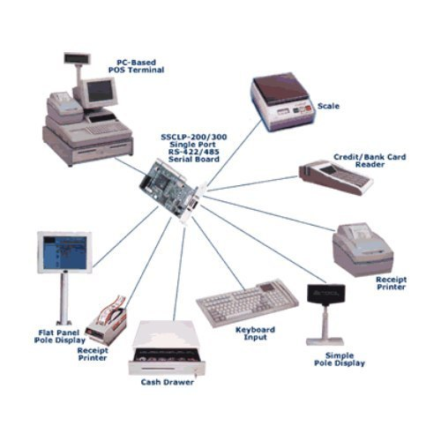
(şəkil 4. kompüter şəbəkələrinin texnologiyası )

Şəbəkələrin arxitekturaları və təsnifatı.
Yeni informasiya texnologiyasının sürətli imkişafı və onun tətbiq sahəsinin genişlənməsi kompüter şəbəkələrinin proqram təminatının intensiv inkişafı nəticəsində baş verir. Yeni informasiya texnologiyasının sürətli imkişafı və onun tətbiq sahəsinin genişlənməsi kompüterin şəbəkəsinin proqram təminatının intensiv inkişafı nəticəsində baş verir.Kompüter dili bilavasitə kompüterin “başa düşdüyü” kodlarda istifadə olunmuş əmrlərdən təşkil olunur. Bu halda proqram müəyyən əmrlər ardıcıllığından ibarət olur. Bu əmrlər kifayət qədər sadə olub, verilənlər üzərində müəyyən əməliyyatları (toplama, çıxma, vurma, bölmə, müqayisə, köçürmə və s.) yerinə yetirirlər. Hər bir əmr yerinə yetirilən əməliyyat (əməliyyatın kodu), əməliyyatda iştirak edən operandlar (verilənlərin yaddaşdakı ünvanları və ya özləri) və nəticənin buraya (hansı ünvana) yazılması haqqında məlumatdan ibarət olur. Hər bir tip kompüter üçün müxtəlif əmrlərin sayı 100-dən artıq olur. Kompüter dilləri kompüterin tipindən asılı olaraq müxtəlif olduqlarına görə istifadəçilər üçün öyrənilməsi çətin və işlədilməsi çox zəhmət tələb etdiyindən, əlverişli deyillər. Ona görə də təbii dilə yaxın formalaşdırılmış dillərdən istifadə olunur. Bu cür dillərə proqramlaşdırma dilləri deyilir. Proqramlaşdırma dillərində yazılmış proqram (ona ilkin proqram deyilir) sonradan kompüter dilnə çevrilir, sazlanır və icra olunur.Kompüter dilindəki proqrama işçi və mütləq proqram deyilir. İlkin proqramı işçi proqrama çevirmək üçün translyator adlanan xüsusi proqramlardan istifadə olunur.

Kompüter şəbəkələri aşağıdakı təsnifat əlamətlərinə malikdirlər:

- Topologiya;
- Kompüterlərin qarşılıqlı əlaqəsinin təşkili;
- Ötürmə mühiti;
- İnformasiyanın ötürülmə sürəti;
- Ölçüsü.
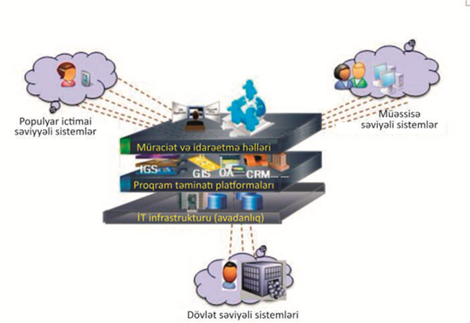

(şəkil 5. müraciət və idarəetmə)
İki və daha artıq kompüterin fiziki cəhətdən birləşməsi kompüter şəbəkələrini əmələ gətirir. İki kompüterin sadə birləşməsi birbaşa birləşmə adlanır. Ümumi halda, kompüter şəbəkələrinin yaradılması ücün xüsusi aparat təminatı (şəbəkə avadanlığı) və xüsusi proqram təminatı (şəbəkə proqram vasitələri) olmalıdır. Windows ƏS – də işləyən zaman kompüterlərin birbaşa birləşməsi zamanı nə xüsusi aparat təminatı , nə də proqram təminatına ehtiyac var. Bu halda aparat vasitələri olaraq giriş/çıxış portlarından (liman) , proqram təminatı vasitəsi olaraq ƏS–nın tərkibində olan xüsusi vasitələrdən istifadə olunur (Start.Proqramlar. Standartlar.Əlaqə. Birbaşa kabel birləşməsi).(şəkil 6. birbaşa birləşmə)

Şəkil 6. birbaşa birləşmə
Kompüter şəbəkələrinin yaradılması zamanı əsas məsələ,avadanlığın elektriki və mexaniki xassələrinin uyğunluğunun təmin olunması, verilənlərin formatı və kodlaşdırılması sisteminə görə informasiya təminatı uyğunluğunun təmin olunmasıdır. Bu məsələnin həlli standartlaşdırma sahəsinə aiddir.
Kompüter şəbəkələri - rabitə xətləri və xüsusi proqram təminatı ilə bir-birilə əlaqəli komputerlər və perferiya avadanlıqları sistemindən ibarətdir. İnformasiyanın əldə olunması, ötürülməsi və istifadəçilərin mövcud informasiyadan birgə istifadəsini təmin etmək üçün Kompüter şəbəkələrinin olması vacib şərtdir.Məsafədən asılı olaraq, rabitə xətləri kimi kabeldən, telefon xətlərindən, radiorabitədən, peyk rabitəsindən və optik lifli xətlərdən istifadə olunur.
Kompüter şəbəkələrinin arxitekturası ilə bağlı əsas komponentlər və texnologiyalar sırasına proqram təminatı da daxildir. O, özündə şəbəkə əməliyyat sistemini və şəbəkəni idarə edən proqram təminatını birləşdirir.
Kompüter şəbəkələri yüksək səviyyədə təşkil olunmuş çoxmaşınlı komplekslərin formalarından biridir. Kompüter şəbəkələrini hesablama maşınları kompleksi ilə eyniləşdirmək olmaz. Odur ki, Kompüter şəbəkələrini hesablama maşınları kompleksindən fərqləndirmək və onların fərqini izah etmək məqsədəuyğun olardı. Kompüter şəbəkələri ilə hesablama maşınları kompleksi arasındakı birinci fərq onların ölçüləri arasındakı fərqdir. Belə ki, hesablama maşınları kompleksinə iki, ən çoxu üç hesablama maşını daxil olur və adətən, onlar bir otaqda yerləşdirilir. Kompüter şəbəkələri isə bir-birindən bir neçə metrdən tutmuş kilometrlərlə məsafədə yerləşən, onlarla və yüzlələ Kompüterlərdən təşkil edilə bilər. İkinci fərq EHM-lər arasında funksiyaların bölüşdürülməsinə görədir. Çoxmaşınlı komplekslərdə verilənlərin emalı, ötürülməsi və sistemin idarə edilməsi funksiyaları bir EHM-lə yerinə yetirilirsə, Kompüter şəbəkələrində bu funksiyalar bir çox Kompüterlər arasında bölüşdürülür. Üçüncü fərq ondan ibarətdir ki, çoxmaşınlı komplekslərdə bir yerə toplanmış qurğuların əlaqələndirilməsi və onlar arasında verilənlərin ötürülməsi xüsusi, spesifik xarakter daşıyır. Ona gorə də, bu məsələnin həllini təmin etmək üçün xüsusi texnologiyadan istifadə etmək lazım gəlinir. Şəbəkədə isə həll ediləcək məsələnin marşrutu seçilməlidir. Bu, o deməkdir ki, şəbəkədə Kompüterlər arasında əlaqənin yaradılması və onlar arasında verilənlərin mübadiləsi müxtəlif marşrutlar üzrə ötürmə yolu ilə təşkil edilməlidir. Bu, kanalların əlaqələndirilməsi yolu ilə təmin edilir. Səbəkə abonenti səbəkədə informasiyanın generasiya edildiyi sahədir. Ayrıca EHM, EHM-lər kompleksi, terminallar, istehsal yönlü işləri yerinə yetirən qurgular, proqramla idarə olunan dəzgahlar şəbəkə abonentləri ola bilər. Hər bir şəbəkə abonenti stansiyaya birləşə bilər. Stansiya informasiyanın qəbul edilməsi və ötürülməsi ilə əlaqədar funksiyaları yerinə yetirən texniki qurğulardır (kompüterlərdir). Ümumi halda abonentlərlə stansiyaların məcmuyunu abonentlər sistemi kimi qəbul etmək olar. Abonentlər arasında informasiya mübadiləsini təşkil etmək üçün fiziki ötürücü mühitin olması zəruridir. Fiziki ötürücü mühit əlaqə xətti və ya fəza (naqilsiz) ola bilər. Abonent sistemləri arasında verilənlərin mübadiləsini həyata keçirmək üçün kommunikasiya şəbəkələri qurulur. Kommunikasiya şəbəkəsi verilənlərin ötürülməsini təmin edən qurğularla fiziki ötürücü mühitin vəhdəti ilə yaradılır. Bu yanaşmaya görə istənilən abonentlər yığımına və kommunikasiya şəbəkəsinə Kompüter şəbəkəsi kimi baxmaq olar. Aşağıdakı şəkillərdə ümumiləşdirilmiş Kompüter şəbəkələrinin struktur sxemləri verilmişdir.

Bölmə II
İNTERNET

§2.1 İNTERNETİN QISA TARİXİ. İNTERNET NECƏ YARANDI.
İnternet, əsas anlayışı və yaranma tarixi. (Azərbaycanda internetin inkişafı.)
İnternet – transmilli kompüter şəbəkələrinin birləşməsi olub, IP-protokolu və verilənlərin paketlərinin marşrutlaşdırılması bazasında qurulmuş beynəlxalq şəbəkədir. İnternet müxtəlif protokollarla işləyir, bütün növ mümkün kompüterlərin birləşməsini təmin edir, telefon naqilləri, optik kabellər, radiomodemlər və sputniklər vasitəsilə məlumatların ötürülməsini həyata keçirir.
İnternet - əlaqələrin qlobal sistemi olub, şəbəkəyə qoşulmaq üçün proqram və apatar vasitələrinə malik istifadəçilərin daxil ola biləcəkləri iri həcmli informasiyanı özündə saxlayan çoxlu sayda yüksəksürətli kompüter şəbəkələrini birləşdirir.İnternet birsincli sistem deyil, əksinə yer kürəsinin istənilən nöqtəsinə informasiya axımlarını ötürmə imkanına malik olan müxtəlif şəbəkələr qrupudur. Bu səbəbdən də İnterneti çox vaxt “şəbəkələr şəbəkəsi” adlandırırlar (şəkil 7)
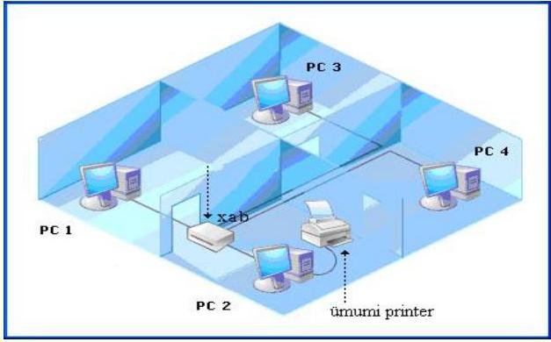

Şəkil 7. şəbəkələr şəbəkəsi
İnternet Standarts, RFC 1310.2 İnterneti avtonom, bir-biri ilə qarşılıqlı fəaliyyət göstərən beynəlxalq informasiya əməkdaşlığı kimi müəyyənləşdirir. Bu əməkdaşlıq aşıq protokol və prosedurlara könüllü riayət olunması əsasında maşınlararası qarşılıqlı əlaqələri təmin edir.
İnternetin yaranması ABŞ-nın Perspektiv Planlaşdırma İdarəsi-ARPA (Advanced Research Procejects Agency) tərəfindən paket komutasiyalı şəbəkə vasitələrinin dözümlülüyünuün sınağı layihəsi kimi başlanmışdır (şəkil 2). ARPA-nın fikrinə görə bu sınaq şəbəkəsi komutasiya qovşaqları arasında icarəyə götürülmüş əlaqə xətlərindən ibarət olmalı idi. Şəbəkə ARPANET adlandırılmış, onda olan komutatorlar isə şəbəkələrarası məlumatlar prosessoru adını almışdır. Əvvəlcə ARPANET-də dörd komutator olmuşdur: Los-Anceles və Santa-Barbaradakı kaliforniya universitetlərində, Stenford elmi-tədqiqat institunda və Yuta ştatınındakı universitetdə. Kommutator kimi Honeywell-316 mini kompüterləri istifadə edilirdi. Şəbəkənin yaradılması və hazırlanmasının yekunlaşdırılmasına beş il sərf edilmişdir (1968-ci ildən 1973-cu ilədək).

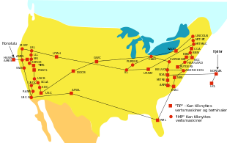
Şəkil 8. ABŞ-nın Perspektiv Planlaşdırma İdarəsi-ARPA (Advanced Research Procejects Agency)

ARPANET-in istismarına artıq 1971-ci ildə başlanmışdır. Bu şəbəkəyə qoşulmaq üçün ciddi müəyyən olunmuş qaydalarla kommutatorlardan biri ilə əlaqə yaratmaq lazım idi. ARPANET-in universitetlərdə, müəssisə və korporasiyalarda, istifadəçi cəmiyyətlərində alt sistemləri yarandıqda o artıq idar şəbəkəsi olmaqdan uzaqlaşdı və İnternet adını aldı.
İlk kompüter şəbəkəsi ARPANET olmuşdur. Amerikanın ARPANET-Advanced Research Projects Agency(ARPA) adlı agentliyi tərəfindən qurulmuşdur. ARPA 1958-ci ildə qurulan və Amerika
dövləti üçün yüksək texnologiyalar düzəldən agentlik idi. 1972-ci ildə adı DARPA(Defence
Advanced Research Agency) kimi dəyişdirildi, 1993-cü ildə təkrar ARPA, 1996-cı ildə isə təkrar
DARPA oldu. DARPA kompüter şəbəkələri ilə bağlı fərqli olan fikirləri bir araya gətirərək ümumisistem düzəltdi. Bu
agentlik vasitəsi ilə kompüter şəbəkə lahiyələri,internetin
təməlini qoymuş TCP/İP və buna bənzər texnologiyalar
yaradıldı.(şəkil 9. TCP/İP və buna bənzər texnologiyalar
yaradıldı)

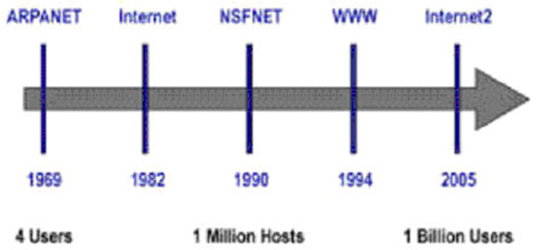
(şəkil 9. TCP/İP və buna bənzər texnologiyalar yaradıldı)
Yeni standartların yaradılması və planlaşdırılması ilə əvvəlcə 1983-cü ildə yaradılmış İnternet işləri üzrə Şura- İAB (İnternet Activities Board) məşğul olurdu. 1986-cı ildə İAB standartların işlənib hazırlanmasını İnternetin mühəndis problemləri üzrə işçi qrupuna- İETF (İnternet Engineering Task Force)-ə verdi. İnternet sahəsində uzunmüddətli tədqiqatların aparılması isə İnternetin tədqiqatçı işçi qrupuna- İRTF (İnternet Research Task Force)-ə tapşırıldı. Bütün bunlarla yanaşı, istənilən təklif İAB tərəfindən təsdiq olunduqdan sonra qüvvəyə minir. Nəhayət, 1992-ci ildə İnternet cəmiyyəti- İSOC (İnternet Society) təsis olundu, İnternet işləri üzrə Şura isə İnternet arxitekturası üzrə Şura adlandırılaraq İSOC-un tabeçiliyinə verildi.
Yeni informasiya texnoloqiyalarının intensiv inkişafı və geniş tətbiqi insanların illər ərzində yaratdığı və topladığı ənənəvi informasiya resurslarIını elektron formaya çevİrməyə və informasiya resurslanmn yeni-elektron-növünü yaratmağa imkan verdi.Yeni keyfıyyətə malik olan elektron informasiya resurslarının toplanması, saxlanması, axtarışı və əldə edilməsi daha rahat və əlverişli olduğundan, onlar daha geniş yayılır və istifadə edilir. Hazırda İNTERNET texnoloqiyalarından şəbəkə mühitində işləməsi nəzərdə tutulan həm ixtisaslaşdırılmış, həm də ümumi təyinatlı informasiya sistemlərinin qurulmasında geniş istifadə olunur.
Strukturuna görə İNTERNET müxtəliftipli elektron informasiya resurslarını özündə toplayan və onlara müraciət üçün sadə interfeysə malik olan nəhəng, lakin kifayət qədər çevik informasiya şəbəkəsidir. Son illər ərzində İNTERNET şəbəkəsi əsasında istifadəçilərə müxtəlif informasiya xidmətləri göstərən çoxlu sayda informasiya sistemlərinin serverləri qurulmuş və fəaliyyət göstərirlər. İnternet – dar mənada şəbəkənin birləşməsi adlanır. Daha geniş mənada isə Beynəlxalq kompüter şəbəkəsi adlanır. İnternetə fiziki mənada bir neçə milyon kompüterin birləşməsi kimi baxmaq olar. Daha yaxşı olardı ki, İnternetə- məlumat fəzası kimi baxılsın. İnternetə - kompüterlərin birbaşa birləşməsi kimi baxmaq olmaz, çünki o özlüyündə elə bir fəza təşkil edir ki, orada bilavasitə verilənlərin kəsilməz dövr etməsi baş verir.
Eyni zamanda qeyd edilməlidir ki, internet – müxtəlif növ kompüter şəbəkələrini özündə birləşdirən qlobal informasiya şəbəkəsidir. Başqa sözlə, internet – ən yeni texnologiyalara əsaslanan, geniş spektrdə informasiya və kommunikasiya ehtiyatlarına malik olan qlobal informasiya fəzasıdır. İnternet çox böyük həcmdə məlumatları özündə saxlayır, WWW və digər verilənlərin mübadiləsi sistemləri üçün fiziki baza rolunu oynayır. İnternet şəbəkəsini bəzən beynəlxalq şəbəkə, bəzən qlobal şəbəkə, bəzən isə sadəcə şəbəkə adlandırırlar. İnternetin yaranması bunu göstərir. (Şəkil 10.İnternetin yaranışı.)

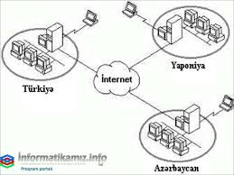

(Şəkil 10.İnternetin yaranışı.)

İNTERNET mühitində işləyən informasiya-axtarış sistemini lokal və şəbəkə mühitlərində fəaliyyət göstərən informasiya axtarış sistemlərindən (İAS-dan) fərqləndirən bir sıra xüsusiyyətlər mövcüddür. Onlardan biri də İNTERNET-də informasiya resurslarının elektron variantında olmasıdır. İNTERNET-in informasiya resurslarının əsas növləri aşağıdakılardır:
-elektron nəşrlər-periodik elektron jurnallar, qəzetlər, xülasələr, bülletenlər, kitablar, konfrans materialları və s.
-elektron kitabxanalar- ənənəvi kitabxanaların, kataloqların və s. elektron variantları;
- İNTERNET-in informasiya massivləri -WEB sənədləri, FTP arxivləri, Gopher-in, Usenet-in resursları və s.
-xüsusi təyinatlı informasiya resursları- xüsusi məqsədlər üçün İNTERNET-də yerləşdirilən məlumatlar, hesabatlar, elmi tədqiqatların nəticələri, nəşr edilməsi üçün məqalələr, müxtəlif sənədlər vəs.(şəkil 11.IT, Internet, Telekom)

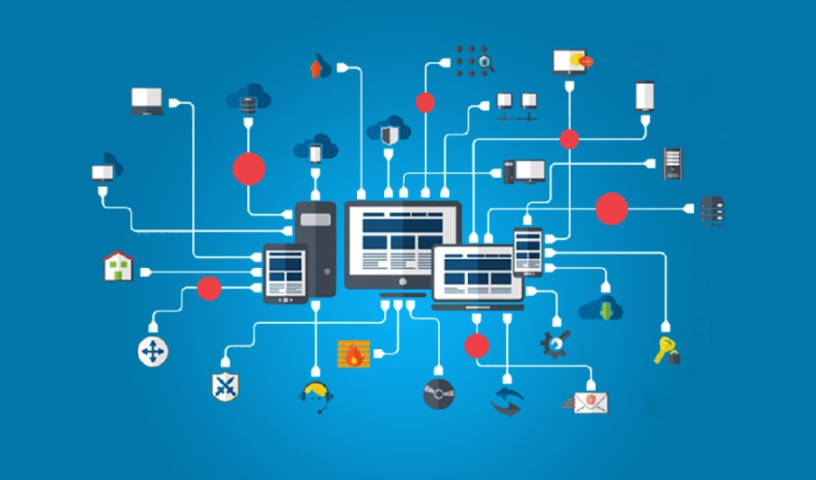

(ŞƏKİL 11.IT, Internet, Telekom)

İNTERNET-in əsas xidmət sahələrinə (servislərinə) aşağıdakılar aiddir:
- WWW- World Wide Web (Ümumdünya hörümçək toru)
- Elektron poçt (E-mail)
- FTP-File Transfer Protocol
- USENET xidməti
- İnteraktiv söhbət, audio və videokonfrans
- Elektron elanlar lövhələri
- İntemet vasitəsilə şəkillərin, insanlann və təşkilatlarm axtarışı
- TELNET xidməti
- «Gopher» informasiya-axtanş xidməti.
2.Hazırda Azərbaycan İnternetin, bötüvlükdə, İKT sektorunun inkişaf tempinə görə dünya ölkələri arasında ön sıralardan birini tutur. Müxtəlif nüfuzlu beynəlxalq təşkilatların son hesabatları da ölkəmizin bu nailiyyətlərini təsdiq edir. Bütün bunlar ölkəmizdə dinamik sosil-iqtisadi tərəqqinin, İnternet infrastrukturunun inkişafının, İnternet azadlıqlarının yüksək səviyyədə təmin olunmasının göstəricisidir. (şəkil 12. İKT istifadə edilən sektorunun inkişaf tempi)

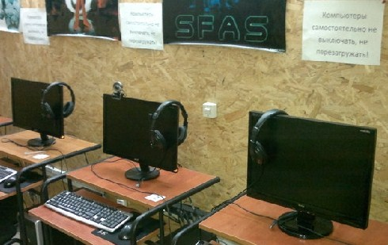

(şəkil 12. İKT istifadə edilən sektorunun inkişaf tempi)

“Azərbaycan 2020: gələcəyə baxış” İnkişaf Konsepsiyasında İnternet infrastrukturunun davamlı inkişafı, informasiya cəmiyyəti quruculuğunun yüksək səviyyədə aparılması dövlət siyasətinin prioritet istiqamətlərindən biri kimi öz əksini tapıb. Milli kurikulum İKT-dən geniş istifadəni nəzərdə tutur.Kompüterdən,proyektordan istifadə etməklə mövzunun icmalı qabaqcadan hazırlanır.Motivasiyanın qurulmasında mövzuya aid materiallardan intrnet qaynaqlarından,fleşkartlardan,əyanivəsaitlərdən,videomateriallardan və.s .istifadə etməklə şagirdlərin diqqətini maksimum dərəcədə dərsə cəlb etmək mümkündür. Bundan başqa şagirdlər tədqiqat aparakən,ümumi nəticələr çıxararkən daha dəqiq,daha səlis işləyir,dərslər bu günki tələblərə uyğun daha fəal ,daha canlı keçir.
Prezident İlham Əliyev cənabları tərəfindən ötən 2013-cü ilin ölkədə İnformasiya Texnologiyaları ili elan edilməsinin son illər bu sahədə yüksək tərəqqinin göstəricisidir. İKT xidmətlərinin genişləndirilməsi, informasiya və bilik bazarının formalaşması və inkişafının dövlətin İKT siyasətinin əsas hədəflərindəndir. Ölkədə İKT sektorunun inkişafı, xüsusən də yüksəksürətli genişzolaqlı İnternet xidmətlərinin artırılması istiqamətində qəbul edilən dövlət proqramlarının, həyata keçirilən layihələrin əhəmiyyəti danılmazdır. “Azərbaycan Respublikasının inkişafi naminə informasiya və kommunikasiya texnologiyalari üzrə Milli Strategiya”, “E-Azərbaycan”, “Azərbaycan Respublikasında kosmik sənayenin yaradılması və inkişafı üzrə” dövlət proqramlarının bu istiqamətdə atılmış əməli addımlardandır.
Cəmiyyətin daha şəffaf, daha asan idarə olunmasında “Elektron hökumət” xidmətlərinin həm keyfiyyət, həm də kəmiyyət baxımından artırılmasında RYTN yanında Elektron Hökumət üzrə Dövlət Agentliyinin yaradılmasının xüsusi əhəmiyyəti var. Elektron xidmətlərin təşkili prosesinin sürətləndirilməsi, bu sahədə idarəetmə sisteminin təkmilləşdirilməsi, dövlət nəzarətinin gücləndirilməsi və görülən işlərin səmərəliliyinin artırılması baxımından agentlik strateji qurumdur. Ölkəmizin İKT sahəsində əldə olunan nailiyyətlər, inkişaf tempinin yüksəlməsi nəticəsində 2020-ci ildə Azərbaycanda kosmik sənaye, yerüstü və simsiz rabitə şəbəkəsinin inkişafı, elektron hökumət və kibercinayətkarlıqla mübarizənin daha yüksək səviyyəyə çatacağı şübhəsizdir. “Azərbaycan 2020: gələcəyə baxış” İnkişaf Konsepsiyasının hədəflərinə çatmaq üçün İKT mütəxəssislərinin üzərinə yeni və məsuliyyətli vəzifələr qoyulmuşdur.
İnformasiya-kommunikasiya texnologiyaları sahəsinin ən son nailiyyətlərini ölkəmizin bütün regionlarında da tətbiq etməklə “rəqəmsal uçurum”un aradan qaldırılması istiqamətində mühüm islahatlara həyat vəsiqəsi vermiş “Aztelekom” İstehsalat Birliyi regionlarda, xüsusi ilə də ucqar yaşayış məntəqələrində yaşayan sakinlərin elektron xidmətlərdən daha aktiv istifadə etmələri üçün mütəmadi tədbirlər görür. İqtisadiyyatın daha da inkişaf etdirilməsi regionların inkişafının sürətləndirilməsini, regionlarda müasir infrastrukturun yaradılmasını tələb edir. Müasir infrastrukturun əsasını isə informasiya-kommunikasiya texnologiyaları təşkil edir. Respublikamızda ən qabaqcıl texnologiyaların tətbiq edilməsi, əhaliyə yüksək keyfiyyətli xidmətlərin göstərilməsi, biznes fəaliyyətinin müasir tələblərə uyğun qurulması, cəmiyyətdə informasiya texnologiyalarından istifadəyə əlverişli şəraitin yaradılması istiqamətində məqsədyönlü işlər görülməkdədir. Müasir İKT-nin inkişafının əsas infrastruktur göstəricisi sayılan internetin inkişafı üçün də əhəmiyyətli tədbirlər həyata keçirilir. Son illərdə Azərbaycan MDB ölkələri arasında internet istifadəçilərinin sıxlığına görə liderdir.
Ölkədə, xüsusən də regionlarda sürətli internetdən istifadənin genişləndirilməsi və keyfiyyətin yüksəldilməsi məqsədilə “Aztelekom” İstehsalat Birliyinin rayon Telekommunikasiya Qovşaqlarının xidmət ərazilərində “Genişzolaqlı internetin inkişafı” layihəsi işlənib hazırlanmış və icrasına başlanılmışdır. Əsas hədəf ucqar kəndlər də daxil olmaqla, yüksəksürətli genişzolaqlı internetə çıxışı təmin etmək və istifadəçilərin sayını inkişaf etmiş ölkələrin səviyyəsinə çatdırmaq, habelə elektron xidmətlərin, distant-təhsil, elektron ticarət və digər fəaliyyət Formalarının geniş tətbiqinə nail olmaqdır.



(şəkil 13. Bu gündə yeni İKT inkişafı)

Ölkənin bütün yaşayış məntəqələrinin telefonlaşdırılması, şəbəkənin tam elektronlaşdırılması, istənilən yerdə internetə məhdudiyyətsiz çıxış imkanının yaradılması kimi layihələri uğurla həyata keçirmiş “Aztelekom” İstehsalat Birliyinin xidmət ərazilərində genişzolaqlı internet xidmətlərinin inkişafı layihəsi” çərçivəsində ən yaxın gələcəkdə 300 min nömrənin rekonstrusiya edilməsi şərtilə 600 min ən yeni texnologiyaya əsaslanan platformaları dəstəkləyən nömrənin, 500 mindən artıq genişzolaqlı internet xəttinin istifadəyə verilməsi nəzərdə tutulur.
Ən yeni informasiya-kommunikasiya texnologiyalarının iri şəhərlər və rayon mərkəzləri ilə yanaşı, kəndlərdə və ucqar yaşayış məntəqələrində də tətbiqi, internet radio-televiziya proqramları, elektron nəşrlərin yayılması, sosial şəbəkələrin geniş yer alması və respublika əhalisinin əksər hissəsinin internet istifadəçisinə çevrilməsi respublikamızda İKT-nin inkişafının bariz göstəricisidir. Elm və texnikanın ayrı-ayrı istiqamətlərinin tərəqqisinə təkan verəcək kosmik sənayenin yaradılması ilə istiqamətində ən mühüm addım – Azərbaycanın süni telekommunikasiya peykinin orbitə çıxarılması informasiya-kommunikasiya texnologiyalarının imkanlarından daha geniş istifadə üçün münbit şərait yaradır.
Azərbaycanda “Elektron hökumət” quruculuğu istiqamətində işlər intensivləşdikcə müxtəlif dövlət qurumları tərəfindən əhaliyə təklif olunan elektron xidmətlərin çeşidi də artır. Dövlət strukturları haqqında müvafiq məlumatların açıq şəbəkədə yerləşdirilməsi ilə artıq hər bir vətəndaş istənilən nazirlik, komitə, mənzil-təsərrüfat idarəsi, səhiyyə, təhsil müəssisələri və s. qurumlara müraciət etmənin qaydalarını istənilən vaxt əldə edə və bu təşkilatlara elə elektron qaydada müraciət edə bilər.
Qabaqcıl texnologiyaların vətəndaşların gündəlik həyatının müxtəlif sahələrində tətbiqini təmin etməklə məmurla vətəndaş arasında birbaşa təması minimuma endirərək korrupsiyaya şərait yaradan halların aradan qaldırılmasında mühüm amil olan elektron xidmətlərdən regionlarda geniş istifadənin təməlində əlbəttə ki, ilk növbədə sürətli internetin hər bir potensial istifadəçi üçün əlçatan olması dayanır.
Həyatımızın ayrılmaz hissəsinə çevrilən internetsiz keçinmək demək olar ki, mümkünsüzdür. Ölkəmizin ümumdünya elektron məkanına daha sürətli inteqrasiyasının təmin edilməsində “Aztelekom” İB-nin payı kifayət qədər böyük və əhəmiyyətlidir. Belə ki, regionlarda genişzolaqlı internetin inkişafı, istifadəçilərin bu xidmətdən daha rahat və daha çox yararlanması “Aztelekom” İstehsalat Birliyi üçün başlıca şərtlərdəndir. Məhz bu baxımdan birlik kommersiya maraqları güdmədən, bölgələrdə internetin daha geniş istifadəsinə nail olmaq üçün 2004-cü ildə “aztelekom.net” internet provayderini təsis etdi.
“Aztelekom” İstehsalat Birliyi tərəfindən yeni nəsil informasiya-kommunikasiya texnologiyalarının regionlarda aktiv tətbiqinə təkan vermək məqsədi ilə yaradılmış “Aztelekom.NET” İnternet Provayderinin əsas vəzifəsi müasir texnologiyalardan istifadə etməklə yüksək keyfiyyətli və sürətli internetə qoşulmanı təmin etməkdir. Şəbəkəsinin qurulmasında dünyanın İKT sahəsi üzrə ixtisaslaşmış aparıcı istehsalçılarının yüksək keyfiyyətli, sertifikatlaşdırılmış və tələb olunan bütün lisenziyalara malik avadanlıqlarından istifadə olunan “Aztelekom.NET” İnternet Provayderi hazırda Azərbaycanda bu sahədə fəaliyyət göstərən provayderlər arasında dəyişməz liderlərdən biridir.
“Aztelekom” İstehsalat Birliyinin şəbəkəsində genişzolaqlı internet xidmətlərinin tətbiqi 2005-cü ildən, bu xidmətin kütləvi istifadəsi isə əsasən 2012-ci ildən başlanır. 2013-cü ilin sonlarına doğru “Aztelekom.net” internet provayderinin istifadəçilərin sayı 100 mini, qlobal internet şəbkəsinə (BGP– Border Gateway Protocol) bağlantı kanalının tutumu 20 Gb/saniyəni keçdi. Bu həddin aşılmasından sonra qarşıya çıxa biləcək problemlərin əvvəlcədən həlli məqsədi ilə NAT (Network Address Translation – şəbəkə ünvanlarının çevrilməsi) funksiyalarını özündə birləşdirən, xidmət ərazisi üzrə 128.000 genişzolaqlı internet istifadəçilərinin 2x10 Gb/san sürətlə Qlobal internet şəbəkəsinə qoşulmasını təmin edə biləcək avadanlıqların tədarükü üçün hazırlıq işlərinə başlandı. İstismarda olan “Aztelekom.net” platformasının alternativliyinin təmin edilməsi funksiyasını özündə cəmləşdirən və regionlarda İKT-nin inkişafına təkan verəcək yeni mərkəz Yevlax rayonunda yaradıldı. İP-MPLS şəbəkəsi üzərindən 10 Gb/san sürətlə qlobal internet şəbəkəsinə qoşulmuş bu sistem, Yeni Azərbaycan Partiyasının yaradılmasının 21-ci ildönümü günündə, yəni 21 noyabr 2013-cü il tarixdə istismara verildi. “Aztelekom.net” provayderinin alternativi olaraq yaradılmış yeni sistemin fəaliyyəti nəticəsində həm qərb regionunda xidmət keyfiyyəti dəfələrlə artdı, eyni zamanda, digər bölgələrin genişzolaqlı internet istifadəçiləri üçün də pik saatlar da daxil olmaqla günün istənilən vaxtı daha yüksək keyfiyyətli xidmət təmin olundu. Bundan əlavə, əsas və alternativ provayder mərkəzləri fors-major hallarda bir-birinin funksiyalarını icra etməklə daha dayanıqlı xidməti də təmin etmiş oldu.
Azərbaycanda ən yeni texnologiyaların tətbiqi, milli irsimiz və mədəniyyətimizlə bağlı materialların virtual məkanda daha dolğun şəkildə yerləşdirilməsi, azərbaycandilli internet resurslarının zənginləşdirilməsi, internet-radio və internet-televiziya proqramları, elektron qəzet, elektron kitabxana və jurnalların yayılması, sosial şəbəkələrin geniş yer alması və respublika əhalisinin əksər hissəsinin internet istifadəçisinə çevrilməsi informasiya-kommunikasiya texnologiyalarının inkişafının əyani göstəricisidir.
Elektron hökumətin və idarəetmənin təşkilinin tələbləri, konsepsiyaları və bu prosesin yerinə yetirilməsi qaydaları günün tələbinə çevrilib. Elektron hökumətin qurulmasının ilkin şərtlərindən biri ölkədə şəbəkə texnologiyalarından istifadə imkanlarının yüksəkliyi nəzərdə tutulurdu. Bu gün respublikaməzda istifadə olunan telefon şəbəkəsi tamamilə elektron qurğularla təmin olunub. Bu isə şəbəkə texnologiyalarının tətbiqinə münbit şərait yaradır.
Elektron idarəetmə və hökumətin təşkili həm də informasiya texnologiyalarının mahiyyətinin bütün ölkə vətəndaşlarına çatdırılması, onun üstünlüklərinin təbliğini tələb edir. Hazırda respublikamızda ümumtəhsil məktəblərini ən aşağı siniflərindən bu texnologiyaların öyrənilməsinə başlanılıb. Digər tərəfdən İKT sahəsi mütəxəssislərini hazırlanması üçün ölkə ali məktəblərində xüsusi ixtisas və fakültələr fəaliyyət göstərir. Artıq istehsalatda olan səriştəli mütəxəssislərdən digər işçilərin yenidən hazırlanması və müasir informasiya texnologiyaları ilə işləmə vərdişlərini öyrədilməsi dövlət idarə və müəssiusələrində geniş vüsət alıb.
Ümumiyyətlə, ölkəmizdə İKT-nın tətbiqi və elektron xidmətlərdən istifadənin diapazonu günü-gündən genişlənir. Əhaliyə yeni, daha müasir texnoloji yeniliklər təklif edilir. Bu isə sübut edir ki, iqtisadi cəhətdən sabit duruma malik respublikamız yaxın gələcəkdə informasiya cəmiyyətinin yaradılmasına və ən müasir, tam demokratik, şəffaf dövlət idarəetməsinə və hakimiyyətə malik olacaq.
İnformasiya cəmiyyətində yalnız istehsal dəyişmir. Burada, bütün həyat tərzi, dəyərlər sistemi dəyişikliklərə uğrayır, mədəni asudəliyin əhəmiyyəti artır. İndustrial cəmiyyətdən fərqli olaraq, informasiya cəmiyyətində hər bir şey əmtəələrin istehsalı və istehlakına deyil, intellektin istehsal və istehlakına yönəlir ki, bu da özü özlüyündə əqli əməyin həcm artımı ilə müşayiət edilir. Ona görə də informasiya cəmiyyətində insandan daha çox yaradıcılıq, kreativlik bacarığı istənilir və burda biliyə olan tələbat daim artır.
İnformasiya cəmiyyətində komyuterləşmə, internetin genişlənməsi prosesi insanların fiziki işlərini optimallaşdıraraq onların informasiya mənbələrinə daha etibarlı girişini təmin edir. Proses informasiya cəmiyyəti texnologiyalarının inkişafı və elektron hokumət konsepsiyasının artan əhəmiyyət ilə daha geniş sosial-iqtisadi məzmun alır. Bu isə onu gostərir ki, cəmiyyətin inkişafının hərəkətverici gucu daha cox material deyil, informasiya məhsulunun emalı ilə bağlı olacaqdır. Həmcinin, bu çevrədə material məhsul ozu də daha cox informasiya bicimli olaraq, onun innovasiyalığını artırılmasına xidmət edəcəkdir.
İKT sülhün, təhlükəsizliyin və sabitliyin təmin olunmasında, demokratiyanın gücləndirilməsində səmərəli bir alətdir. İnformasiya resurslarından və texnologiyalarından cinayət və terror məqsədləri ilə istifadə etməyin qarşısının alınması, insan hüquqlarının qorunması, fərdi məlumatların toxunulmazlığı və söz azadlığı haqqında müddəalara əməl olunması ön plana çəkilir. İnsan haqlarının qorunması ilə yanaşı, internetdə terrorizmin bütün formaları və təzahürlərinə qarşı mübarizənin vacibliyi, rəqəmsal bərabərsizliyin aradan qaldırılması üçün tədbirlərin görülməsi vurğulanır və uşaqların, gənclərin inkişafında, şikəst insanların, gender probleminin həllində İKT-nin rolunun artırılması cəmiyyətin inkişafında taleyüklü məsələlərə çevrilir.

İnternetin xidməti növləri.
İstifadəçinin İnternetə qoşulması müxtəlif üsullarla yerinə yetirilə bilər. Bu üsullar bir-birindən baha və ya ucuz olmasına, rahatlığa və göstərilən xidmətlərə görə fərqlənir. Bu üsullar aşağıdakılardır: (Şəkil.İnternetin qo.ulma növləri) Günümüzdə həyatı və işi internetsiz təsəvvür etmək çətindir. İnternet evimizə, işyerimizə hətta mobil və planşet qurğular vasitəsilə ovucumuzun içinə qədər özünə yol tapmışdır. Bu məqaləmizdə bizi internetlə təchiz edən provayderlərin internetə qoşulmaq üçün təklif etdikləri xidmət tipləri haqqında danışacağıq.
Hazırda yüksək sürətli internetə qoşulmaq üçün 4 xidmət tipi vardır: kabel, peyk, DSL və fiber-optik. Gəlin bu xidmət tiplərini ayrı-ayrılıqda nəzərdən keçirək. (Şəkil 14.İnternetin qoşulma növləri)

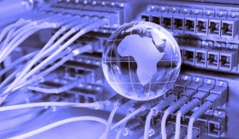

(Şəkil 14.İnternetin qoşulma növləri)
Elektron poçt (e-mail). Hazırda e-mail , ən geniş yayilmış rabitə xidmətidir . Elektron poçtla siz dünyanın müxtəlif yerlərindəki insanlarla əlaqə qura bilərsiniz. İnsanlar bu xidmətdən ənənəvi məktub , telefon, yaxud faks əvəzi istifadə edirlər. Elektron poçtu uzaq məsafəyə xəbərlərin ötürülməsini təmin edir. Elektron poçtu vasitəsilə Internetdə informasiya göndərilir və əldə edilir. Internetin bu xidməti vasitəsilə müxtəlif ölkələrdə milyonlarla insan arasında informasiya mübadiləsi baş verir. Elektron poçtundan faylların, proqramların ötürülməsi üçün də istifadə olunur. Internetin xidmətləri arasında elektron poçtu ilə əlaqə yaratmaq ən ucuz başa gəlir. Elektron məktub hazırlamaq üçün istifadəçi off-line rejimində işləyir. O, poçt müştəri – proqramının köməyi ilə məktubun mətnini formalaşdırır, alıcının ünvanını göstərir və məktuba müxtəlif əlavələr edir. Bundan sonra istifadəçi on-line rejiminə keçir, daha dəqiq desək poçt-serveri ilə əlaqə yaradır və məktubun göndərilməsi üçün onu poçta yerləşdirmək əmri verir. Hazırlanmış məlumat serverə ötürülür və məktubu alan istifadəçi fərdi kompüterində öz ünvanına baxmaqla onu qəbul edir. Poçt qutusundan alınmış məktub ya ləğv edilir, ya da saxlanılır. Poçt serveri periodik olaraq abonentlərin qutularına baxır, daxil olmuş məlumatların göndərilməsini təşkil edir. MS-DOS üçün MAİL və WINDOWS üçün isə Outlook Express populyar elektron poçt müştəri proqramlarından istifadə olunur.
İstifadəçi @ qovşaq kompüteri, altdomen, I səviyyəli domen. (elm@iit.ab.az)
İstifadəçi - bu istifadəçinin adıdır. Məsələn, elm@ - kommersiya işarəsi istifadəçinin adını qovşaq kompüterin adından ayırır. Ünvanın 2-ci hissəsi (@ işarəsindən sonra) istifadəçinin Internetə qoşulduğu kompüterin ünvanını göstərir. Kompüter ünvanı bir-birindən nöqtə ilə ayrılan bir neçə hissədən ibarətdir.
Elektron məktubun qəbul edimiş formatı başlıq və məlumatdan ibarət olur:
From (haradan): məktubu göndərən tərəfin elektron ünvanı
To (hara): məktub göndərilən şəxsin ünvanı
Cc (nüsxə): məktub göndərilən şəxsin digər elektron ünvanı
Subject: məktubun mövzusu
Date (tarix): məktubun göndərilmə tarixi və zamanı (bu sətr avtomatik doldurulur)
Reply To: məktubuna cavab verilən abonentin elektron ünvanı
Son zamanlara qədər uzaq məsafədə əlaqə kimi, əsasən, elektron məktublar təşkil edirdi. E-mail vasitəsi ilə şəkillər, fotoşəkillər, audio və video yazılardan istifadə edərək informasiya mübadiləsi etmək olar. Yixarıda qeyd olunan informasiya fraqmentini göndərmək və ya onları elektron məktubuna birləşdirmək olar. Fraqmentləri birləşdirən fayl məktub ilə eyni zamanda göndərilir.
World Wide Web. WWW- World Wide Web- ümumdünya hörümçək toru adlanır. Bu İnternetdə xidmətin informasiya sistemidir. Son zamanlar WWW və onun proqram təminatı İnternet universal informasiya xidmətləri vasitələrini müəyyənləşdirir. Onlar istifadəçinin praktik olaraq FTP, e-mail, , WAIS,Gopher və s. resurslarından istifadə etməsini təmin edir.Web-sayt – Web-serverdə verilənlər bölməsi olub, hər hansı təşkilat və şəxsə aiddir. Bu bölmədə istifadəçi özünün informasiyalarını Web-səhifə ilə əlaqəli çoxluq şəklində yerləşdirir. Saytın titul səhifəsindən istifadə edərək göstərici ilə onun müxtəlif səhifələrinə baxmaq olar.
Web-serverə müraciət edərək istənilən sahifəni tapmaq və onu ekrana çıxarmaqdır. Lazım olan informasiyanı İnternetdən almaq üçün ən sadə üsul axtarılan resursun ünvanını göstərməkdir. İnformasiyanı internetdə saxlamaq üçün URL (Uniform Recource Locator)- universal ünvanlarından istifadə edilir. URL- ünvanı iki hissədən ibarətdir: 1-ci (sol) hissə istifadə olunan protokolu göstərir; 2-ci (sağ) hissə şəbəkənin (uyğun serverin adı) hansı yerində resursların verildiyini bildirir. Bu hissələr bir-birindən iki nöqtə ilə ayrılır.Məsələn,http://serverin adı/yol/fayl;
Ünvanlarda sol tərəfində http: //- W W W-də http://WWW müraciəti göstərir. Bu Hyper Text Transfer Protocol - hipermətn ötürmə protokolu kimi oxunur.Bu tip əlaqələri istənilən W W W serverə müraciət edərkən göstərmək lazımdır.
Bu gün insanlar İnternet dedikdə ilk növbədə WWW nəzərdə tutulur. Əslində Web İnternet xidmətlərindən biridir. İnternetdə ilk xidmətlərindən fərqli olaraq Web özündə mətn, görüntü, səs, videoklip, animasiya kimi multimedia elementlərini və hətta birbaşa efirdə xəbərlər və konsertlərin yayımını birləşdirir. WWW İnternetin əsas xidmətlərindən biridir. Monitorun seçilmiş sahəsində mausun düyməsini basmaqla bir sənəddən və ya kompüterdən digərinə keçməyə imkan verir.WWW-nin proqram təminatından istifadə edərək kompüterlərin manitorunda mətnlər, qrafiki təsvirlər, video-audio informasiya meydana çıxır. Web-İnternetin geniş resurslarına, şəkil, musiqi kliplərinə və filmlərə müraciəti təmin edir.Web digər sistemlərdən fərqi olaraq iki xüsusiyyətə malikdir.Bu multimediya hiper-müraciətinin interaktiv vasitəsidir. Başqa sözlə desək, «multimediyanın interaktiv vasitəsi» - Web sistemi sənədlərə, qrafiklərə, fotoşəkillərə, audio və video yazılara və s.müxtəlif resurslara müraciəti təmin edərək, onları kompüterə , stereo səs gücləndiricilərinə çıxmasını təmin edir.
- Elektron poçt (E-mail)
- Telekonfrans (Use Net)
- Uzaqda yerləşmiş terminalların emalı sistemi (Tel Net)
- İkilik say sistemindəki faylların axtarışı və ötürülməsi
FTP - Hipermətnə istinad etməklə sənədlərin axtarışı və ötürülməsi (WWW və ya Ümumdünya hörümçək toru)
- Netmettinq
- İRC (İnternet Relay Chat) və s.
İnternetin hansı informasiya üsulları var.
Bu üsullar müxtəlif vaxtlarda yaranıb, onlardan hər birinin öz imkanları var və onlar informasiya mübadiləsi protokoluna görə bir-birindən fərqlənir.
1) Elektron poçt- bu internet şəbəkəsinin ixtiyari abonenti ilə poçt vasitəsilə əlaqə vasitəsidir. Elektron poçt-adi poçt kimi, abonentin coğrafi yerləşməsindən asılı olmayarq, dünyanın istənilən nöqtəsinə məlumatları elektron formada çatdırmağa imkan verir. Elektron poçt adi poçtdan daha əlverişlidir, çünki məktubu göndərmək üçün poçt qutusuna getmək lazım gəlmir, məktub daha tez çatır, ucuz başa gəlir.
2) USENET-İnternetdə çox geniş yayılmış xəbərlər qrupudur. Onun telekonfrans və ya elektron elanlar lövhəsində adlandırırlar.
3) TelNet-bu xidmət növü internetə qoşulmuş ixtiyari Kompüterə uzaq məsafədən qoşulmanı təmin edir. Bu uzaq məsafədə yerləşən müxtəlif adamların eyni layihə üzərində işləməsini təmin etmək üçün istifadə edirlər
4) FTP-(faylların ötürülməsi protokolları). Bu xidmət növü eyni adlı protokol əsasında fəaliyyət göstərir və İnternetdə fayl mübadiləsini təmin edir. Bu xidmət növündən ilk növbədə proqram məhsullarının əldə olunması və yayılması üçün istifadə olunur. Belə ki, yaratdığınız proqram məhsulunun özünü və “nümayiş-demo” versiyasını FTP serverlərində yerləşdirməklə, onun satışını və yayılmasını təmin edə bilərsiniz.
5) WWW –xidməti. Bu şəbəkə resurslarının təşkil olunmasının ən müasir vasitəsidir. Bu xidmət vasitəsilə bütün mövzularda informasiya əldə etmək olar. O informasiyanın hipermətn şəklində təsvir olunmasına əsaslanmışdır. WWW-nin son məqsədi şəbəkə resurslarını (fayllar, mətnlər, verilənlər bazası, proqram serverlər) ümumi bir şəkildə birləşdirib vahid ümumdünya hipermətn şəklinə salmaqdır. Hipermətn həmin sənədin digər hissəsinə, digər sənədlərə, qeyri-mətn təbiəti digər obyektlərə istinad edən mətn, həmçinin bu cür mətn oxumaq, nəzarət etmək, şəkillərin təsvirini əks etdirmək, səs və video əlavələri yenidən səsləndirmək imkanına malik sistemdir. Hər bir Web səhifəyə keçmək üçün onun ünvanını yazmaq lazımdır. ( şəkil 15.İnternet xidmətləri )

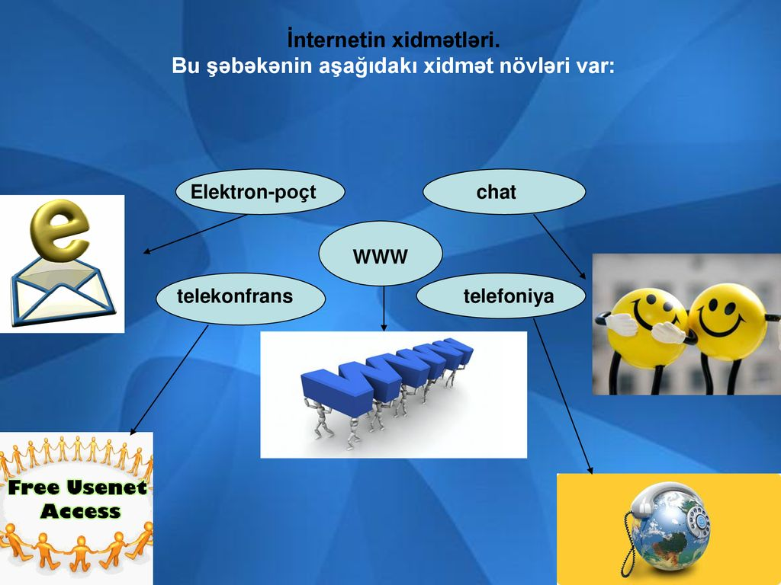

( şəkil 15.İnternet xidmətləri )
Netmettinq- bu xidmət növü məsafədən asılı olmayaraq istifadəçilər arasında səs, mətn, video formasında informasiya mübadiləsini, diaqram, qrafiklər, proqramlarla birgə işi təmin edir. Bu xidmət növündən video konfransların keçirilməsində, bir sıra televiziya kanalları, xəbərlər verilişlərində, hadisə yerlərində olan müxbirlərlə “canlı video” əlaqə yaratmaq üçün, “tele-körpü” adlanan verilişlərdə istifadə edilir.
İRC- xidmət növü server şəbəkəsi vasitəsilə insanlar arasında ünsiyyəti təmin edir. Ünsiyyət mətn formasında həyata keçirilir.
Çat xidmətləri Dünyanın ayrı-ayrı guşələrindəki insanlar öz aralarında və müxtəlif mövzularda söhbətləşir. Bunun üçün onlar çat otaqlarından istifadə edir.Yahoo və Microsoftun çat xidmətləri, İnternet Relay Chat və www texnologiyası əsasında işləyən çat geniş istifadə olunur. . Windows Messenger, Yahoo Messenger , ICQ kimi proqramlar imkan verir ki, göndərilən məlumatlar ani olaraq istifadəçinin ekranına çıxsın.
Internet ticarət xidməti vasitəsi ilə on-line rejimində İnternet vasitəsi ilə müştərilərdən mal və xidmətlər üzrə sifarişləri qəbul edilir.Bu xüsusi saytda mal və xidmətlər üçün ödənişlər elektron ödəmə sistemi vasitəısi ilə həyata keçir. Saytda komersiya təklifləri qiymətlər pereskurantı təklif olunur. Hər bir mal və ya xidmətin əsas xüsusiyyətləri bir çox hallarda isə malın və ya xidmətin fotoşəkili ilə müşayət olunur. Hər hansı bir mal və ya xidmət müştəri tərəfindən seçildikdə həmin an saytda sifariş tərtib edilib göndərilə bilər. Bir çox hallarda sifariş telefon, elektron poçtu, İCQ və s. qəbul edilir.(şəkil 16.Azərbaycanda Dünyada)

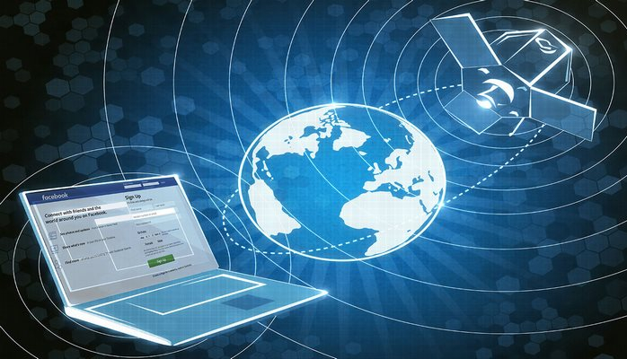

(şəkil 16.Azərbaycanda Dünyada)

İnternet ( ing. Internet (Inet, I-net) ~ ru. Инт, Сеть ~ tr. Genel Ağ) TCP/IP protokolu istifadə edərək müxtəlif qurğuları birləşdirən qarşılıqlı bağlanmış komputer şəbəkələrinin qlobal sistemidir. Başqa sözlə internet şəbəkələrin şəbəkəsidir. Bu qlobal şəbəkəyə bir bir ilə optik, elektron, wifi və s vasitə ilə qlobal və ya lokal şəkildə bir birinə bağlanmış şəxsi, biznes, hökumət, təhsil və s şəbəkələr daxildir. İnternetin əsası 1960-cu ildə ABŞ Müdafiə Nazirliyi tərəfindən işlənmiş ARPAnet layihəsi çərçivəsində qurulmuş və on minlərlə dünya proqramçılarının kollektiv şüuru ilə getdikcə inkişaf etdirilmiş və mükəmməlləşdirilmişdir. Gələcək şəbəkənin strukturuna ilk addımlardan başlayaraq informasiyanın nəqlinin etibarlılığı və yuksək səviyyəli qəzaya qarşı müqavimət əsas rol oynayır. Bu gün İnternet demək olar ki, dünyanın bütün ölkələrini əhatə edir və onun istifadəçilərinin sayı getdikcə artır.

FTP proqramı,FTP-nin işə qoşulması.FTP- xidməti ( klient proqramı )
FTP (File Transfer Protokol – Faylların ötürülməsi protokolu)- İnternet protokollarından biridir və faylların asanlıqla ötürülməsinə şərait yaradan protokoldur. Protokoldan faylların İnternetdən ötürülməsi üçün istifadə edilir. FTP- də verilənlər mübadiləsi TCP- kanal vasitəsilə həyata keçrilir. Mübadilə “kliyent-server“ texnologiyası əsasında yaradılıb.
FTP arxivlərlə işləmək üçün server, kliyent və axtarış proqramı lazımdır. (şəkil 17 .FTP proqramları)

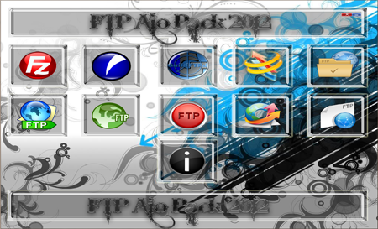
(şəkil 17.FTP proqramları)

İnternetin informasiya ehiıyatları əsasən Web serverlərdə və FTP serverlərdə yerləşir. FTP serverlər mübadilə üçün nəzərdə tutulmuş fayl arxivi funksiyasını yerinə yetirir. Hər bir FTP server unikal “ftp” ilə başlayan DNS ünvanına malik olur. İnformasiya mübadiləsi FTP protokolu əsasında FTP klient proqramı vasitəsilə təmin edilir. FTP klient proqramı FTP serveri ilə əlaqə yaradır. Əlaqə yaradıldıqdan sonra istifadəçinin identifikasiyası tələb olunur. Bunun üçün istifadəçi FTP serverə qoşulma hüququnu təmin edən İstifadəçi adı (Login) və Parolu (Password) düzgün daxil etməlidir.
FTP- klient proqramının digər funksiyası istifadəçi üçün əlverişli naviqasiyanı təmin etməkdir. FTP- klient proqramı olaraq əsasən FAR, Windows Commander, Cute FTP, ReGET və s. proqramlardan və brauzerlərdən istifadə edilir.Brauzer vasitəsilə FTP serveri ilə əlaqə serverin DNS ünvanını brauzerin ünvan sətrində yazıb, Enter düyməsini sıxmaq lazımdır. İstifadəçi adı və Parolu daxil etdikdən sonra FTP serverin fayl strukturu brauzerin işçi sahəsində görünəcəkdir.
Fayl strukturu ilə naviqasiya əməliyyatları Windows bələdçisi proqramında olduğu kimi həyata keçrilir. Eyni qayda ilə FTP serverinin fayl strukturuna baxış təmin olunur, qovluğun və faylın surəti istifadəçi tərəfindən köççürülə bilir. Lakin FTP sarverin strukturunda hər hansı dəyişiklik etmək: qovluğun və ya faylın adını, yerləşmə formasını dəyişmək, faylı və ya qovluğu pozmaq qeyri mümkündür. Bundan başqa istifadəçi öz informasiyasını əlaqə yaratdığı FTP serverdə yerləşdirə bilər.
FTP xidməti İnternetin digər xidmət növlərindən fərqli olaraq qeyri- məhdud həcmli faylların mübadiləsini təmin edir. Böyük həcmli faylların effektiv mübadiləsini təmin etmək üçün ReGET proqramından istifadə etmək məqsədə uyğundur. Bu proqram çoxsaylı faylların, eyni vaxtda FTP və Web serverlərdən yüklənməsini təmin edir. Bu zaman bu və ya digər səbəbdən serverlə əlaqə kəsildikdə belə sonrakı seansda faylın yüklənməsi prosesi davam edir.
Lazım olan faylları FTP serverlərindən yükləmək üçün ilk növbədə istifadəçiyə FTP serverlərin ünvanları məlum olmalıdır. Bir sıra saytlar o, cümlədən http:// tile.net/ftp-lıst/ ünvanında çoxsaylı mövzu, ölkə, ad və s. kriteryalara görə qruplaşmış FTP serverlərin siyahısı verilmişdir. Bundan başqa FTP serverlərində mövzuya görə axtarış aparmaq üçün Archie axtarış sistemi nəzərdə tutulmuşdur. Archie- serverlər müxtələf FTP serverlərdə olan fayla dair informasiyaları özündə kompleks halında toplayır. Digər axtarış sistemləridə FTP faylların axtarışını təmin edir.
USENET xidməti
USENET xidmətimuxtəlif mövzulara aid yeni xəbərləri özündə toplayır və onların yayılmasını təşkil edir. Xəbərlər mövzuya uyğun qruplarla təşkil olunur. Qrupa, başqa sözlə konfrans da deyilir. Hər bir qrupa unikal ad verilir və həmin adla o axtarılır. Qrupun adı onun mövzusunu və mənşəini təyin etməlidir. Məsələn, «alt.binaries.sounds.midi» xəbərlər qrupu vasitəsilə «midi» formatlı musiqi fayllan yayılır. Burada «alt » nəzarətdən və senzuradan azad olan « alternativ» xəbərlər qruplannu göstərir.(şəkil 18. Usenet)
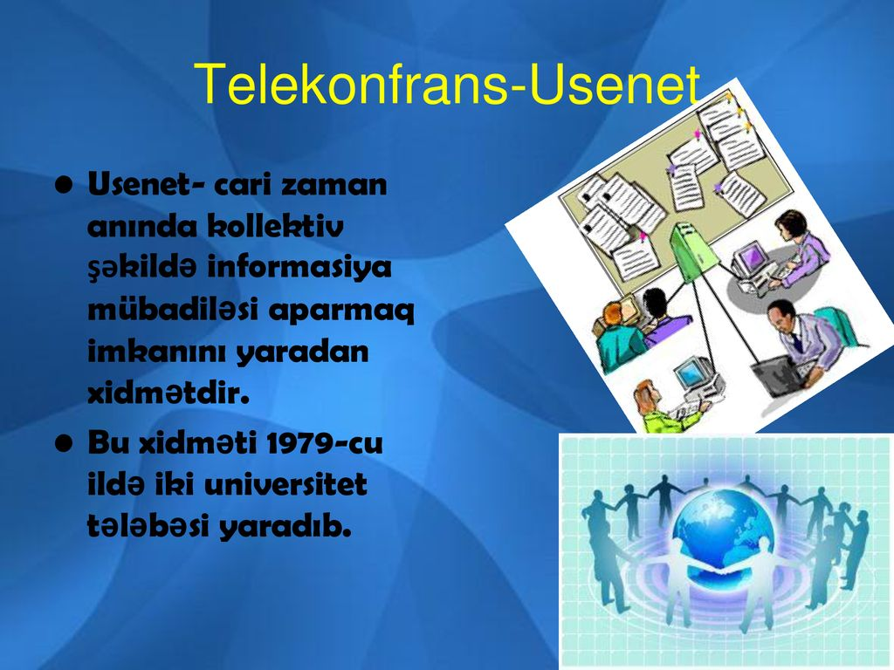
(şəkil 18. Usenet)
Xəbərlər qrupları müxtəlif serverlərdə yerləşdirilir. Xəbərlərin alınması, baxılması və göndərilməsi üçün NNTP(Network News Transfer Protocol- Şəbəkə Xəbərlərinin Göndərilməsi Protokolu) protokolundan istifadə edilir. İNTERNET EXPLORER, NETSCAPE NAVIGATOR brouzerləri serverdən xəbərləri oxumaq və yazmaq üçün NNTP protokolunun kliyent hissəsini təmin edirlər. Proqram təminatının server hissəsi isə INN (İnterNet-News) proqram paketi ilə reallaşdınlır.
USENET sistemində qeydiyyatdan keçmiş istənilən istifadəçi öz informasiyasım konkret mövzuya görə xəbərlər qrupunda yerləşdirə bilər və həmin informasiyanı baxılan qrupun bütün istifadəçiləri əldə edə bilərlər. Bu sistem dar sahəyə aid məlumatları, xüsusi və ya qeyri-rəsmi informasiyanı toplamaq və yaymaq üçün əlverişlidir. Hazırda dünya miqyasında 70 minə qədər müxtəlif xəbərlər qrupları mövcuddur.
Xəbərlər qrupları ilə işləmək imkanı OUTLOOK EXPRESS, FREE AGENT proqramlarında da nəzərə alınıb. Xəbərlər qruplarının serverləri haqqında informasiyanı əks etdirən kataloqlara bu ünvanlarda baxmaq olar: http://newzbot.com, http:// groups.google.com, http://talk.ru, http://newsgate.ru.
TELNET xidməti
Terminalın emilyasiya protokolu olan Telnet uzaq məsafəli terminalın İNTERNET-ə qoşulmasını təmin edir. Telnet istifadəçiyə uzaq məsafəli qovşağın əməliyyat sistemi və ya verilənlər bazası ilə əlaqə yaratmağa imkan verir. Uzaq məsafəli kompüterdə (qovşaqda) yerləşən proqramlan çağırıb istifadə etmək də olar. Uzaq məsafəli kopüterlə əlaqə İNTERNET vasitəsilə yaradılır. Bunun üçün həmin kompüterdə «uçot resursu» (account) olmalıdır. Bəzi qovşaqlar istifadəçiləri əlverişli servislə təmin edirlər. Məsələn, ABŞ konqresinin kitabxanasının «locis.loc.gov» qovşağına Telnet protokolu ilə müraciət etmək uçun uçot resursları tələb edilmir. Bu halda sistemə giriş zamam istifadəçi identifıkasiya üçün «qonaq» kodunu daxil etməlidir. Telnet protokolu İNTERNET-in STD8 (İnternet Offıcial Protocol Standarts-İnternetin Rəsmi Protokollarmın Standartları) və RFC 854(Request For Comments) sənədlərində təyin edilmişdir. RFC-nin bir çox sənədləri Telnet protokolunun müxtəlif genişləndirilmiş imkanlarını təklif edirlər.
(şəkil 19.Telenet sistemləri)

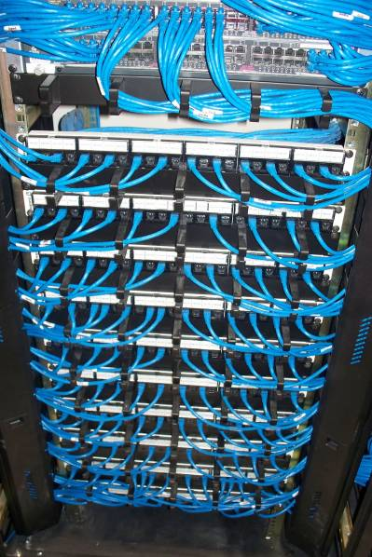
(şəkil 19.Telenet sistemləri)

Telnet xidmətlərindən əsas etibarilə WEB-ə daxil olmayan lakin qiymətli və faydalı məlumatlarm (məsələn, elektron kataloqları, müxtəlif mövzu sahələri üzrə verilənlər bazaları və s.)və proqramlarm əldə edilməsi üçün istifadə edilir.

FTP işə qoşulması.
İnternet tarixində müxtəlif xidmət növləri mövcud idi, bəziləri hazırda artıq istifadə edilmir, bəziləri isə tədricən öz populyarlığını itirirlər, bəziləri də başqalarını yaşayırlar.
Hal-hazırda əlaqəsini itirməyən xidmətlərin siyahısını təqdim edirik:
-World wide web - World Wide Web - qrafik, səs və video da daxil olmaqla, hipertext sənədlərini axtarmaq və izləmək üçün xidmət.
-E-poçt - e-poçt - elektron mesajların ötürülməsi xidməti.
-Usenet, Xəbər - xəbər qrupları, xəbər qrupları - bir növ -onlayn qəzet və ya mesaj panosu.
-FTP - fayl köçürmə xidməti.
-ICQ - Klaviaturadan istifadə edərək real-time ünsiyyət üçün xidmət.
-Telnet - Kompüterlərə uzaqdan giriş xidməti.
-Gopher - hiyerarxik kataloqlardan istifadə edən məlumatlara xidməti giriş.
Bu xidmətlər arasında ünsiyyət üçün nəzərdə tutulan xidmətləri, yəni informasiya, məlumat ötürülməsi (E-mail, ICQ), habelə məqsədləri məlumat saxlamaq və istifadəçilər üçün bu məlumatlardan istifadə etmək məqsədi daşıyır.
Sonuncu xidmətlər arasında, WWW xidməti saxlanılan məlumat miqdarı baxımından aparıcı yer tutur, çünki bu xidmət istifadəçilər üçün ən uyğun və ən texniki cəhətdən qabaqcıldır. FTP xidməti ikinci yerdədir, çünki istifadəçi üçün hansı interfeys və rahatlıqlar inkişaf etdirilirsə, məlumat hələ də bu xidmətin əldə etdiyi fayllarda saxlanılır. Gopher və Telnet xidmətləri indi yeni xidmətlərin bu xidmətlərin serverlərinə gəlməməsi və bu cür serverlərin sayı və onların auditoriyası demək olar ki, artmaqda deyil, çünki "off off" hesab edilə bilər.(şəkil 20.)

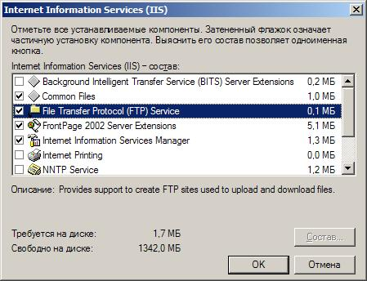
(şəkil 20.FTP xidməti necə işləyir)

FTP-File Transfer Protocol (Faylların ötürülməsi protokolu).Bu xidmət vasitəsilə bir şəbəkə komputeri ilə digəri arasında fayllar mübadiləsi aparıla bilər. FTP protokolu TCP/IP (Transmission Control Protocol over/based on Internet Protocol- İnternet Protocolu vasitəsilə informasiya Ötürülməsini İdarə edən Protokol) standart protokollar ailəsinin tətbiq səviyyəsinə aid protokollarından biridir. Nəqliyyat səviyyəsində TCP protokolu tətbiq edilir. FTP protokolu ilə proqram istifadəcisi uzaq məsafəli kompüterin fayllar kataloquna baxa, bir kataloqdan digərinə keçə və faylları öz kompüterinə köçürə bilər.
FTP xidməti WEB-də yerləşdirilməsi əhəmiyyət kəsb etməyən informasiya resurslarını arxiv rolunu oynayan kompüterlərdə saxlamağa və onlardan istifadə etməyə imkan verir. Həmin kompüterlərə başqa sozlə FTP-serverlər deyilir.
FTP arxivinin resurslarının axtanşı üçün «Archive» adlanan və WEB-də yerləşdirilən qlobal axtarış sistemi mövcuddur. Həmin sistemin saxlandığı WEB-serverlərindən birinin ünvanı belədir: http://ftpsearch.ntnu.no. FTP resurslarınm axtanşı üçün regional axtarış sistemləri də mövcuddur, məsələn, Rusiyada «Filesearch» adlı sistemdən həmin ölkənin FTP-serverlərində saxlanan fayylların axtanşında geniş istifadə edilir. Həmin sistemin İnternet ünvanı belədir: http: //fılesearch.ru.
(şəkil 21 .FTP xidməti necə işləyir)

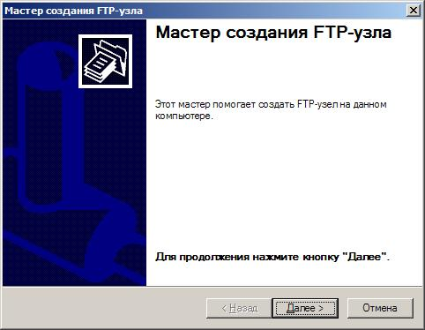
(şəkil 21.FTP xidməti)

§2.2 MODEM.MODEMLƏRIN XARAKTERISTIKASI. İŞ REJIMLƏRI, DAXILI və XARICI MODEM.
1960-cı ildə "AT&T" firması kompüterlər arasında verilənlərin ötürülməsi üçün ilk modem qurğusunu yaratdı. Modemlər terminalların ana kompüterlərə telefon xətti üzərindən başlanması məqsədiylə istifadə edilməyə başlamışdır.
İlk çıxan modemlər 300 bps-lik (bits per second – 1 saniyədəki bitlər) modemlərdir. Bu modemlər ədədi məlumatı telefon xətti üzərindən göndərmək üçün Frequency Shıft Keying (FSK) yəni tezlik sürüşməli açarlama texnikası istifadə edər. Bu metodda hər bir biti təmsil etmək üçün fərqli tezliklər istifadə edilmişdir.
Modem Kompüterə verilənləri telefon xətti ilə ötürməyə imkan verir. Komputerdə informasiya rəqəmli formada, yəni sıfır (0) və birlərdən (1) ibarət ikilik kod şəklində saxlanılır. Bu kodlar telefon xətti ilə ötürülmək üçün analoq siqnallara çevrilməlidir. Bu işi məhz modem görür. Başqa sözlə, modem komputerdəki informasiyanı telefon xətləri, televiziya kabelləri ilə ötürmək və ya açıq fəzaya göndərmək üçün yararlı formaya salır. Xəttin o biri ucunda isə ikinci modem həmin siqnalları komputerin başa düşdüyü dilə çevirir və beləliklə, bu iki Kompüter birbiri ilə ünsiyyətdə olur. “Modem” sözü bu qurğunun iş prinsipindən yaranmışdır: rəqəmli verilənlərin analoq verilənlərə çevrilməsinə modulyasiya, əks prosesə isə demodulyasiya deyilir; beləliklə, modem – modulyator-demodulyatordur. Kompüterlərin əksəriyyətində daxili modemlər quraşdırılmış olur.
Adətən analoq siqnalları 3 parametrlə xarakterizə olunur: amplitud, tezlik və faza. Müasir modemlərədə hər 3 xarakteristikadan istifadə olunur. Modem kompüterdən 3”bit” informasiya qəbul edir, sonra isə onu analoq siqnalı formasında xəttə göndərir. Bu analoq siqnalının amlitudu qəbul olunmuş birinci bitə ,tezliyi ikinci bitə və fazası isə üçüncü bitə uyğun gəlir. Modem – qəbuledici bu cür informasiyanı qəbul edərək, analoq siqnalını aydınlaşdırır və onu göndərlimiş 3”bit” şəklinə salır. Ilkin analoq siqnalı aparıcı tezlikli siqnal adlanır.1500 Hs tezlikli belə siqnallardan telefon rabitə xətlərində istifadə olunur və həmin siqnal modemötürücü vasitəsilə lazımi çevrilməyə məruz qalır. Telefon xəttində aparıcı tezlikli siqnalın olması modemlər arasında əlaqənin yaranma əlamətinin göstəricisidir.
Modemin buraxma qabiliyyəti aşağıdakı 2 parametrlə xarakterizə olunur:
1. informasiyanın ötürülmə sürəti;
2. informasiyanın tutumu.
İnformasiyanın ötürülmə sürəti bodlarla ölçülür və o, modemin bir analoq siqnalından digərinə keçmək qabiliyyəti ilə təyin edilir. Belə ki, əgər modem, analoq siqnalının xarakteriskasını bir saniyədə 3200 dəfə dəyişirsə, onda onun verilənlərinin ötürmə sürəti 3200 bod olacaq. İnformasiyasının tutumu həmin siqnallardakı bitlərin sayı ilə təyin edilir. Modemin buraxma qabiliyyəti bu 2 parametrin hasilinə bərabər olub, bps (bit/san)-lə ölçülür. Əgər modem 3200 bod sürətə, analoq siqnalları isə 3 bitlik informasiyaya malik olarsa, o zaman modemin buraxma qabiliyyəti 9600 bps olacaq.
Rabitəyə qoşulduqda hər iki modem eyni bir sürətlə işləməli və eyni bir modulyasiya üsulundan istifadə etməlidir. Əks təqdirdə rabitəni əldə etmək mümkün olmaz. Buna görə də, hər bir modem verilənlərin ötürülməsinin standart sürətinə malik olmalıdır. Ötürmə sürəti modemin modulyasiya üsulunu təyin edir. Modem lazımi maksimal sürətə malik olmaqla bərabər, həmçinin rabitənin digər tərəfindəki modemin kiçik ola bilən sürəti ilə də işləməyi bacarmalıdır. Kiçik sürətə keçmək məcburiyyəti keyfiyyətsiz telefon xətlərindən istifadə etdikdə baş verir.
Modemlərin iş rejimləri. Kompüterə qoşulmuş modem aşağıdakı iki rejimdən birində işləyə bilər:
1. verilənlərin ötürülməsi rejimi (modem is online)
2. əmrlər rejimi.
Verilənlərin ötürülməsi rejimində modem kompüterdə ona göndərilən bütün informasiyanı verilənlər kimi qəbul edib, onu analoq siqnalına çevirir və telefon xəttinə ötürür.
Əmrlər rejimi isə modemi idarə edir. Bu rejimdə kompüterlər tərəfindən verilən xüsusi əmrlərdən istifadə edilir, modem özü isə sərbəst olaraq ayrıca işləyir. Modem kompüterdən simvollar sətrini aldıqda o, bunu əmrlər kimi başa düşür. Əgər bu əmr aydınlaşdırılarsa, o zaman modem bunu icra edir, əks halda isə modem onu bir səhv kimi qəbul edir. Əmrlər rejiminin bir növü zəngi gözlətmək rejimidir. Bu hAlda modem elə bir gözləmə vaziyyətini alır ki, o, istənilən anda telefon dəstəyini qaldırmaq və xəttin o biri tərəfində olan modemlə rabitə qurmaq vəziyyətinə malik olsun. Baxmayaraq ki, modemin əmrlər toplusu onu istehsal edən firmadan və istehsal olunduğu ildən asılıdır, bütün modemlər üçün eyni olan bir sıra əmrlər də mövcuddur. Bu əmrlərə aşağıdakılar aiddir:
1. telefon dəstəyini qaldırmaq;
2. lazımi nömrəni yığmaq;
3. iş rejimini əldə etmək.
Modemi qoşduqdan sonra onda əmrlər rejimi işləməyə başlayır. Verilənlərin ötürülməsi rejimi telefon dəstəyini qaldırmaq və lazımi nömrəni yığmaq əmri veriləndən sonra həyata keçirilir. Əks istiqamətdə bir rejimdən o birisinə keçmək üçün isə xüsusi kodlar ardıcıllığından (escape-ardıcıllıq) istifadə edilir. Bu kod modem tərəfindən verilənlərin ötürülməsi rejimini həyata keçirmək əmri kimi qəbul edilir.
Konstruktiv olaraq modemlər iki formada olur: daxili və xarici. Daxili modemlər ana plata üzərində olan sistem şinə qoşulur. Xarici modemlər isə ardıcıl Com portuna (communications port) qoşulur. Xarici modemlərin qiyməti nisbətən baha olur və fərdi kompüterə rahat qoşulur.
Daxili modem
Kompüterin ana platasına İSA və ya PCİ slotu vasitəsi ilə qoşulur. Xüsusi drayver tələb edir. Deyərdim ki, proqramı təminat olmadan yararsız bir hissədir.

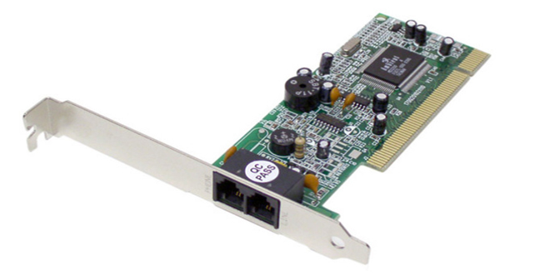
(şəkil .22 daxili modem)

Xarici modem
Kompüterə COM port və ya USB port vasitəsi ilə qoşulur. Ayrıca cərəyan mənbəyinə də qoşmaq tələb olunur.
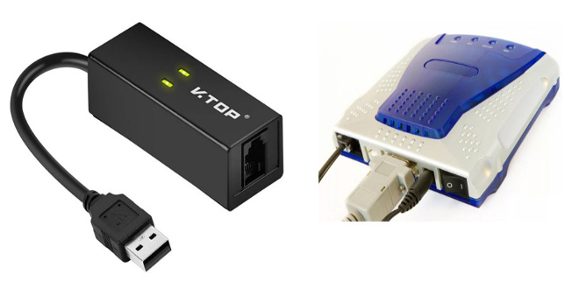
(şəkil.23 xarici modem)

Apparat modem
Bütün əməliyyatlar apparatın özündə Digital Signal Processor vasitəsi ilə həyata keçirilir.
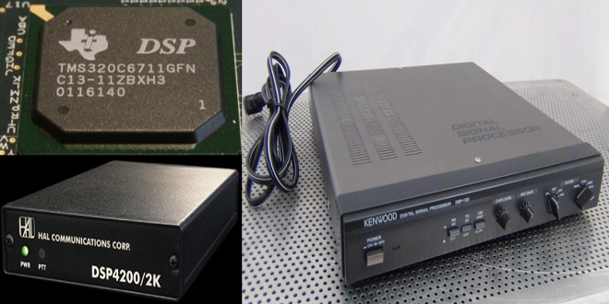
(şəkil.24 apparat modem)

Bütün əməliyyatlar aparatın özündə Digital Signal Processor vasitəsi ilə həyata keçirilir.
Proqram modem
Bütün əməliyyatlar proqram təminatı vasitəsi ilə həyata keçirilir. Telefon xəttinin qoşulması üçün oyuq və cərəyanı şiddətini tənzimləmək üçün kiçik qurğusu olur.

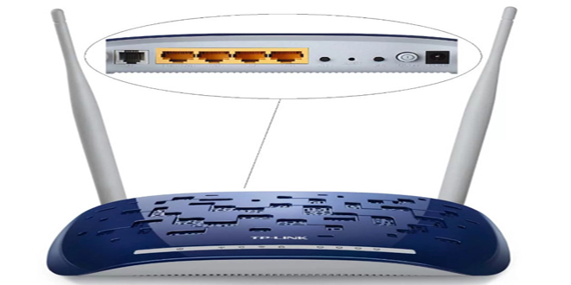
(şəkil.25 proqram modem)

Müasir dövrdə qlobal problemlərin həlledilməsində istifadəçilər İnternet elektron şəbəkələrindən istifadə etməyə böyük üstünlük verirlər. Belə dövrələrin köməyi ilə istifadəçi elektron poçtu ilə işləyə bilir, lokal şəbəkələrə daxil olur, faks vasitəsilə istənilən məlumatı ya göndərir, ya da lazımi səviyyəd əldə etmiş olur. Sadalanan işləri həyata keçirmək üçün kompüterə əlavə qurğu kimi mütləq modem və ya faks-modem (informasiya dəyişməsini təsvirlər formasında yerinə yetirən elektron qurğu) qurğusu istifadəçinin ixtiyarında olmalıdır. Hal-hazırda adi modemlər istehsal olunmur, «modem» dedikdə, sadəcə olaraq faks-modem nəzərdə tutulur.Modem - kompüter və telefon xətləri arasında rəqəmli elektrik siqnallarını analoq siqnallarına və ya əksinə avtomatik çevirən qurğudur. Bu çevrilmə onunla əlaqədardır ki, kompüter rəqəmli siqnallar ilə işlədiyi halda, telefon xətləri ancaq analoq siqnalları vasitəsilə işləyir. Texnikada rəqəmli siqnalların analoq siqnallarına çevrilməsinə modulyasiya, əks prosesə isə demodulyasiya deyilir. Analoq siqnalları üçparametrlə: amplitudası, tezliyi və fazası ilə səciyyələndirilir.
Müasir modemlərdə hər üç xüsusiyyətdən istifadə edilir. Modem iş prosesində kompüterdən üç bitə uyğun informasiya qəbul edir ki, birinci bit ilə amplitudaya, ikinci bit ilə tezliyə, üçüncü bit ilə isə fazaya uyğun analoji siqnalı xəttə göndərir.Göndərilmiş siqnallar modem-qəbuledici tərəfindən qəbul edilərək istifadəçiyə lazım olan şəkildə çatdırılır.Modemin buraxma qabiliyyəti iki parametr: informasiyanın ötürülmə sürəti və informasiyanın tutumu ilə səciyyələndirilir. İnformasiyanın ötürülmə sürəti bod ilə ölçülür. Yəni, əgər modem saniyə ərzində analoq siqnalının xarakteristikasını 2400 dəfə dəyişirsə, deməli onun informasiyanı xəttə ötürmə sürəti 2400 boddur. İnformasiyanın tutumu isə analoq siqnallarının sayı, yəni bit ilə təyin edilir.
Əgər iki modem arasında əlaqə yaratmaq lazımdırsa, hər iki modemin düzgün işləməsi üçün modemlərin səciyyəvi xüsusiyyətləri eyni olmalıdır. Əks halda,informasiya dəyişməsi modemlər arasında baş verməyəcəkdir.Qeyd edək ki, telefon xətlərinin keyfiyyətsiz olması və ötürülən siqnalların maneələrə rast gəlməsi modemin iş xüsusiyyətinə, yəni siqnalların keyfiyyətli və sürətli ötürülməsinə xələl gətirir.
Kompüterə qoşulan modem göstərilən iki iş rejimindən birində ola bilər: verilənlərin ötürülməsi və əmrlər rejimi. Birinci rejimdə kompüterin modemə ötürdüyü siqnal analoq siqnalına çevrilərək telefon xətti ilə ötürülür. İkinci rejimdə isə computer tərəfindən xüsusi əmrlərin verilməsinə baxmayaraq, modem özü müstəqil işləyir, yəni simvollar ardıcılğını əmrə çevirir.
Modemlər istifadə olunan kompüterlərin tiplərindən asılı olaraq daxili (elektron lövhə şəkilində kompüterin daxilində yerləşdirilir) və xarici (fərdi kompüterə ayrıca qurgu kimi qoşulur) olurlar.

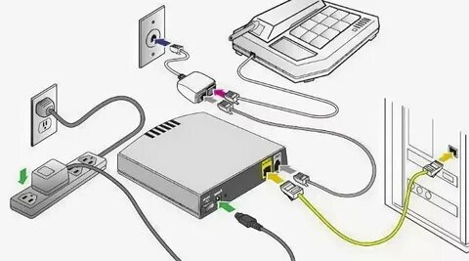

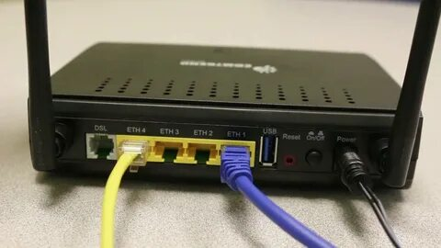
(şəkil.26 modem qoşulma)

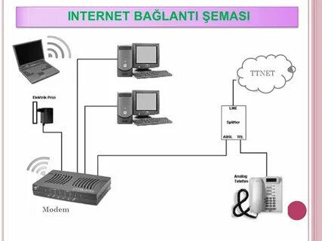

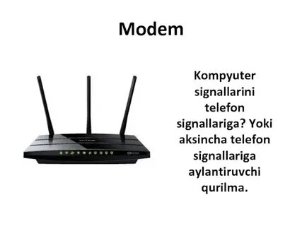
(şəkil.27 internet bağlantısı)

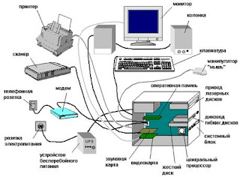

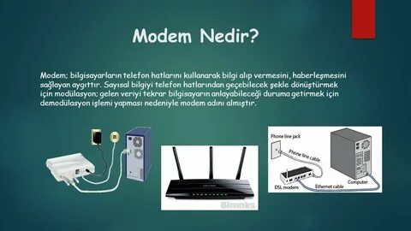

Bölmə III.
TOPOLOGİYALAR
§ 3.1.Lokal Kompüter şəbəkələri və topologiyaları.
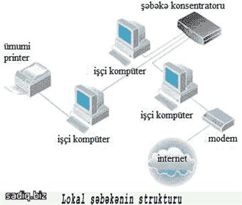
(şəkil 28.Lokal şəbəkənin strukturu)
Müəssisələr böyüyüb yeni-yeni komputerlər aldıqca, bu komputerləri bir şəbəkədə birləşdirmək zərurəti yaranır. Getdikcə şəbəkələr və şəbəkə proqramları ayrı-ayrı binalarda, şəhərlərdə, hətta dünyanın müxtəlif ölkələrində olan insanları birləşdirmək üçün istifadə edilir. Buna görə də, insanlar yerlərindən asılı olmayaraq informasiya texnologiyalarından istifadə etməklə daha səmərəli fəaliyyət göstərə bilərlər. İnsanların əksəriyyəti şəbəkə dedikdə, kifayət qədər qarmaqarışıq bir şey təsəvvür edir. Ancaq şəbəkələr elə də mürəkkəb deyil. Əslində şəbəkə [network], sadəcə, bir-birinə bağlanmış iki, yaxud daha çox komputerdən ibarət qrupdur. Şəbəkənin ölçüləri böyüdükcə, ora daha çox qurğular qoşulduqca, onun quraşdırılması və idarə olunması texniki bir işə çevrilir. Şəbəkə anlayışı və terminologiyası şəbəkənin ölçülərindən asılı olmayaraq, əsasən eyni qalır.
Kompüter şəbəkəsi, öz aralarında hər hansı qayda ilə birləşdirilmiş Kompüterlər qrupudur. Daha geniş anlamda bu, radio, yaxud televiziya şəbəkəsinə oxşayır. Ancaq teleşəbəkələrdə bir informasiya eyni vaxtda bütün qəbuledicilərə verilir (belə şəbəkə verici şəbəkə adlanır); komputer şəbəkələrində isə hər bir məlumat, adətən, ünvanlı, yəni müəyyən bir komputerə yönəldilir. Televiziya şəbəkələrindən fərqli olaraq komputer şəbəkələri həmişə ikiistiqamətlidir: A komputeri B komputerinə məlumat göndərirsə, B komputeri də A komputerinə cavab göndərə bilər. Kompüterlərin şəbəkə vasitəsilə birləşdirilməsinin əsas səbəbləri aşağıdakılardır:

(şəkil 29.Kompüter şəbəkəsi)
- Resursların bölüşdürülməsi. Resursların bölüşdürülməsi onlardan qənaətlə istifadəyə imkan yaradır. Məsələn, çap qurğularındanş ümumi informasiya daşıyıcılarından, modemlərdən, işçi stansiyalardan və s;
- Tətbiqi proqramların bölüşdürülməsi. proqram vasitələrinin bğlüşdürülməsi əvvəlcədən mərkəzləşdirilmiş proqram vasitələrindən, şəbəkə proqramlarından, eyni zamanda bir neçə istifadəçi tərəfindən istifadəyə imkan verir ki, bu da çoxistifadəçi rejimini yaradır;
- Prosessorun resurslarının bölüşdürülməsi. Prosessorun imkanlarının bölüşdürülməsi zamanı xüsusi layihələndirilərək şəbəkə tərkibinə daxil edilmiş başqa sistemlər tərəfindən prosessorun hesablama gücündən və tətbiqi proqramlardan verilənlərin emalı üçün istifadə etmək mümkündür;
- Telekommunikasiya. Müəssisədə lokal şəbəkələrdən istifadə olunması yalnız işçi stansiyalar arasında hansısa qeydlərin, yazıların, sənədlərin və s. ötürülməsi deyil, real vaxt rejimində videokonfransların və yığıncaqların, diskussiyaların keçirilməsinə də imkan verir.
Kompüter şəbəkələrini iki əsas qrupa bölmək olar:
• Yerli şəbəkələr [local area networks, LAN]
• Geniş şəbəkələr [wide area networks, WAN]
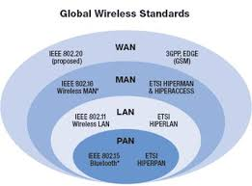
(şəkil 30 .Lan və WAN)
Bu iki şəbəkə arasında başlıca fərq ondan ibarətdir ki, LAN əsasən məhdud ərazini (məsələn, bir binanı), WAN isə daha geniş coğrafi ərazini əhatə edir. WANların çoxusu bir neçə LAN-ın birləşdirilməsindən əmələ gəlir. İş prosesində tez-tez verilənləri bir yerdən başqa yerə ötürmək lazım gəlir. Verilənlərin bir yerdən başqa bir yerə verilməsinə verilənlərin ötürülməsi [data communications] deyilir. Verilənlərin ötürülməsini həyata keçirmək üçün aşağıdakı komponentlərin olması zəruridir:
Şəbəkələrin çoxlu növü mövcuddur, ancaq onların içərisində yerli (lokal) şəbəkələr [local area networks, LAN] və geniş (qlobal) şəbəkələr [wide area networks, WAN] daha geniş yayılmışdır. Adlarından da göründüyü kimi, LAN əsasən məhdud, WAN isə daha geniş coğrafi ərazini əhatə edir.

(şəkil 31.şəbəkə texnologiyaları)
Yerli şəbəkələrin əksəriyyəti fərdi Kompüterləri, iş stansiyaları və printer, skaner və s. kimi qurğuları bir-birinə bağlayır. Yerli şəbəkələrin müxtəlif növləri olsa da, onlardan ikisindən daha çox istifadə olunur: “muştəri-qulluqcu” və “tay-tuşlar” şəbəkəsi.
• “Muştəri-qulluqcu”, yaxud “muştəri-server” şəbəkəsi [client-server network]. Bu növ yerli şəbəkədə iş stansiyalarının və serverin imkanlarından maksimum istifadə etmək məqsədilə idarəetmə onlar arasında paylanır. Bu arxitekturada tətbiqi proqramın işlənməsi müştəri və server Kompüterləri arasında bölüşdürülür. Meynfreymlərə əsaslanan çoxistifadəçi sistemlərin “lal” terminallarından fərqli olaraq, “müştəri-server” arxitekturasına əsaslanan şəbəkədə müştərilər üçün fərdi komputerlər olur. Server kimi digər fərdi komputerdən, minikomputerdən və ya meynfreymdən istifadə edilə bilər. Server müştəriyə çoxistifadəçi mühitində işləməyin ənənəvi üstünlüklərini – verilənlərin idarə edilməsi, informasiya ilə kollektiv işləmək, verilənlərin şəbəkə administrasiyası və onların qorunma imkanlarını verir. Özündən əvvəlki arxitekturalardan (meynfreym və fayl serveri) fərqli olaraq “müştəri-server” arxitekturasında proqram təminatından server və iş stansiyaları birgə istifadə edirlər.
• “Tay-tuşlar” şəbəkəsi [peer to peer network]. Bu növ arxitekturalı şəbəkədə bütün komputerlər eyni dərəcəlidir. Burada heç bir komputer server kimi ayrılmır. Şəbəkədə olan istifadəçilər komputerlərində olan fayllardan hansılarını digər istifadəçilər ilə paylaşmalarını özləri müəyyənləşdirir. Bu növ şəbəkələri quraşdırmaq və idarə etmək çox asandır. Kiçik ofislərin çoxunda “tay-tuşlar” şəbəkəsindən istifadə olunur.
•Geniş şəbəkələr daha geniş coğrafi ərazi üçün nəzərdə tutulmuşdur. Bu ərazi bir bölgə, bir ölkə, hətta bütün dünyanı əhatə edə bilər. Ən böyük geniş şəbəkə, şübhəsiz, İnternetdir. Geniş şəbəkələrin əksəriyyəti iki və daha artıq yerli şəbəkədən ibarət olur və onlar bir-birinə yönləndiricilər vasitəsilə bağlanır. Belə şəbəkələrdə rabitə kanalı olaraq telefon sistemlərindən, rabitə peyklərindən, mikrodalğalardan, yaxud onların kombinasiyasından istifadə olunur. Geniş şəbəkənin iki variantı var:
1. intranet
2. ekstranet.
İntranet yalnız bir təşkilatın əməkdaşlarının istifadəsi üçün nəzərdə tutulur. Böyük biznes qurumlarının çoxunun müxtəlif ofisləri arasında daxili sənəd dövriyyəsi məqsədi ilə belə şəbəkələr qurulur.
Ekstranet şəbəkəsi intranetə bənzəyir, ancaq bu şəbəkədə təşkilatdan kənar xüsusi şəxslərə daxili informasiya sistemindən istifadə etməyə icazə verilir. İnternet kimi, intranet və ekstranet şəbəkələrində də veb texnologiyalarından istifadə olunur.
Şəbəkə əməliyyat sistemləri. Bildiyiniz kimi, bütün Kompüterlərin əməliy -yat sisteminə ehtiyacı var. Əməliyyat sistemi başqa funksiyalarla yanaşı, komputerin resurslarını da idarə edir.
Kompüter şəbəkələrində iki növ əməliyyat sisteminin olması zəruridir. Bunlardan birincisi, Windows, yaxud Mac OS kimi masaustu əməliyyat sistemidir. Digəri isə şəbəkə əməliyyat sistemidir. Masaüstü əməliyyat sistemlərinin bəziləri (məsələn, Windows, Mac OS və UNIX) şəbəkə funksiyalarına da malikdir. Bu sistemlər avadanlıqların sayı çox olmadıqda qənaətbəxş işləyir. Şəbəkənin imkanlarından tam istifadə etmək üçün isə tamfunksiyalı şəbəkə əməliyyat sistemləri tələb olunur. Şəbəkə əməliyyat sistemi serverdə işləyir, fərdi komputerlərdə administrasiya, mühafizə, fayl və printerlərin idarə olunması və digər xidmətləri təmin edir.
Lokal şəbəkələrin birləşdirilməsində istifadə edilən qurğu və avadanlıqlar.
Lokal şəbəkələrin yaradılmasında aşağıdakı qurğulardan geniş istifadə edilir:
- Körpülər (ingiliscə Bridge)- iki lokal şəbəkəni birləşdirir. Şəbəkələr arasında heç bir dəyişiklik etmədən verilənləri paket şəklində ötürür. Bundan əlavə körpülər şəbəkəni lokal verilənlər axınından qoruyaraq, xaricə digər şəbəkə seqmentləri üçün təyin edilmiş verilənləri ötürməklə paketləri filtrləyə də bilərlər;
- Marşrutlaşdırıcılar (ingiliscə Router)- körpülərdən fərqli olaraq ümumi protokollu şəbəkələri daha səmərəli birləşdirirlər. Məsələn marşrutlaşdırıcı iri həcmli məlumatları daha kiçik hissələrə bölməklə lokal şəbəkələrin müxtəlif ölçülü paketlərlə qarşılıqlı əlaqəsini təmin edir. bundan əlavə marşrutlayıcı paketi konkret ünvana göndərə bilər. paketin hərəkəti üçün ən yaxşı yolu seçə bilər;
- Körpü marşrutlaşdırıcısı (ingiliscə Brouter)- bu körpü və marşrutlaşdırıcının hibridi olub, əvvəlcə mümkün olan yerdə marşrutlaşdırmanı həyata keçirir, müvəffəqiyyətsizlik halında körpü rejiminə keçir;
- Şlüz (ingiliscə GateWay)- körpülərdən fərqli olaraq müxtəlif şəbəkə protokollarına malik şəbəkələri birləşdirir. Burada şlüzə bir şəbəkədən daxil olan məlumat onun ötürüləcəyi şəbəkənin tələblərinə uyğun olaraq çevrilir və sonra ötürülür. Beləliklə şlüzlər yalnız şəbəkələri birləşdirmir, həm də onların vahid şəbəkə kimi işləməsini təmin edir. Şlüzlər vasitəsilə lokal şəbəkələr universal güclü kompüterlər olan meynfreylərə də birləşdirilə bilir.
Qeyd edək ki, hazırki dövrdə müvəffəqiyyətlə simsiz şəbəkələrdən də istifadə edilir. Adətən simsiz şəbəkələrdən o yerlərdə istifadə edilir ki. həmin yerlərdə kabellərdən istifadə mümkün deyil və ya onlardan istifadə problemlər yaradır. Buna tarixi binaları, metal və dəmir beton döşəməli otaqları, qısa müddətə icarəyə götürülmüş ofisləri, anbarları, sərgi və konfrans zallarını misal göstərmək olar. Simsiz şəbəkələrin aşağıdakı topologiyaları mövcuddur:
- “Hamı hamı ilə” topologiyası. Burada şəbəkə informasiyanın ötürülməsi mühiti kimi radiodalğalardan istifadə edən. bütün istiqamətlərdə antennalarla təmin olunan şəbəkə radio adapterlərinin köməyi ilə reallaşdırılır. Bu şəbəkələrin fəaliyyət dairəsi 50-200 m olur.
Şəbəkənin simsiz və kabel hissələri arasındakı əlaqə üçün giriş nöqtəsi 9 radiokörpü) adlanan xüsusi qurğulardan istifadə edilir. Qeyd edək ki, bu məqsədlə simsiz və kabel şəbəkə adapterlərinə malik adi kompüterdən də istifadə etmək olar.
- “Nöqtə-nöqtə” topologiyası. Simsiz şəbəkələrin istifadəsinin digər bir sahəsi verilənlərin ötürülməsi infrastrukturu (ümumi daxilolma kabel şəbəkələri, yüksəkkeyfiyyətli telefon xətləri) olmayan bir-birindən uzaqda olan lokal şəbəkələr seqmentləri arasında əlaqənin təşkilidir. Bu halda iki bir-birindən uzaqda olan seqmentlər arasında əlaqənin yaradılması üçün istiqamətlənmiş tipli antennalara malik radiokörpülərdən istifadə edilir.
- “Ulduz” tipli topologiya. Əgər şəbəkədə bir neçə seqmenti birləşdirmək lazımdırsa “ulduz” tipli topologiyadan istifadə edilir. Bu halda mərkəzi qovşaqda bütün istiqamətli antenna, uzaqda olan qovşaqlarda isə istiqamətlənmiş antenna quraşdırılır. quraşdırılır. Qeyd etmək lazımdır ki, simsiz şəbəkə magistrallarından istifadə aşağı sürətlə işləyən modemlərdən istifadədən imtinaya imkan verir.
Kompüterləri lokal şəbəkədə necə birləşdirməli.
Kompüterlərin şəbəkə şəklində birləşməsinin bir necə əsas səbəbi var: 1) İstifadəçilər arasında informasiya şəbəkəsin sürətləndirilməsi. 2) İş yerin tərk etmədən məlumatların internetlə qəbulu və ötürülməsi. 3) Lazımi informasiyanın dünyanın istənilən nöqtəsindən ani alınmasının mümkünlüyü. 4) Müxtəlif proqram təminatı altında işləyən müxtəlif firmaların istehsalı olan kompüterlər arasında informasiya mübadiləsinin mümkünlüyü.
Gündəlik ofislərdə istifadə olunan kompüter şəbəkələri əsasən lokal şəbəkələrdir. Lokal kompüter şəbəkələri eyni mühitdə və çox böyük olmayan ərazidə (bir otaq, bir bina, bir müəssisə və s. daxilində) qurulan şəbəkədir. Bu şəbəkələrdə kompüterlər arasındakı məsafə adətən 1-2 km-dən çox olmur. Lokal kompüter şəbəkələri müxtəlif struktur üzrə qurulur. Lokal şəbəkələrin bir necə növü var şinlə birləşmə, halqavari və ulduzvari.
Şinlə birləşən lokal şəbəkələr ən sadə struktura malikdirlər. Bu strukturlarda bütün kompüterlər paralel olaraq şinə qoşulur. Şin, kompüterləri bir-birinə bağlayan kabel sistemidir. İnformasiya paketlər şəklində hər iki tərəfə ötürülür. İnformasiyanı göndərmək istəyən kompüter şinin boş olub-olmamasını yoxlayır. Əgər şin boş isə kompüter paketləri şinlə ötürür. Bu sistem əslində köhnəlmiş hesab olunur və hazırda demək olar ki, istifadə edilmir.
Ən müasir şəbəkə sistemləri haqqında.
Halqavari strukturlu lokal şəbəkələrdə hər bir kompüter bir-biri ilə halqavari şəkildə, yəni birinci kompüter ikinci ilə, ikinci kompüter üçüncü ilə, üçüncü kompüter dördüncü kompüter ilə və s. , sonuncu kompüter isə birinci kompüterlə birləşirdirilir. Nəticədə halqa yaranır. Bu tipologiyalı kompüter şəbəkələrində məlumatlar müəyyən bir istiqamətdə bir kompüterdən qonşu kompüterə ötürülmək şərti ilə lazımi kompüterə çatdırılır. Bu kompüter şəbəkəsinin çatışmayan cəhəti odur ki, hər kompüter informasiya ötürülməsində birbaşa iştirak edir. Buna görə də hər hansı bir kompüter sıradan çıxarsa şəbəkənin işinin pozulması ilə nəticələnər. Bir sözlə şəbəkənin işin davam etdirmək üçün bütün kompüterlər işlək vəziyyətdə olmalıdır. Ulduzvari lokal şəbəkələr mərkəzi qovşaq üzərində qurulur. Hər bir kompüter mərkəzi qovşaq ilə ayrıca xəttlə birləşir. Kompüterlər arasında informasiya mübadiləsi mərkəzi qovşaq vasitəsi ilə həyata keçirilir. Mərkəzi qovşaq kimi xab, kommutator və ya xüsusi server kompüteri istifadə edirlər. Ulduzvari lokal şəbəkələrin əsas üstün cəhətləri ondan ibarətdir ki, kompüterlərarası informasiya mübadiləsi çox sadə olur və çətinlik törətmir. Ulduzvari şəbəkələrin çatışmayan cəhəti ondan ibarətdir ki, şəbəkənin etibarlılığının mərkəzi qovşağdakı kompüterdən asılı olmasıdır. Belə şəbəkələr saniyədə 100 meqabayt informasiya ötürmək imkanı verir. Məhz buna görə də əksər idarələrdə bu növ şəbəkədən istifadə olunur. Bu şəbəkə ən müasir sistemlərdən sayılır.
Şin topologiyası. Halqavari topologiya. Ulduzvari topologiyalı lokal şəbəkələr.
Lokal şəbəkələrdən uzun müddətdir ki, istifadə olunmasına baxmayaraq onların təsnifatı şərti aparılır. Lokal şəbəkələr aşağıdakı əlamətlərə görə təsnifləşdirilirlər:
- Təyinatına görə: idarəedici (təşkilati, inzibati və texnoloji prosesləri), informasiya (informasiya axtarışı), hesablayıcı, sənəd informasiyasının emalı və s. lokal şəbəkələr;
- Şəbəkədə istifadə olunan kompüterlərin tipinə görə: bircins və ya həmcins (bütün işçi stansiyalar eyni modifikasiyadan olduqda) və qeyri-həmcins ( müxtəlif platformalara malik kompüterlər olduqda. Məsələn İBM PC, Macintosh, Unixkompüterlər) lokal şəbəkələr;
- İdarəetmənin təşkilinə görə: mərkəzləşdirilmiş idarə edilən ( mərkəz kimi fəaliyyət göstərərək kompüterlərin fayl-server tərəfindən idarə olunması), eyni mərkəzdən idarə edilməyən, birranqlı lokal şəbəkələr;
- İnformasiyanın ötürülməsinin təşkilinə görə: informasiyanın marşrutlaşdırılması ilə işləyən (şəbəkədə informasiya əvvəlcədən müəyyən olunmuş marşrut üzrə ardıcıl olaraq ötürülür) və informasiyanın seleksiyası ilə işləyən şəbəkələr (verilənlərin ötürülməsi zamanı şəbəkədəki bütün kompüterlər öz aralarında şəbəkəyə sahib olmaq üçün mübarizə aparırlar).
Adətən bütün lokal şəbəkələr işçi stansiyalardan və serverlərdən ibarət olurlar. İşçi stansiya lokal şəbəkəyə daxil olan orta güclü, yaxşı funksional imkanlara malik olan kompüterdir. Bu stansiyalarda ayrı-ayrı istifadəçilər ümumi resurslardan istifadə edirlər. Server ümumi daxil olmaya malik şəbəkə resurslarının bölüşdürülməsinin idarə olunması funksiyasını yerinə yetirən proqram-aparat sistemidir. Burada aparat kimi daha güclü kompüter istifadə istifadə olunur, proseslərin proqram idarəetməsini isə şəbəkə əməliyyatlar sistemi reallaşdırır. Qeyd edək ki. daha iri həcmli lokal şəbəkələrdə bir neçə serverdən istifadə etmək olar.
Lokal kompüter şəbəkələri eyni mühitdə və çox böyük olmayan ərazidə (1 otaq, 1 bina, 1 müəssisə və s.) qurulan şəbəkədir. Bir təşkilatın kompüterlərini birləşdirən şəbəkəyə Lokal şəbəkə və ya LAN (Local Area Network) deyilir. Bu şəbəkələrdə kompüterlər arası məsafə adətən 1-2 km-dən çox olmur. Lokal kompüter şəbəkələri müxtəlif topologiya (struktur) üzrə qurulur.

Şin topologiyası
Şin topologiyalı lokal şəbəkələr ən sadə struktura malikdirlər. Bu topologiyada bütün kompüterlər paralel olaraq şinə qoşulurlar. Şin – kompüterləri bir-birinə bağlayan kabel sistemidir. İnformasiya paketlər şəklində şinlə hər iki tərəfə ötürülür. İnformasiya göndərmək istəyən kompüter şinin boş olub-olmamasını (yəni şinlə digər kompüterlərin informasiya göndərib-göndərməməsini) yoxlayır. Əgər şin boş isə kompüter paketləri şinlə ötürür. Paket bir neçə hissədən:
1. informasiyanın ünvanlandığı kompüterin ünvanından;
2. informasiyanı göndərən kompüterin ünvanından;
3. göndərilən informasiyadan;
4. xidməti sahələrdən ibarətdir.
Hər bir kompüter şinlə ötürülən paketlərin ünvan hissəsinə baxır və ona ünvanlanmış paketləri özündə qeyd edir. Əgər iki kompüter eyni zamanda paketlərini şinə ötürərsə bu zaman şində toqquşma olur.Toqquşmaya səbəb olan kompüterlər qısa bir müddət ərzində informasiya göndərmək hüququnu itirirlər.
Şin topologiyalı lokal şəbəkələrin əsas üstünlükləri aşağıdakılardır:
1. Hər hansı bir kompüterin sıradan çıxması şəbəkənin işinə təsir etmir;
2. Şəbəkəyə yeni kompüterlərin daxil edilməsi asandır;
3. Şəbəkə kartları (adapterləri) ucuzdur.
Şin topologiyası:
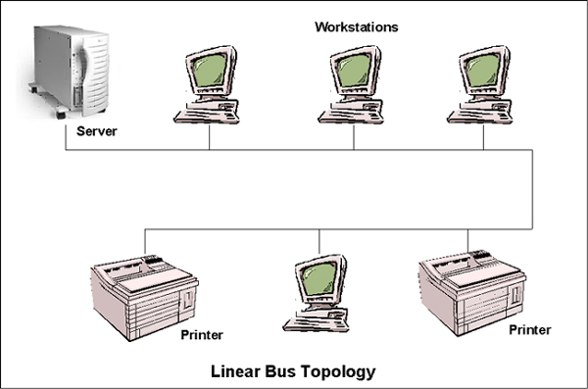
(şəkil 32. Şin topologiyası)
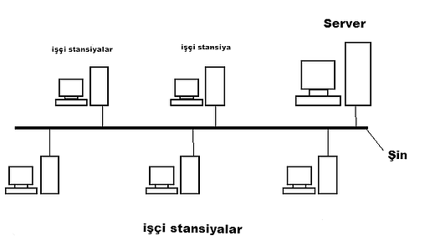
(şəkil 33 Şin topologiyası)

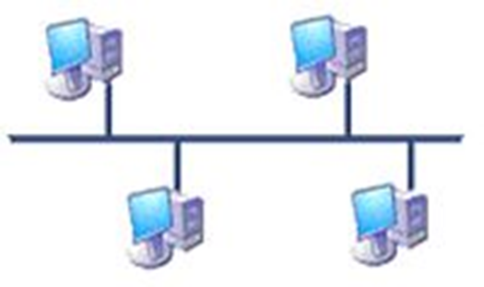
(şəkil 34. Şin topologiyası)

§ 3.2.Halqavari topologiya. Ulduzvari topologiya
Halqavari topologiyalı lokal şəbəkələrdə hər bir kompüter bir-biri ilə halqavari şəkildə, yəni birinci kompüter ikinci ilə, ikinci kompüter üçüncü ilə və s., sonuncu kompüter isə birinci ilə birləşdirilir. Nəticədə HALQAVARI TOPOLOGIYA əldə edilir. Bu topologiyalı şəbəkədə məlumatlar müəyyən bir istiqamətdə (ya saat əqrəbi istiqamətində və ya əksinə) bir kompüterdən qonşu kompüterə ötürülmək şərti ilə lazımi kompüterə çatdırılır. Bu tip şəbəkələrdə əsasən marker(qeydetmə, işarələmə) prinsipindən istifadə edilir. Markeri əldə edən kompüter məlumat göndərmək hüququna malik olur. Markeri əldə etmiş kompüterin, digər kompüterlərə göndərəcəyi məlumatı var isə, bu məlumatları markerə yerləşdirərək onu paket şəklinə çevirir, məlumatın gedəcəyi ünvanı və digər lazımi informasiyaları paketə qeyd edərək, qonşu kompüterə göndərir. Paketi almış kompüter, onun ünvan hissəsinə baxır və əgər paket ona ünvanlandırılmışsa, paketi özünə qeyd edir, əks halda paketi özündən sonrakı kompüterə göndərir. Paket halqa ilə tam bir yol keçdikdən sonra paketi göndərmiş kompüter onu halqadan çıxardır və yeni paketi (əgər göndərməyə məlumatı varsa) göndərir. Əgər göndərməyə informasiya yoxsa markeri bir sonrakı kompüter göndərir. Bu tip şəbəkələrdə kompüterlərdən biri həm də monitorinq funksiyasını həyata keçirir (şəbəkə işə qoşularkən markerin generasiya edilməsi, itən markerin bərpası və s.).
Halqavari topologiyalı lokal şəbəkələrin əsas üstünlükləri aşağıdakılardır:
1. Hər bir komputer yalnız qonşu Kompüterlə birbaşa bağlıdır;
2. Hər bir komputerin məlumat göndərə bilməsi üçün ona müəyyən vaxt verilir
Halqavari topologiyalı lokal şəbəkələrin əsas çatışmayan cəhətləri aşağıdakılardır:
1. Hər bir Kompüter informasiyanın ötürülməsində iştirak edir. Buna görə də hər hansı bir komputerin adapterinin sıradan çıxması şəbəkənin işini pozur;
2. Şəbəkə adapteri daima işçi vəziyyətdə olmalıdır.
Halqa topologiyası:
Halqa topologiyası:
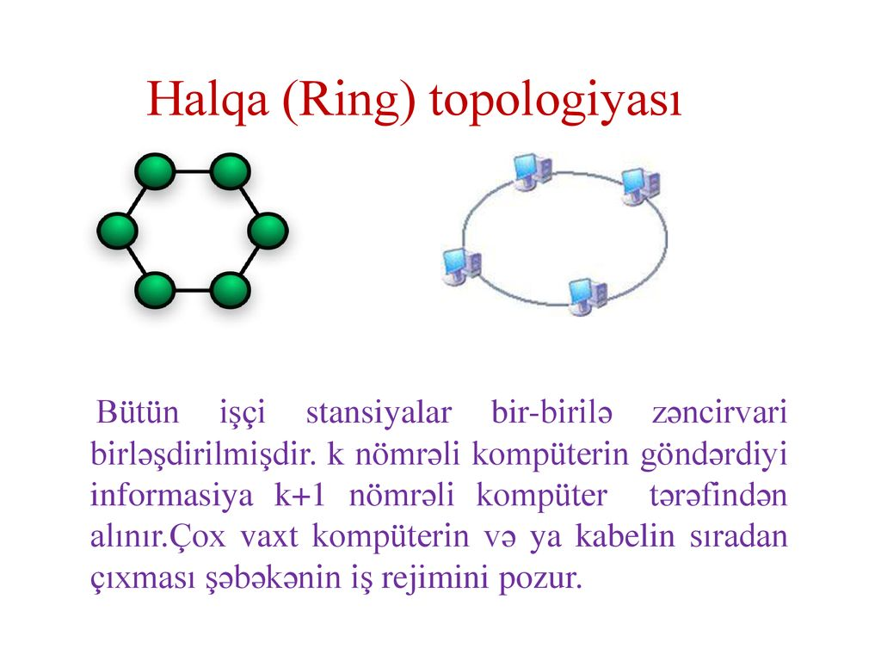
(şəkil 35. Halqavari topologiya)
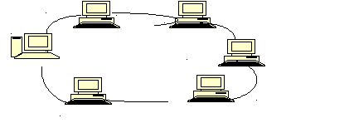
(şəkil 36. Halqavari topologiya)

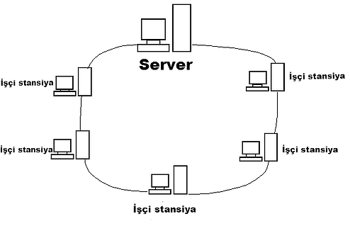
(şəkil 37. Halqavari topologiya)

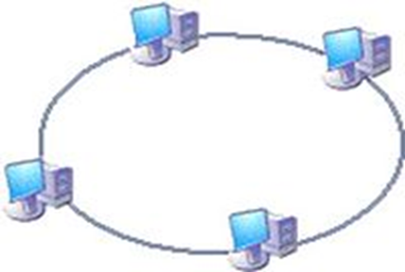
(şəkil 38. Halqavari topologiya)

Ulduzvari topologiya
Ulduzvari topologiyalı lokal şəbəkələr mərkəzi qovşaq üzərində qurulur. Hər bir kompüter mərkəzi qovşaq ilə ayrıca xətlə birləşdirilir. Kompüterlər arasında informasiya mübadiləsi mərkəzi qovşaq vasitəsi ilə həyata keçirilir. Mərkəzi qovşaq kimi hub, kommutator və ya xüsusi server kompüteri istifadə oluna bilər. Ulduzvari topologiyalı lokal şəbəkələrin əsas üstün cəhəti komputerlərarası mübadilənin sadə olmasıdır. Bu şəbəkələrin çatışmayan cəhəti isə şəbəkənin etibarlılığının mərkəzi qovşağın etibarlılığından asılı olmasıdır.
Ulduz topologiyası​:
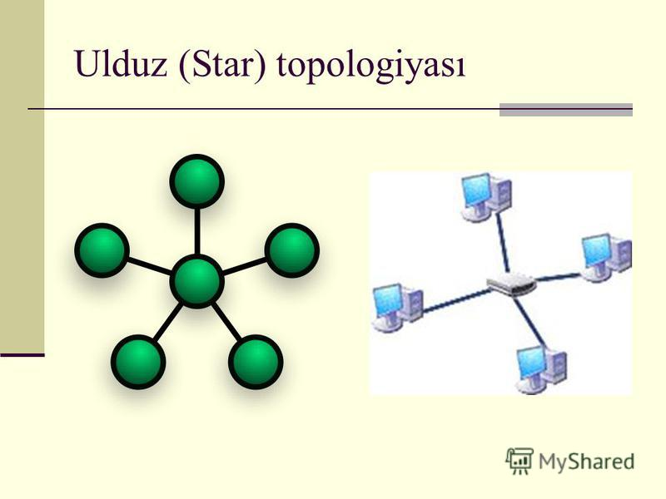
(şəkil 39. Ulduzvari topologiya )
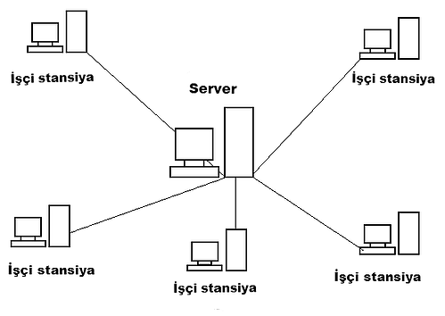
(şəkil 40. Ulduzvari topologiya )

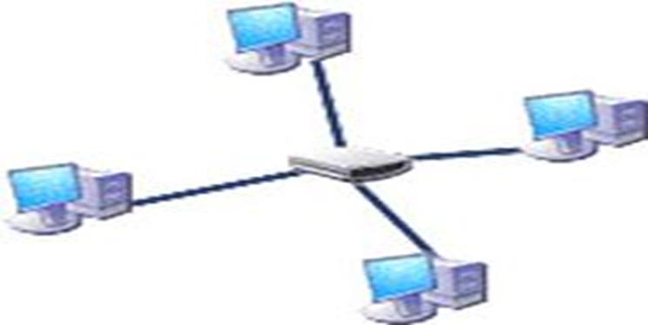
(şəkil 41. Ulduzvari topologiya )

• Praktikada digər topologiyalardan da istifadə oluna bilər : ağacvari, qarışıq və s.
Ağacvari strukturda bütün şəbəkə üçün bir mərkəzi server və müxtəlif işçi qruplar üçün bir neçə fayl-server olur.
Qarışıq topologiya isə yuxarıdakı topologiyaların birləşməsindən təşkil olunur. Yəni burada həm şin, həm halqavari, həm də ulduzvari topologiyalar iştirak edə bilər.
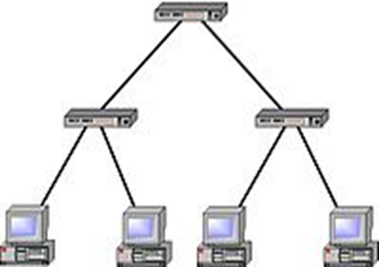

(şəkil 42. Ağacvari strukturda)

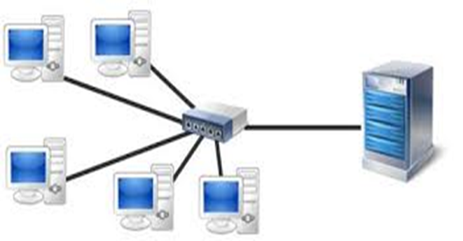
(şəkil 43. Qarışıq topologiya)

Bu və ya digər topologiyanın seçilməsi Kompüter şəbəkəsinin tətbiq sahəsindən, Kompüterlərin coğrafi yerləşməsindən və bütövlükdə şəbəkənin ölçülərindən və s. asılıdır. Bundan əlavə, lokal şəbəkənin topologiyasını seçərkən, qiymət, etibarlılıq və s. kimi vacib göstəricilərə də diqqət edilməlidir.

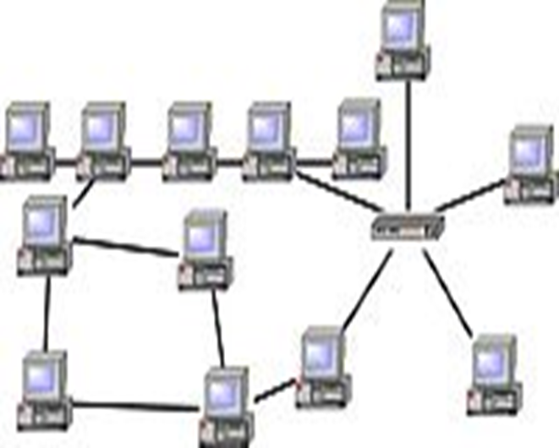

(şəkil 44. Qarışıq topologiya)

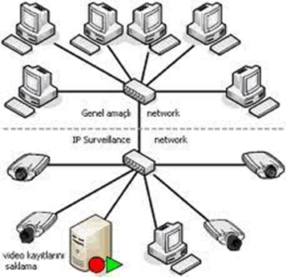
(şəkil 45. Qarışıq topologiya)
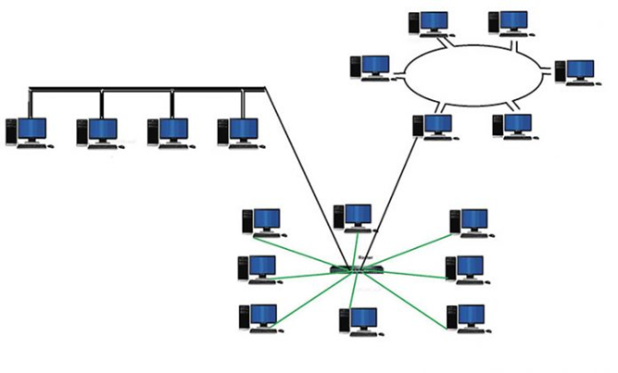
(şəkil 46. Qarışıq topologiya)
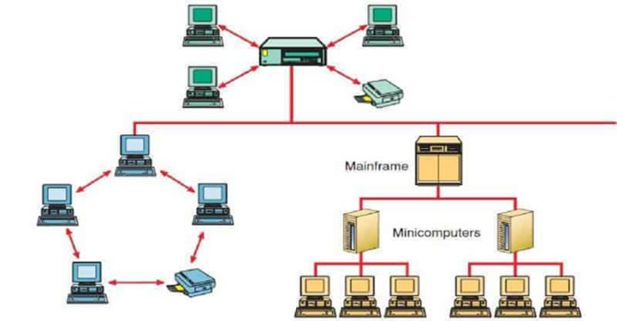
(şəkil 47. Qarışıq topologiya)

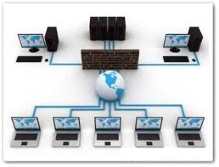
(şəkil 48. Qarışıq topologiya)
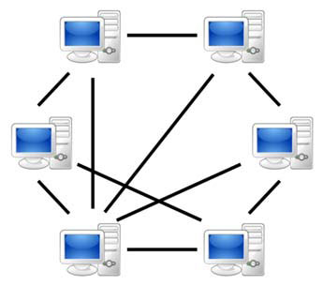
(şəkil 49. Qarışıq topologiya)
Lokal şəbəkədə istifadə olunan kabellər.Lokal şəbəkələr qurularkən müxtəlif növ kabellərdən istifadə olunur. Bunlara əsasən koaksal kabellər, burulmuş çütlü kabelləri misal gətirmək olar. Bu kabellər kompüter şəbəkələrində istifadə olunan ən ucuz kabellərdir. Yüksək keyfiyyətli optik kabellər hesab olunur. Optik kabellər vasitəsi ilə informasiyanın ötürülməsi üçün nazik şüşə tellərindən istifadə olunur. İnforamsiya işıq dalğaları şəklində ötürülür. Optik kabellər səs və verilənlərin ötürülməsi üçün ideal kabellərdir, ancaq kifayət qədər bahalı kabellərdir və quraşdırılması çox çətindir. İşıq dalğalarını elektrik dalğalarına və əksinsə çevirmək üçün mürəkkəb qurğudan istifadə olunur. Əsasən inforamsiyanın uzaq məsafəyə və geniş diapazonda ötürülməsi lazım olan yerlərdə istifadə olunur. Kənar əngəllərin təsiri praktiki olaraq yoxdur. Məlumatı yayılması sürəti saniyədə bir neçə geqabit ilə ölçülür. Məlumat 50 km məsafəyə gücləndirilmədən ötürülür.
Lokal ünvanlar qlobal şəbəkə olan alt şəbəkə çərçivəsində verilənlərin ünvana çatdırılması üçün istifadə edilir. Lokal ünvanlar MAC ünvanlar adlanır. Lokal ünvanlar şəbəkə adapteri istehsalçıları tərəfindən təyin edilir. Bütün mövcud lokal şəbəkə texnologiyalarında MAC ünvanlar 6 baytlıq formata malik olur.

QOŞULMA VASİTƏLƏRİ

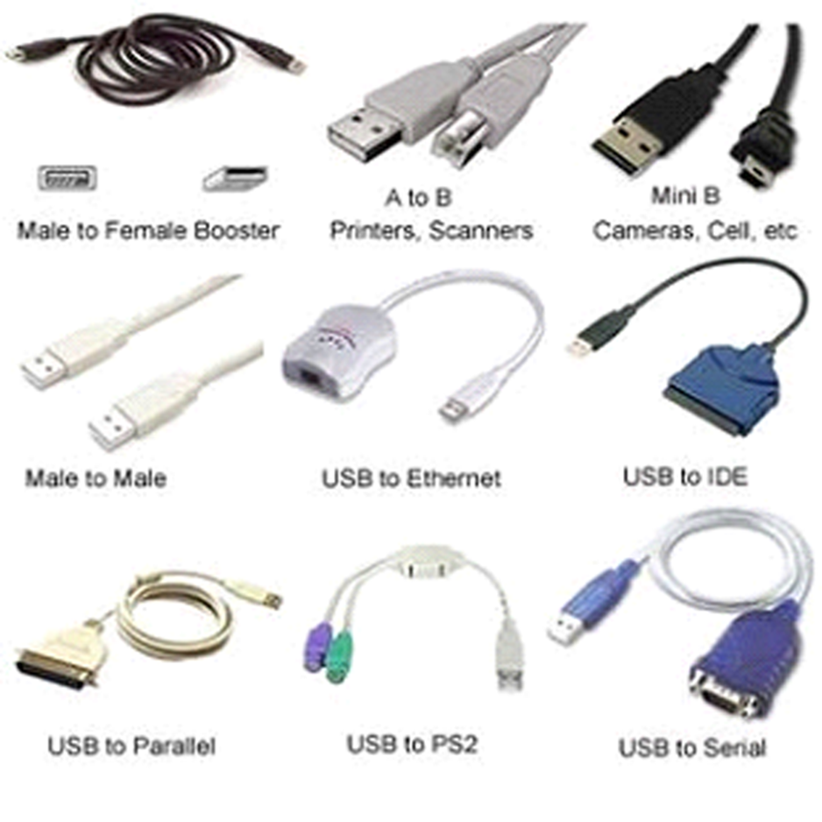
(şəkil 50. QOŞULMA VASİTƏLƏRİ)

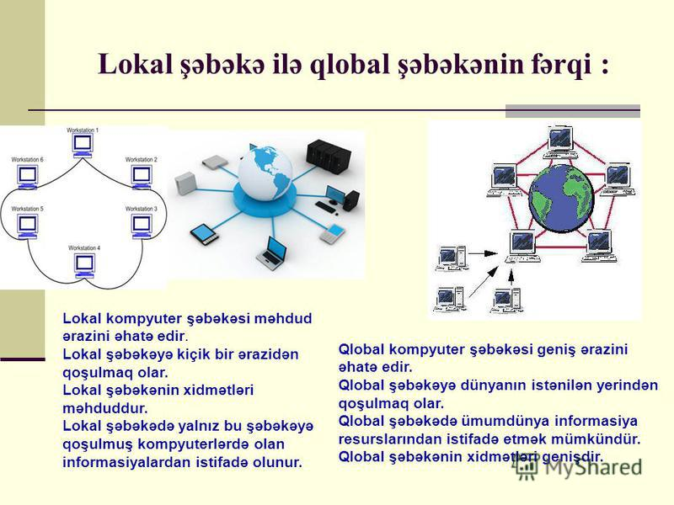
(şəkil 51.Lokal və Qlobal)

Bölmə IV.
Şəbəkələr.
§ 4.1.Lokal şəbəkələrdə informasiyanın ötürdüyü fiziki mühütlər.Koaksial kabellər.
KŞ-nin qurulması zamanı müxtəlif şəbəkə topoloqiyalarından istifadə edilir. Şəbəkələrin hər biri özünə məxsus topologiyaya və düyün nöqtələrinə malik olur. Şəbəkədə verilənlərin ötürülmə üsulları və müraciət növləri, əslində bu məsəslələrlə bilavasitə əlaqədardır
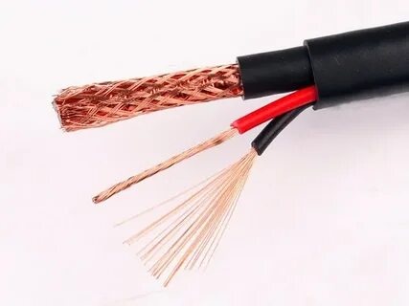

(şəkil 52 Koaksial)
KŞ qurularkən tətbiq edilən topologiyadan və uyğun şəbəkə avadanlıqlarından asılı olmaqla Kompüterlərin birləşdirilməsi üçün müxtəlif növ naqillərdən, kabellərdən və qurğulardan istifadə edilir. KŞ-də Kompüterlər cox vaxt kabellər vasitəsilə əlaqələndirilir. Kabellər Kompüterlər arasında verilənlərin siqnallar formasında ötürülməsini təşkil etməyə imkan verir. Təcrübədə, əsasən, aşağıdakı tiplərə aid olan müxtəlif kabellərdən istifadə edilir:
- Koaksial kabellər;
- Qoşa naqilli kabellər;
- Optik kabellər;
Koaksial kabel – mis tellərdən ibarət olub xaricdən xüsusi materialla örtülür. Qoruyucu materiallar verilənlərin ötürülməsi zamanı onları xarici maneələrdən, müxtəlif elektrik siqnallarının təsiri ilə təhrif olunmadan qorunmasını təmin edir. Adı çəkilən naqillər kabel kimi formalaşdırılır, toxunma torla ekranlaşdırılır. Belə kabel nümunələri aşağıda verilmişdir.
Əsasən iki növ koaksial kabellərdən istifadə edilir:
1. Nazik koaksial kabel – diametri 0,5 sm , RG – 58 kabel ailəsinə məxsusdur. Dalğavari müqaviməti 50 omdur.
2. Qalın koaksial kabel – diametri 1 sm-ə qədər olur. Əsasən magistrallarda istifadə olunur. Qalın koaksial kabeli qoşmaq üçün xüsusi qurğudan – transfer qurğusundan istifadə edilir.
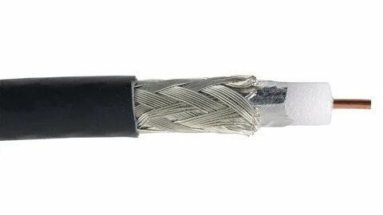
(şəkil .53 Koaksial kabellər)
Kabelin konstruksiyası və konstruktiv elementləri.-Kabelin konstruksiyası və konstruktiv elementləri. Dəyişən cərəyanlı kabel xətləri eyni gərginlikli hava xətlərindən xeyli baha başa gəlir, onları çəkmək daha zəhmətlidir. Kabel xətti ilə eyni gücdə enerji verilişi hava xətləri ilə enerji verilişindəkinə nisbətən çoxlu əlvan metal sərfi ilə əlaqədardır. Kabellər gərginlik sinfi, təyinatı, konstruksiya və elektrik xarakteristikalarına görə fərqlənirlər. Kabellər keçirici alüminium (Al) və ya Mis (Cu) damardan, ekran, damar izolyasiyası, izolyasiya üstü ekran, Al və qurğuşun qilaf və xarici mühafizə örtüyündən ibarət olan konstruksiyalardır. Kabellər zavod istehsalı şəraitində hazırlandığı zaman, onların elektrik, istilik, mexaniki və konstruktiv parametrlərinə nəzarət edilir.
Kabel: elektrik enerjisi keçirən, elektrikə qarşı cilalanmış bir və ya daha da çox damardan əmələ gəlmiş məhsuldur.
Damar: kabelin cilalanmış hər bir ötürücüsüdür.
Ötürücü hissə ilə bunu əhatə edən keçiricidən ibarətdir.
Keçirici: elektrik enerjisini keçirməyə kömək edən naqil və naqillərin buruqlarıdır.
Örtük: ötürücünü cilalamağa yarayan, mexaniki təsirlərdən qorunmaq məqsədi üçün istifadə olunur. Ötürücünü damarı və ya damarları içinə alan bir qoruyucudur.
Cilalanan örtük: Ötürücülərin səthini cilalayan örtükdür. Bu örtükdə istifadə olunan materialın cinsindən asılı olaraq kabel, PVC izolyasiyalı, kağız izolyasiyalı, plastmas izolyasiyalı kimi adlandırılırlar.
Ortaq örtük: Çox damarlı kabellərdə damarları əhatə edən cilalayıcı və doldurucu xassəyə malik olan örtükdür. Damar qrupuna istənilən şəkli verməyə qadir olan bir örtükdür. Cilalanmış örtüyün üstünə ikinci bir örtükdür.
Xarici təsirə qarşı örtük: Çox damarlı kabellərdə kabelə silindir şəkli verməyə qadir olan dolğu materialından düzəldilən ortaq örtükdür.
Ekran: Yüksək gərilməyə qarşı qorunmaq və ya enerji kabellərinin informasiya aparatlarına təsirini azaltmaq məqsədi üçün istifadə olunan metal sarğıdır. Ümumiyyətlə hər damar üzərinə alfa şəklində sarılan mis lentlərdən ibarətdir.
Konsantrik keçirici: Bir damarlı kabeldə cilalanmış kabelin, çox damarlı kabeldə həmcins örtüyün üstünə gələn mis tellərdən düzəldilmiş sarğıdır. Bu sarğı neytral keçirici olaraq istifadə olunur.
Zireh: Kabeli mexaniki təsirlərdən qoruyan yuvarlaq tel və ya yastı metal lentlərindən düzəldilmiş sarğıdır. Həmcins örtüyün üstünə sarılır.
KX-nin HX-nə nisbətən daha az istifadə edilməsinə bir səbəb kimi və yalnız HX-nin çəkilməsinə icazə verilmədiyi yerlərdə istifadəsi mümkündür. Bunlara baxmayaraq, kabel xətlərinin aşağıdakı üstünlükləri də vardır:
a) Atmosfer təsirlərinə məsələn, külək, buzlaşma, ildırım boşalmalarına məruz qalmaması;
b) Trasların gizliliyi və kənar şəxslərin kabelə müdaxilə etməməsi; Kabel xətlərinin əsas elementləri aşağıdakılardır:
a) elektrik enerjisini ötürən kabel;
b) kabelin ayrı-ayrı tikinti uzunluqlarını birləşdirən muftalar, muftalar kabellərin bir tikinti uzunluğunu digər kabellə birləşdirir və bütün xəttin uzunluğu üçün vacib elementlərdir;
c) sonluq muftalar və ya işləmələr;
d) yüksək gərginlikli (110 kV və daha böyük) kabel xətlərinin yağ durdurucu muftaları;
e) ekranayırıcı transpozisiya muftaları; j) kabelin temperatur və təzyiqinə nəzarət edən siqnal kabelləri və sistemlər;
i) kabellərin təbii çəkilişi mümkün olmadıqda, onları kollektor, tunel, blok və s. tikililərdə çəkirlər.
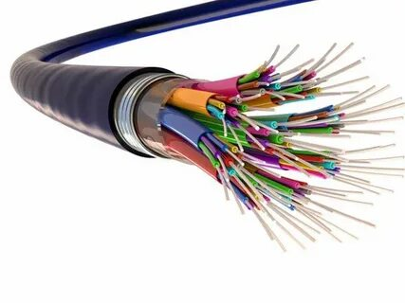
(şəkil . 54 polietilen izolyasiyalı)
Hazırda ən çox istifadə edilən orta və yüksək gərginlikli tikilmiş polietilen izolyasiyalı (TPE) kabellərdir, sabit gərginlik isə bu izolyasiyada polyarizasiya və qalıq yüklər yaradır. Eyni ilə, 3,6-6 kV PVX izolyasiyalı çoxtelli, birfazalı, mis damarlı kabel, marka NYCWY. TPE izolyasiyalı kabellərin markalanması konstruktiv elementlərin işarələri əsasında aparılır. Konstruktivelementlər isə kabellərin çəkilişi və istismar qaydalarını təyin edirlər. Uzun məsafələrə çəkildikdə TPE izolyasiyalı kabellərin müəyyən məsafələrdə torpaqlanması lazımdır. Uzunluq boyu toplanan statik yüklər və onlardan yaranan gərginliklərin yerə ötürülməsidir.
.Kabel xətlərinin çəkilişi və muftaların qoyulma prinsipi Ölkəmizdə elektrik veriliş hava xətləri (EVHX) ilə yanaşı, kabel xətləri (KX) ilə qurulmuş elektrik şəbəkələri də geniş yayılmışdır. Kabel xətlərinin müəyyən üstünlükləri və çatışmazlıqları vardır. Üstünlükləri aşağıdakılardır:
1.Kabel xətləri ilə qurulmuş elektrik şəbəkələri kompakt (yığcam) olurlar. Kabel xətlərinin tətbiqi ətraf landşaftın saxlanması, yer səthinə zərər vermədən, daha rasional çəkilişə imkan verir.
2. Kabel xətləri ilə enerji ötürülməsi yüksək etibarlılıq göstərir. Kabel xətləri ətraf mühitin təsirinə (güclü küləklər, qar yığını, buzlaşma, aşan ağacların zərbələri və s. kimi), nəqliyyat fasilələrinin törətdiyi zədələrə daha az məruz qalırlar. Kabel xətləri EVHX-ə görə daha aşağı səviyyəli elektromaqnit şüalanmasına mailik olduğundan, ətraf mühitə az təsir göstərirlər. Kabellərə çəkilən texniki xidmət xərcləri EVHX-ə nisbətən az olur. Kabel xətlərinin çatışmazlıqlarına aşağıdakılar aiddir:
3.Kabel xətlərinin qurulması bahalıdır. Gərginlik artdıqca kabel xətti EVHX-ə nisbətən daha bahalı olur. Məsələn, 110 kV gərginlikdə KX, EVHX-dən 4-5 dəfə, 500 kV KX isə EVHX-dən 18- 20 dəfə bahalı olur.
KX -də zədə yerinin tapılmasına uzun müddət lazımdır və aradan qaldırılması HX-ə nisbətən daha çətindir. KX-də təmir işləri daha çox əmək tutumlu və material sərfiyatlıdır. Məsələn, 110 kV HX-də qəzanın aradan qaldırılması 6 saat, KX-də isə 72 saat çəkir. Soyutma şəraiti pis olduğundan, eyni en kəsiyində olan kabel xətlərinin cərəyan buraxma qabiliyyəti hava xətlərinə nisbətən aşağıdır. Adətən qızdırılma kabelin üst örtüyünün 20-30° C-ə çatmasına qədər aparılır. Qızdırılma üsulu çəkiliş şəraiti və texniki imkanlara görə seçilir.
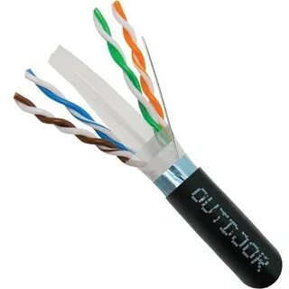
(şəkil . 55 çöl örtük)
Koaksial kabel mərkəzdə ötürən sim, kabelin çölündə bir plastik təbəqə, onun üstündə tor şəklində qoruma teli, ən çölündə yumşaq rezin çöl örtük olan bir kabel növüdür.
Koaksial kabel elektromaqnit qarışıqlığı olan mühitdə aşağı gücdə siqnalları ötürmək üçün hazırlanmış bir kabeldir. Bütün şəbəkələrdə informasiya radio siqnallarına çevrilir və dalğavarı sinusoid formasında digərlərinə ötürülür.
Əgər əsas mərkəzdəki simin üstü açıq olarsa o zaman informasiya göndəriləndə getdiyi yol boyunca itkiyə məruz qala bilər. Şəkildə sim üzərində plastik örtük olduğunu və onun da üzərində tor şəkilli qoruyucu ilə örtüldüyünü göstərmişdim. Plastik örtük informasiya dalğalarının sabit şəkildə ötürülməsini təmin edir. Yuxarıdakı qoruyucu rolunu oynayan tor sim maqnetik məkanlarda ötürmə dalğalarına mane ola biləcək maqnetik dalğalardan qorumaq üçündür.
Koaksial kabel çox geniş istifadə olunmaqdadır. Əsasən səs və video siqnallarının göndərilməsində istifadə olunur. Çox fərqli formalarda qarşınıza çıxa bilər. Ancaq kompüter şəbəkələrində indiyə qədər istifadə olunan iki tip koaksial kabel vardır: RG-8 və RG-58. Koaksial kabel tipləri özləri RG kodlarına sahibdir. Kabel müəyyən bir uzunluqda maqnetik elektrik axımına qarşı dura bilir. Koaksial kabellər çöldən baxıldığında bir-birlərinə çox bənzəyirlər, ancaq kabelə daha yaxından baxanda üzərində RG kodunu və om gücünü görə bilərsiniz. Kompüter şəbəkələri üçün koaksial kabelin omeqa dəyəri "50 " və ya "75" şəklində "om" yazılır.
Koaksial kabel verilənlərin ötürülməsi üçün, xüsusilə də korporativ mühitdə qeyri-effektivdir, çünki onun buraxma qabiliyyəti 10 Mbit/san ilə məhdudlaşır. Bu tip kabel bu gün bir çox məqsədlər üçün, o cümlədən kabel televiziyası şəbəkələri üçün istifadə olunsa da, kompüter şəbəkələrində o, nadir hallarda tətbiq edilir və yeni Ethernet şəbəkələrin əksəriyyəti üçün uyğun gəlmir.
1929-cu ildə amerikalı alimlər, "AT&T Bell Telephone Laboratories" şirkətinin əməkdaşları Lloyd Espenşid (Lloyd Espenschied) və Herman Effel (Herman Affel) ilk müasir koaksial kabeli patentləşdirmişlər.
.
§ 4.2.Lokal şəbəkələrdə informasiyanın ötürdüyü fiziki mühütlər.Burulmuş cütlü kabellər.Optik kabellər.
Qoşa naqilli kabellər. Burulmuş cütlüklü naqillər bir birinə burulmuş, üzəri ekranlaşdırılmış naqillərdir. İki növ burulmuş naqillər var:
1. Ekranı olmayan hörülmüş cüt naqillər – UTP (Unshielded Twisted Pair)
2. Ekranlı hörülmüş cüt naqillər – STP (Shielded Twisted Pair) Bəzi hallarda bir neçə burulmuş cüt naqillərdən ibarət olan kabeldən istifadə edilir. Belə kabellərdə naqillərin hamısının üstü bir qoruycu təbəqə ilə örtülür. Kabellərdə qoruyucu təbəqədən informasiyaların elektrik sahəsi ilə təhrif olunmasının qarşısını almaq, eləcə də naqillərin özünü kənar təsirlərdən qorumaq məqsədilə istifadə edilir.
Normal xarakteristikaya malik UTP kabellər 5 növə ayrılır:
1. Çox istifadə edilən kabellər - bunlarla yalnız danışıqlar ötürülür;
2. 4 naqilli kabellər - bunlarla verilənləri 4 Mgb/san ilə ötürmək mümkündür ;
3. 4 cüt burulmuş və ya hörülmüş naqilli kabellər - kabelin hər metri 9 dəfə burulmuş olur. Belə kabellərlə verilənlərin ötürülmə sürəti 10 Mgb/sanyə qədər olur.
4. 4-4 burulmuş naqillər - bunlarla verilənlərin ötürülmə sürəti 16 Mgb/sanyə qədər mümkündür.
5. 4 ayrı-ayrı cütlüklü burulmuş naqillər - bunlarla verilənlərin ötürülmə sürəti 100 Mgb/san qədər olur. Qoşalaşdırılmış naqillər mis örtüklə ekranlaşdırılır. Bu da onun xarici maneələrdən tam qorunmasını təşkil edir. Bu cür qoşalaşdırılmış kabellər RG-45 ailəsinə məxsusdur. Bu kabellərə misal olaraq aşağıdakı şəklildə olan naqilli kabelləri göstərmək olar:
Optik telli kabellər - verilənlərin maksimal sürətlə ötürülməsində istifadə edilir. Verilənlər optik tellərlə modulyasiyaedilmiş işıq impulsları ilə ötürülür.

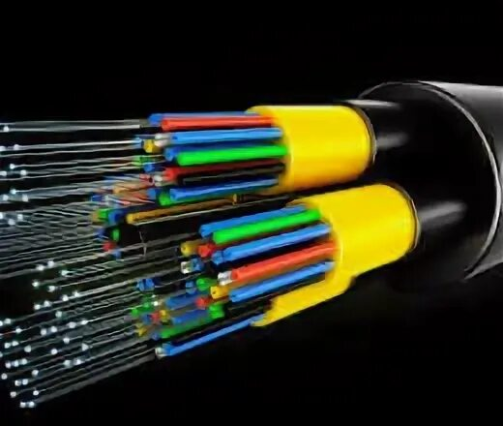

(şəkil . 56 Optik telli kabellər )
Optik lifli telli kabellər çox nazik şüşə slindrdən ibarət olub nazik elastik şüşə qatla örtülür, sınmaya davamlıdır. Hər bir optik lifli naqillə siqnallar birtərəfli ötürülür. Bu səbəblərdən də 2 lifli kabellərdə ayrı-ayrı sərbəst birləşdiricidən istifadə edilir.
Belə kabellərlə siqnallar iki texnologiyadan biri ilə ötürülür:
1. Modullaşdırılmış
2. Modullaşdırılmamış.
Modullaşdırılmış siqnallar - diskret və ya işıq impulsları ilə rəqəm siqnalları formasında ötürülür. Kabellə verilənlərin bu üsulla ötürülməsi yuxarı və aşağı tezlik arasında yerləşən aralıq tezliklərdə aparılır. Ötürülən siqnallar, nəticə etibarilə, gecikdirilir və kiçilir. Bu səbəbdən də modullaşdırılmış siqnallar uzaq məsafələrə ötürüləndə siqnal gücləndiriciləri kimi təkrarlayıcılardan istifadə edilir. Modullaşdırılmamış siqnallar - sistemlərdə verilənlərin müxtəlif tezliklərdə analoq siqnalları şəklində ötürülməsi üçün istifadə edilir. Siqnallar fasiləsiz elektromaqnit və ya işıq dalğaları kimi kodlaşdırılır. Modullaşdırılmamış siqnalların təhrif olunmasının qarşısını almaq üçün gücləndiricilərdən istifadə edilir.
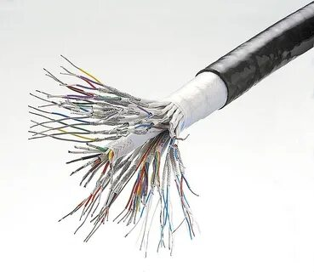

(şəkil 57 Optik kabel )

KŞ-də istifadə ediən qurğular. Şəbəkələr arasında interfeys əlaqələri yaratmaqla onların bir-biri ilə əlaqələndirilməsinin təmin edilməsi, eləcə də şəbəkələrin ayrı-ayrı elementləri arasında yerləşən məsafənin artırılmasını təmin edə bilmək üçün bir sıra qurğulardan istifadə edilir. Bunlara misal olaraq aşağıdakıları ğöstərmək olar:
- təkrarlayıcı (repeater )
- körpü (most –Bridge)
- konsentrator (HUB)
- şəbəkə kartı
- kommutator (Switch)
- marşrutlaşdırıcı (Router)
- şlüz
Kompüterlər arasında verilənlər 1 və ya 0-dan ibarət olan siqnallar formasında kabellər vasitəsilə ötürülür. Siqnalların ötürülməsi zamanı onların amplitudaları (ölcüləri) müxtəlif kənar təsirlər nəticəsində təhrifə uğrayır. Belə qüsurları aradan qaldırmaq ücün, əvvəla şəbəkədəki Kompüterlərin birləşdirilməsi üçün istifadə edilən kabellərin texniki xarakteristikaları nəzərə alınmalıdır
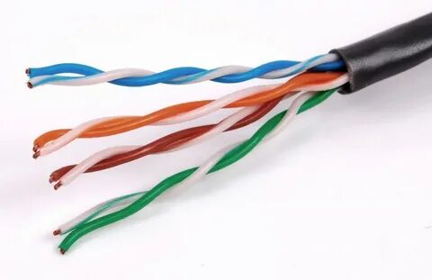
(şəkil .58 Burulmuş cütlü kabellər)

İkincisi də şəbəkə Kompüterləri və yaxud şəbəkə düyün nöqtələri arasında yerləşən məsafələri artırmaq və ötürülən siqnalları təhrif olunmuş vəziyyətdən ilkin formasına qətirmək üçün təkrarlayıcı qurğusundan istifadə edilməlidir

Bu bölmədə kompüter şəbəkələrinin hansı növlərinin olduğunu və şəbəkə quraşdırmağa qərar verərkən hansı sahə üçün, hansı şəbəkə formasından, dizaynından istifadə edəcəyiniz haqda geniş izah verilir. İstifadəçiyə xidmət şəklində İnternet və ya lokal şəbəkə vasitəsilə əlyetərli olan proqram-aparat təminatıdır. Bu texnologiyaları müəyyən resurslara (hesablama resurslarına, proqram və məlumatlara) uzaq məsafədən müraciət etmək üçün rahat interfeysdən istifadə etməyə imkan verir. İstifadəçi kompüteri, bu halda, şəbəkəyə qoşulmuş adi terminal rolunu oynayır
Kompüter ona daxil edilən informasiyaları qəbul edib “başa” düşməli , onları yadda saxlamalı, üzərlərində müxtəlif əməliyyatlar aparmalı və işinin nəticələrini çıxışa verməlidir. İnformasiyanın emalının əsas mərhələləri – daxiletmə, saxlama, çevirmə və çıxışı yerinə yetirməkdir. Hər bir kompüter sistemi 2 hissədən ibarətdir: Aparat təminatı (Hardware ) və proqram təminatı (Software) . Bunları bir birlərindən ayrı təsəvvür etmək mümkün deyil. Kompüter aşağıdakı əsas qurğulardan təşkil olunmuşdur: Sistem bloku , monitor, klaviatura, mouse. Əlavə qurğular (periferiya qurğuları): Printer, skaner, modem, səs gücləndiriciləri və s. Kompüter şəbəkəsinin proqram təminatı dedikdə, bir neçə alternativ marşrutlara malik olan şəbəkələrdə, iki qovşaq arasında informasiya mübadiləsinin həyata keçirilməsi üçün verilənlərin ötürülməsi istiqamətinin seçilməsi və təşkili texnologiyası başa düşülür. Kommutasiyanın üç müxtəlif sxemi mövcuddur.

Optik lifli kabellərin konnektorları
Optik lifli kabel (fiber-optic cable) işıq impulslarını keçirə bilən şəffaf şüşə və ya plastik nüvədən ibarətdir. Nüvə əksetdirici qatla (cladding) əhatə olunmuşdur. Əksetdirici qat öz növbəsində, plastikdən olan bufer qatı ilə örtülmüşdür. Sonra öz aralarında hörülmüş liflərdən ibarət olan Kevlar fimasının qoruyucu qatı gəlir. Nəhayət bütün bunlar teflon və ya polivinilxloriddən hazırlanmış xarici örtüklə örtülmüşdür.
Optik lifli kabel elə kabel tipidir ki, koaksial kabeldən və ya hörülmüş cüt əsaslı kabeldən tamamilə fərqlənir. Siqnalların elektrik impulsları şəklində ötürüldüyü mis naqillərdən fərqli olaraq, optik lifli kabel şüşə və ya plastik liflə işıq impulslarını (fotonları) ötürür ki, onların vasitəsilə kompüterin generasiya etdiyi ikilik siqnallar ötürülür. Optik lifli kabellə siqnalların ötürülməsi üçün elektrik əvəzinə işıqdan istifadə olunduğundan kabel həm elektromaqnit, həm də çarpaz əngəllərə qarşı dayanıqlıdır. Bundan başqa, optik lifli kabeldə siqnalın sönmə (naqildən keçdikcə onun zəifləməsi) səviyyəsi mis naqildəkinə nisbətən aşağıdır. Optik lifli kabelin bəzi növlərində siqnal əhəmiyyətli dərəcədə zəifləmədən 120 km-ə qədər məsafə gedə bilər, amma ənənəvi mis kabeldə kabelin tipindən asılı olaraq siqnal 100 m-dən 500 m-ə qədər məsafə getdikdə artıq praktiki olaraq oxunmaz olur. Ona görə də binalar arasında rabitə qurmaq lazım olduğu və ya siqnalı böyük məsafəyə ötürmək gərək olduğu hallarda optik lifli kabel ən yaxşı ötürmə vasitəsidir. Optik lifli kabelin əlavə üstünlüyü odur ki, o, mis kabelə nisbətən böyük təhlükəsizlik dərəcəsi verir, belə ki, ona icazə verilməmiş qoşulma rabitənin pozulmasına gətirir.
Optik lifli kabelin iki əsas tipi mövcuddur: bir modlu və çox modlu. Bu iki tip arasında əsas fərq nüvənin və onun əksetdirici örtüyünün qalınlığındadır. Optik lifli kabelin tipini optik lifin ölçüsünə görə (nüvənin və əksetdirici örtüyün ümumi qalınlığına görə) müəyyən etmək olar. Bir modlu lifdə nüvənin diametri adətən 8,3 mikron, nüvənin və əksetdirici örtüyün ümumi qalınlığı isə 125 mikron olur, ona görə də bir modlu kabeli adətən “bir modlu 8,3/125 lif” kimi işarə edirlər. Ondan fərqli olaraq, çox modlu lif 62,5 mikron diametrli nüvəyə malikdir, nüvənin və əksetdirici örtüyün ümumi qalınlığı isə 125 mikrondur, ona görə də çox modlu lifi “çox modlu 62,5/125 lif” kimi işarə edirlər.
Bir modlu liflə siqnalı ötürmək üçün işıq mənbəyi kimi bir dalğa uzunluğunda işləyən lazerdən istifadə olunur. Ondan fərqli olaraq, çox modlu lifdə işıq diodundan (İŞD) istifadə edilir və o, siqnalları müxtəlif dalğa uzunluğunda keçirə bilər. Bir modlu liflə siqnalı ötürmək üçün bir dalğalı lazerdən istifadə edildiyindən bu lif siqnalları çox böyük məsafələrə ötürə bilir və buna görə də o, adətən xarici kabel xətləri (məsələn, kabel televiziya şəbəkələri) üçün istifadə olunur. Bu tipli kabel çox modluya nisbətən xeyli bahadır və böyük bükülmə radiusuna malikdir, buna görə də o, kompüter şəbəkələrinin kabel sistemləri üçün bir o qədər də uyğun gəlmir. Çox modlu kabel isə əksinə, lokal şəbəkələr üçün daha çox uyğun gəlir, belə ki, o, bir modlu kabel kimi böyük məsafələrdə istifadə edilə bilməsə də, onun qiyməti elə də yüksək deyil və o, böyük bükülmələrə yol verir. Optik lifli kabel üçün daha çox iki tip konnektorlardan istifadə edirlər: SC tipli konnektor (Subscriber Connector) və ST tipli konnektor (Straight Tip connector).

§ 4.3.Lokal şəbəkələrin təsnifatı haqqında.
Lokal informasiya hesablama şəbəkəsi dedikdə aparat, proqram təminatı ilə təchiz edilmiş, topologiyaya uyğun müəyyən sərhədlər çərçivəsində yerləşən, şəbəkəyə daxil olan Kompüterlərin müvafiq qurğulardan istifadə etməklə informasiya mübadiləsini həyata keçirən kommunikasiya sistemi başa düşülür. Lokal şəbəkələrdə şəbəkəyə aid olan hər bir Kompüter “işçi stansiya” və ya şəbəkə düyünü adlandırılır. LKŞ-nin yerinə yetirdiyi əsas məsələlərə aşağıdakılar daxildir:
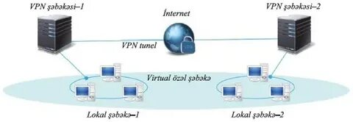
(şəkil . 59 Lokal şəbəkə)
* şəbəkə resurslarının (verilənlər fayllarının, proqramların, şəbəkədə istifadə olunan periferiya qurğularının, CD-ROM kitabxanaların və s.) kompleks istismarının həyata keçirilməsi;
* şəbəkədə verilənlərin yüksək sürətlə ötürülməsi;
* şəbəkə resurslarından səmərəli istifadə olunmasını təşkil etməklə ona qoyulan xərclərin azaldılması;
* əlavələrin standartlaşdırılması;
* kollektiv istifadə ilə əlaqədar kompleks məsələlərin planlı həllinin tənzimlənməsi və ona nəzarət;
* məhsuldarlığın yüksəldilməsinin təmin edilməsi üçün böyükhəcmli informasiya kütlələrindən sistemli istifadənin səmərəli təşkili;
* informasiyanın qorunmasının təmin edilməsi, informasiyaya edilən müraciətlərə dəqiq nəzarət edilməsi və sanksiyasız müraciətlərin qarşısının alınması. Çoxşaxəli lokal şəbəkələr aşağıdakı kimi təsnifləşdirilir: istismar və ya tətbiq sahəsinə görə, topologiyasına görə, verilənlərin ötürülməsinə görə, müraciətlərə icazənin idarə olunması üsuluna görə, proqram və texniki təminatına görə. İstismar sahəsinə görə lokal şəbəkələr əsasən iki sinfə ayrılır :
* Lokal hesablama şəbəkələri;
* Lokal informasiya hesablama şəbəkələri (LİHŞ).
Lokal hesablama şəbəkələrində - istifadəçilər, adətən, şəbəkə resurslarından bərabər hüquqlu qaydada istifadə edirlər. Belə şəbəkələrdə şəbəkə resursları böyük olmayan sahələrdə elmi-tədqiqat işlərinin və layihə sistemlərinin avtomatlaşdırılmasında və başqa sistemlərdə həqiqi vaxt rejimində istismar edilir. Şəbəkədə həll edilən məsələlərin əksəriyyəti istifadəçilərə informasiya xidmətləri gösərmək məqsədi güdür və elektron poçtdan istifadə etməklə mətnlərin məsafədən (uzaqdan) emalı və ötürül məsi üçün istifadə edilir. İnformasiyanın təşkili, emal resurslarının və proqram təminatının seçilməsi istifadəçinin yerinə yetirməli olduğu məsələnin həllindən bilavasitə asılıdır.

(şəkil . 60)
Buraxıcılıq qabiliyyətinə görə LKŞ aşağıdakı kimi təsnifləşdirilir:
* aşağı buraxıcılıq qabiliyyətinə malik olan LKŞ – belə şəbəkələrdə əlaqə kanallarında nazik koaksial və ya qoşanaqilli kabellərdən istifadə ediləndə informasiyanın ötürülmə sürəti 10 Mbayt/san-ə qədər olur;
* orta buraxıcılıq qabiliyyətinə malik olan LKŞ – belə şəbəkələrdə informasiyanın ötürülmə sürəti 10-larla Mbayt/san təşkil edir və təcrübədə əlaqə kanalları kimi qalın koaksial kabel və ya ekranlı qoşa kabellərdən istifadə edilir;
* yüksək buraxıcılıq qabiliyyətinə malik olan LKŞ – belə şəbəkələrdə informasiyanın ötürülmə sürəti 100 ÷ 1000 Mbayt/san-ə qədər olur, əlaqə kanalları kimi əksər hallarda lifli-optik kabellərdən istifadə edilir.
Faktiki olaraq belə təsnifat şərtidir, çünki Kompüter texnologiyalarının inkişafı ilə əlaqədar olaraq belə fərqləndirmə tədricən aradan çıxır. Belə ki, hal-hazırda istifadəçilərə təqdim edilən mübadilə üsullarından asılı olaraq informasiya şəbəkələri bir neçə tipə ayrılır: çoxsəviyyəli (iyerarxik), şəbəkə serverləri əsasında yaradılan, birranqlı (birsəviyyəli) və qarışıq şəbəkələr.
Şəbəkə növlərinin seçilməsi bir çox faktorlardan (müəssisənin ölçüsündən, təhlükəsizlik səviyyəsinin vacibliyindən, administratorun köməyi ilə şəbəkədə icazə səviyyəsindən, şəbəkə trafiklərinin həcmindən, istifadəçilərin şəbəkə tələblərindən və maliyyə xərclərindən) asılıdır.
Çoxsəviyyəli şəbəkələrdə məsələlərin həlli ilə əlaqədar informasiyanın yadda saxlanılması, verilənlərin emalı, onun sifarişçiyə çatdırılması mərkəzi Kompüter tərəfindən yerinə yetirilir. Giriş-çıxış qurğuları arasında informasiyaların ötürülməsini mərkəzi Kompüter idarə edir. Belə çoxsəviyyəli sistemlərə misal olaraq IBM firması tərəfindən işlənib hazırlanmış SNA (System Nettwork Architecture) arxitekturasını göstərmək olar.
Çoxsəviyyəli sistemlərin üstünlükləri: emal prosesinin, verilənlərin saxlanmasının etibarlılığının yüksək olması; sistemdə informasiyanın qorunmasının etibarlı təşkil edilə bilməsi; qurğu və proqram təminatının istismar xərclərinin ucuz başa gəlməsi. Çatışmayan cəhətlərə isə şəbəkənin etibarlığının və sürətinin mərkəzi Kompüterdən bilavasitə asılı olmasını, eləcə də əməliyyat sisteminin mürəkkəbliyini, Windows sistemi ilə uyğunlaşmanın olmamasını və bu qəbildən olan digər amilləri misal göstərmək olar.

§ 4.4. Qlobal şəbəkələrin təsnifatı haqqında.
Ərazi kompüter şəbəkələri də adlandırıla bilən qlobal şəbəkələr (Wide Area Networks, WAN) böyük ərazilərdə-oblast, region, dövlətlər, kontinent və ya bütün Yer kürəsində yayılmış çoxlu sayda abonentlərə xidmət etmək üçün yaradılıb. Əlaqə kanallarının uzunluğunun böyük olmasına görə qlobal şəbəkələrin qurulması böyük xərclər tələb edir, bura kabellərin və onların çəkilmə işlərinin qiyməti,
kommutasiya avadanlıqlarının və kanalın lazımi keçirmə zolağını təmin edən aralıq gücləndirici qurğuların xərcləri, həmçinin böyükərazilərdə yayılmış şəbəkə qurğularının işçi vəziyyətdə saxlanması və istismarı xərcləri də daxildir.
Qlobal şəbəkələr adətən böyük telekommunikasiya şirkətləri tərəfindən abonentlərə pullu xidmət etmək üçün yaradılır.
Qlobal şəbəkələrin qiymətinin baha olmasını nəzərə alaraq istənilən tip verilənləri: kompüter verilənlərini, telefon danışıqları, fakslar, teleqramlar, televiziya görüntüləri, teletekst (iki terminal arasında verilənlərin ötürülməsi), videotekst (şəbəkədə saxlanılan verilənlərin öz terminalına götürmək) və s. verilənləri ötürə bilən vahid qlobal şəbəkənin yaradılma tendensiyası meydana gəlmişdir. Qlobal şəbəkələrin növləri.80-cı illərdə praktiki olaraq paketlərin kommutasiyası ilə işləyən yalnız X.25- qlobal şəbəkə texnologiyasından istifadə olunurdu. Bu gün seçim xeyli artıb, X.25 şəbəkələri ilə yanaşı Frame Relay, ATM texnologiyalarından da istifadə olunur. Bununla yanaşı qlobal onaral şəbkələrində TCP/ İP texnologiyasından da geniş istifadə olunur ki, buna İnternet şəbəkəsini onar göstərmək olar. Bu şəbəkələr haqqında qısa məlumat verək.
X.25 şəbəkələri: təyinatı və strukturu.X.25 şəbəkələri bu gün korporativ şəbəkələrin qurulması üçün istifadə olunan paket kommutasiyalı ən geniş yayılmış şəbəkələrdir. Bunun əsas səbəbi odur ki, uzun müddət X.25 şəbəkələri kommersiya tipli paket kommutasiyalı yeganə şəbəkə olub və şəbəkənin hazırlığı səviyyəsinə zəmanət verirdi. Bundan əlavə X.25 şəbəkələri etibarlı olmayan xətlərdə kanal və şəbəkə səviyyəsində səhvlərin aşkar edilməsi və korreksiyasını quran protokol hesabına yaxşı işləyir.
X.25 şəbəkəsi yüksək sürətli ayrılmış kanala birləşən paketlərin kommutasiyası funksiyasını yerinə yetirən S (Switch)- kommutatorlarından ibarətdir.
Asinxron start-stop terminalları (T) şəbəkəyə PAD qurğuları vasitəsilə qoşulurlar. Onlar daxili və ya uzaqlaşdırılmış ola bilər. Daxili PAD adətən kommutatorun (S) içərisində yerləşir. Terminallar daxili PAD qurğusuna asinxron modemlə telefon şəbəkəsi vasitəsilə birləşirlər. Uzaqlaşdırılmış PAD kommutatora X.25 əlaqə kanalı ilə birləşən çox da böyük olmayan qurğudur. Bir PAD adətən 8, 16 və ya 24 asinxron onaral müraciəti təmin edir.
PAD-ın əsas funksiyasına aşağıdakılar aiddir:
- Asinxron terminallardan alınmış simvolların paketə yığılması;
- Paketlərdəki verilənlərin asinxron terminallara çıxarılması;
- X.25 şəbəkəsi üzrə lazımi komputerlərlə qoşulma-ayrılma prosedurasının idarə olunması;
- Paketlərin dolması, gözləmə müddətinin sona çatması yarandıqda onların ötürülməsi;
- Və s.


(şəkil . 61 Qlobal şəbəkə)

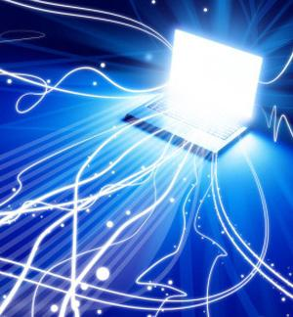
(şəkil .62 Qlobalda məlumatların etibarlı saxlanılması)
Frame Relay şəbəkələri.Frame Relay (kadrların retranslyasiyası) 1984-cü ildə CCITT (Consultative Committle for International Telegraph and Telephone) yaradılmış və onar ANSI(American National Standarts Institute) tərəfindən təkmilləşdirilmişdir.X.25 protokolundan fərqli olaraq Frame Relay daha güclü informasiya axınına malik əlaqə xətləri üçün nəzərdə tutulub ki, bu da onun daha yüksək məhsuldarlıqlını və keyfiyyətini təmin edir.
Bundan başqa Frame Relay-ın üstün cəhətlərindən biri də səhvlərin aşkar edilməsi üçün tsiklik-artıqlı koddan (FCS) istifadə edilməsidir. Ancaq burada həmin səhvlərin düzədilməsi mexanizmi yoxdur.
Bayraqlar (flags) verilənləri hər iki tərəfdən məhdudlaşdırır (hərəsi 1 bayt). Öndəki bayraqdan sonra 2 baytlıq ünvan (address) sahəsi gəlir. Sonra verilənlər sahəsi gəlir – Data. Daha sonra 2 baytlıq FCS sahəsi gəlir.
Frame Relay həm ümumi, həm də xüsusi şəbəkələrdə istifadə edilə bilər. Bu zaman Frame Relay interfeysi olan T1 multipleksorundan istifadə edilir ki, bu da başqa interfeysləri də ona qoşmağa imkan verir ( məs.səsin ötürülməsi, videotelekonfras keçirilməsi və s.).



(şəkil 63.Şəbəkə texnologiyaları)

ATM texnologiyası.Müasir böyük həcmli hesablama şəbəkələrində müxtəlif növlü və sistemli kompüter və avadanlıqlardan istifadə edilir ki, onların da bir-birilə uyğunlaşdırılması şəbəkə adminstratorları üçün çoxlu problemlər yaradır. Bu uyğunlaşmanı müəyyən dərəcədə yerinə yetirən ATM (Asynchronous Transfer Mode) texnologiyası aşağıdakı şərtləri yerinə yetirir:
– lokal və qlobal şəbəkələr üçün ümumi nəqliyyat protokolu;
– hər birinin xidmət keyfiyyəti tələb olunan səviyyədə olmaqla kompüter və multimedia trafiklərini eyni nəqliyyat sistemləri çərçivəsində birləşdirmək;
– tələbdən asılı olaraq verilənlərin ötürülməsi üçün giqabit/san sürətə malik iyerarxik sistemin olması.
Burada ən çətin məsələ eyni əlaqə kanalı və eyni kommunikasiya avadanlıqları istifadə etməklə kompüter və multimedia trafiklərini eyni vaxtda ötürməkdir. Bu funksiya ATM kommutatorunun köməyilə həyata keçirilir.
ATM kommutatorunun köməyilə üç mənbədən (meynfreym, local şəbəkə və videokonfrans) qəbul edilən siqnalların ötürülməsi texnologiyası göstərilmişdir. Burada ABR (Available Bit Rate- лазымлы бит сцрятли сервис). VBR (Variable Bit Rate – dəyişən bit sürətli servis), CBR ( Constant Bit Rate – sabit bit sürətli servis) ATM şəbəkəsinin müxtəlif təbiətli siqnalların ötürülməsi üçün göstərdiyi xidmət növləridir.
ATM texnologiyasında müxtəlif təbiətli paketlər –kompüter, telefon və ya videokanal paketləri çox kiçik ölçülü paketlərə bölünərək sistemin girişinə daxil olur. Paketlərin uzunluğu 53 bayt olur, bunlardan 5 bayt başlığın uzunluğu, 48 bayt isə verilənlər olur. Belə ATM paketləri cell oyuqları adlanır. Bu paketlər böyük sürətli kanalla istifadəçiyə ötürülür. Paketin belə kiçik olması onun az vaxt ərzində ötürülməsinə imkan yaradır ki, bunun da bir az gecikməsi ötürmə tempinin aşağı düşməsinə səbəb olmur. Məsələn, prioritetli multimedia sistemlərində onun paketləri ən pis halda 53 baytın ötürülmə vaxtı qədər gecikə bilər, bu da 155 Mb/san sürət rejimində 3 mks-yə bərabər olur ki, çıxışda bu heç hiss edilmir.
ATM şəbəkələrində son qovşaqlar şəbəkəyə xüsusi əlaqə xətləri vasitəsilə qoşulurlar, kommutatorlar isə öz aralarında yüksək sürətli, tezlik sıxlaşdırma qabiliyyətli əlaqə kanalları vasitəsilə birləşirlər. Hər bir kommutator ona qoşulmuş qovşaqların paketlərini həmin kanallar vasitəsilə ünvanda göstərilən kommutatorlara ötürürlər.
Kommutatorlararası əlaqə.Bunula bərabər ATM texnologiyasında paketlərdə xidməti informasiyanın az olması üçün qlobal şəbəkə standartı kimi qəbul olunmuş virtual birləşmənin təmini prinsipi tətbiq olunur. Bu zaman nəzərdə tutulmuş axırıncı qovşağın 20 baytlıq ünvanı yalnız birinci paketdə ötürülür və əlaqə yaradılan kimi o biri paketlərdə yalnız virtual əlaqənin nömrəsi göstərilir. Ona görə də 53 baytın 5 baytı xidməti informasiya olur, onun 3 baytı (20 baytlıq ünvan əvəzinə) virtual birləşmə üçün təyin edilir. 48 bayt isə verilənlər üçün nəzərdə tutulur.TCP/ IP texnologiyası əsasında işləyən, çox baha olmayan və bütün dünyanı əhatə edən INTERNET – qlobal kompüter şəbəkəsi haqqında məlumat növbəti mühazirədə təqdim olunacaqdır.

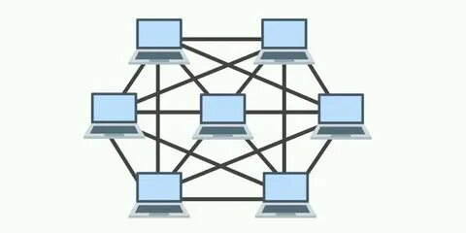
(Şəkil . 64.Qlobal kompüter şəbəsinin sxemi)
Frame Relay verilənlər blokunun formatı

Bayraqlar (flags) verilənləri hər iki tərəfdən məhdudlaşdırır (hərəsi 1 bayt). Öndəki bayraqdan sonra 2 baytlıq ünvan (address) sahəsi gəlir. Sonra verilənlər sahəsi gəlir – Data. Daha sonra 2 baytlıq FCS sahəsi gəlir.
Frame Relay həm ümumi, həm də xüsusi şəbəkələrdə istifadə edilə bilər. Bu zaman Frame Relay interfeysi olan T1 multipleksorundan istifadə edilir ki, bu da başqa interfeysləri də ona qoşmağa imkan verir ( məs.səsin ötürülməsi, videotelekonfras keçirilməsi və s.).
Belə qarışıq struklu şəbəkə şək. 5-də göstərilib.

ATM TEXNOLOGİYASI.Müasir böyük həcmli hesablama şəbəkələrində müxtəlif növlü və sistemli kompüter və avadanlıqlardan istifadə edilir ki, onların da bir-birilə uyğunlaşdırılması şəbəkə adminstratorlarıüçün çoxlu problemlər yaradır.Bu uyğunlaşmanı müəyyən dərəcədə yerinə yetirən ATM (Asynchronous Transfer Mode) texnologiyası aşağıdakı şərtləri yerinə yetirir:
1. lokal və qlobal şəbəkələr üçün ümumi nəqliyyat protokolu hər b2.irinin xidmət keyfiyyəti tələb olunan səviyyədə olmaqla kompüter və multimedia trafiklərini eyni nəqliyyat sistemləri çərçivəsində birləşdirmək.
3.tələbdən asılı olaraq verilənlərin ötürülməsi üçün giqabit/san sürətə malik iyerarxik sistemin olması.
Burada ən çətin məsələ eyni əlaqə kanalı və eyni kommunikasiya avadanlıqları istifadə etməklə kompüter və multimedia trafiklərini eyni vaxtda ötürməkdir. Bu funksiya ATM kommutatorunun köməyilə həyata keçirilir.
ATM şəbəkələrində müxtəlif təbiətli paketlərin eyni kanalla ötürülmə prinsipi

Şəkildə ATM kommutatorunun köməyilə üç mənbədən (meynfreym, local şəbəkə və videokonfrans) qəbul edilən siqnalların ötürülməsi texnologiyası göstərilmişdir. Burada ABR (Available Bit Rate- лазымлы бит сцрятли сервис). VBR (Variable Bit Rate – dəyişən bit sürətli servis), CBR ( Constant Bit Rate – sabit bit sürətli servis) ATM şəbəkəsinin müxtəlif təbiətli siqnalların ötürülməsi üçün göstərdiyi xidmət növləridir.
ATM texnologiyasında müxtəlif təbiətli paketlər -kompüter, telefon və ya videokanal paketləri çox kiçik ölçülü paketlərə bölünərək sistemin girişinə daxil olur. Paketlərin uzunluğu 53 bayt olur, bunlardan 5 bayt başlığın uzunluğu, 48 bayt isə verilənlər olur. Belə ATM paketləri cell oyuqları adlanır. Bu paketlər böyük sürətli kanalla istifadəçiyə ötürülür. Paketin belə kiçik olması onun az vaxt ərzində ötürülməsinə imkan yaradır ki, bunun da bir az gecikməsi ötürmə tempinin aşağı düşməsinə səbəb olmur. Məsələn, prioritetli multimedia sistemlərində onun paketləri ən pis halda 53 baytın ötürülmə vaxtı qədər gecikə bilər, bu da 155 Mb/san sürət rejimində 3 mks-yə bərabər olur ki, çıxışda bu heç hiss edilmir.
ATM şəbəkələrində son qovşaqlar şəbəkəyə xüsusi əlaqə xətləri vasitəsilə qoşulurlar, kommutatorlar isə öz aralarında yüksək sürətli, tezlik sıxlaşdırma qabiliyyətli əlaqə kanalları vasitəsilə birləşirlər. Hər bir kommutator ona qoşulmuş qovşaqların paketlərini həmin kanallar vasitəsilə ünvanda göstərilən kommutatorlara ötürürlər

§4.5.Qlobal şəbəkələrin stukturu.Kommutasiya üsulları.Kanalların kommutasiyası.
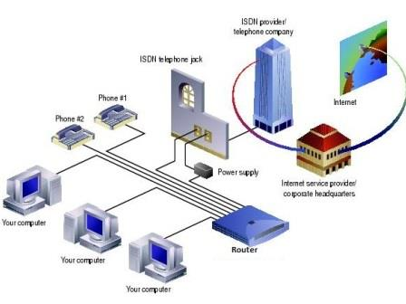(şəkil .65 Qlobal Kompüter şəbəkələri)
Müasir dövrdə müəssisələrin genişlənməsi onların biznes proseslərinin informasiya təminatını və avtomatlaşdırılmasını yerinə yetirən kompüter şəbəkələrinin genişlənməsi baş verir. Bunun nəticəsində də müxtəlif kompüterlərin daxil olduğu lokal şəbəkələrin müəssisə, rayon, şəhər, ölkə, region, dünya miqyasında müxtəlif əlaqə kanalları vasitəsilə birləşdirilməsi tələbatı yaranır.
Beləliklə, qlobal şəbəkə - böyük məsafələrə paylanmış və müxtəlif nöqtələrdə birləşdirilmiş ayrı-ayrı kompüterlər və lokal şəbəkələr toplusudur. Tipik qlobal şəbəkə özündə telefon xətti və ya uzaqlaşdırılmış əlaqə vasitələri ilə birləşdirilmiş hər iki tərəfindən marşrutlayıcıya malik lokal şəbəkədir.
Əlaqə kanallarının uzunluğunun böyük olmasına görə qlobal şəbəkələrin qurulması böyük xərclər tələb edir, buraya kabellərin və onların çəkilmə işlərinin qiyməti, kommutasiya avadanlıqlarının və kanalın lazımi keçirmə zolağını təmin edən aralıq gücləndirici qurğuların xərcləri, həmçinin böyük ərazilərdə yayılmış şəbəkə qurğularının işçi vəziyyətdə saxlanması və istismarı xərcləri də daxildir. Qlobal şəbəkələr adətən böyük telekommunikasiya şirkətləri tərəfindən abonentlərə pullu xidmət etmək üçün yaradılır.
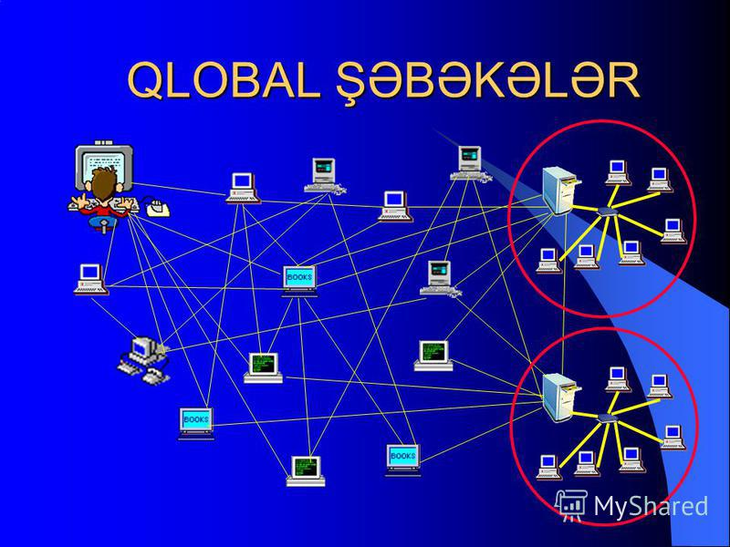
(şəkil .66 Qlobal şəbəkə)
Qlobal şəbəkələrin qiymətinin baha olmasını nəzərə alaraq istənilən tip verilənləri: kompüter verilənlərini, telefon danışıqları, fakslar, teleqramlar, televiziya görüntüləri, teletekst (iki terminal arasında verilənlərin ötürülməsi), videotekst (şəbəkədə saxlanılan verilənlərin öz terminalına götürmək) və s. verilənləri ötürə bilən vahid qlobal şəbəkənin yaradılma tendensiyası meydana gəlmişdir. ISDN- telekommunikasiya xidmətinin inteqrasiyası üçün ilk texnoloqiya 70-ci illərin əvəllərindən inkişaf etməyə başlayıb.

(şəkil .67 )
Hansı komponentlərin arendaya götürülməsindən asılı olaraq korporativ şəbəkələrdə aşağıdakı əlaqə növlərindən istifadə olunur:
-ayrılmış kanallar;
-kanalların kommutasiyası;
-paketlərin kommutasiyası.
Ayrılmış kanallar. Ayrılmış əlaqə xəttlərindən iki üsulla istifadə etmək olar. Birincisi, arendaya götürülmüş ayrılmış xətlər müəyyən ərazidə paylanmış aralıq paket kommutatorlarının birləşdirilməsinə xidmət edir, məsələn, Frame Relay şəbəkəsində olduğu kimi. İkincisi, ayrılmış xətlərlə ancaq lokal şəbəkələrin və ya başqa növ abonentlərin, məsələn, tranzit paket kommutarları qurmadan qlobal şəbəkə texnologiyası ilə işləyən meynfreymlərin birləşdiilməsidir, ayrılmış kanallar abonentlərin daimi kommutasiyası üçün hansı tip kommutasiya qurğusundan- FDM(Frequency Divizion Multiplexing-tezliyə görə sıxma) və ya TDM(Time Divizion Multiplexing- vaxta görə sıxma)-dən istifadə edilməsindən asılı olaraq analoq və rəqəm tipinə bölünür. Rəqəm tipli ayrılmış xətlərdə fiziki səviyyənin protokolu G.703 standartı ilə təyin olunub. Analoq və rəqəm tipli ayrılmış kanalların kanal səviyyəsində HDLG(High-level Data Link Control –kanal səviyyəsində verilənlərin ötürülməsinin idarə edilməsi protokolu) ailəsindən olan PPP(Point to Point Protokol) protokolundan istifadə edilir. Ayrılmış analoq tipli kanallar istifadəçiyə 4-naqilli və ya 2-naqilli çıxışlarla təqdim olunur. 4-naqilli kanallarda dupleks əlaqənin təşkili daha sadə üsulla yerinə yetirilir. Verilənlərin saniyədə bir neçə qiqabit analoq xətləri vasitəsilə ötürülməsi üçün siqnalların analoq modulyasiyası metodu əsasında işləyən modemlərdən istifadə olunur.
Kanalların kommutasiyası ilə işləyən qlobal şəbəkələr. Korperativ şəbəkədə qlobal əlaqələrin qurulması üçün 2 növ xətlərdən – ənənəvi analoq tipli telefon şəbəkələri və İSDN xidmətlərini yerinə yetirən rəqəm tipli şəbəkələrdən istifadə etmək mümkündür. Kanalların kommutasiyası şəbəkələrinin üstünlüyü onların geniş yayılmasıdır, bu da əsasən analoq telefon xətləri üçün xarakterikdir. Son zamanlar İSDN şəbəkələrindən bir çox ölkələrdə korporativ istifadəçilərin də istifadə etməsi mümkün olmuşdur. Analoq telefon şəbəkələrinin çatışmamazlığı tərkibindəki kanalın aşağı keyfiyyətli olmasıdır.
Paket kommutasiyalı qlobal şəbəkələr. Bu şəbəkələr paketlərin kommutasiyası şəbəkələrində siqnal və verilənlərin ötürülməsi protokolunu təyin edən X.25 standartı ilə işləyən şəbəkələrdir. Burada hər bir paket verilənləri ötürən və qəbul edən kompüterlər haqqında informasiyanı özündə cəmləşdirir. Bu interfeys OSİ-nin üç səviyyəsini- fiziki, kanal və şəbəkə səviyyələrini əhatə edir. Paket şəbəkə vasitəsilə ötürülməzdən əvvəl şəbəkənin abonentləri – terminalları, marşrutizatorları və ya komputerləri arasında virtual əlaqə qurmaq lazımdır.
Qlobal şəbəkələrdə məlumatın ötürülməsi zamanı onun çatacağı son ünvanın əvvəlcədən məlum olması gərəkdir. Bu şəbəkənin mürəkkəb struktura malik olması və çoxlü sayda ötürümə marşrutlasrının mövcudluğu ilə izah edilir. Bu səbəbdən də qlobal şəbəkələrdə informasiya mübadiləsində informasiya paketlərinin ötürən sistemdən, onun ünvanlandığı sonuncu sistemə qədərki marşrutunu izləyə biləcək şəbəkə protokollarından istifadə edilməsi tələb olunur. Şəbəkə səviyyəsi protokolu verilənləri nəqliyyat səviyyəsindən alaraq deytaqramlara yığır və öz məxsusi başlığını oraya əlavə edir. Kanal səviyyəsi protokolunun başlığında olduğu kimi şəbəkə səviyyəsi protokolunun başlığı da özündə alıcı sisteminin ünvanını saxlayır, lakin bu ünvan informasiya paketinin göndərildiyi son yeri identifikasiya edir. Şəbəkə səviyyəsi protokolları verilənlər paketinin göndərildiyi son ünvanı göstərmək üçün müxtəlif tipli ünvanlar sistemindən istifadə edir. Lakin şəbəkə protokolları içərisində ən çox istifadə ediləni TCP/İP protokollar stekinə aid İP (İnternet Protocol- şəbəkələrarası protokol) protokoludur. O, birində alıcı sistemi, digərində göndərən sistem yerləşən iki şəbəkəni identifikasiya edən 32-dərəcəli ünvanlar fəzasını təmin edir.
Ayrıca şəbəkəni müəyyənləşdirməyə imkan verən və şəbəkə protokolunun əsas funksiyasının yerinə yetirilməsi üçün vacib olan ünvan marşrutlaşdırma adlanır. İnformasiya paketi qlobal şəbəkədə hərəkət edərkən, alıcı sistemə çatana gədər bir marşrutlaşdırıcıdan digərinə ötürülür.
Etibarlılıq baxımından qlobal şəbəkələr elə qurulur ki, ünvanlanmış yerə hərəkət üçün həmişə birdən artıq marşrut olsun. Hər bir marşrutlayıcı informasiya paketinin təyin olunmuş yerə məqsədəuyğun olaraq çatmasını təmin edəcək növbəti marşrutlaşdırıcını müəyyənləşdirir. Aydın olur ki, kanal səviyyəsi protokolu lokal şəbəkə xaricində olan heç bir şeyi nəzərə almır və beləliklə də informasiya paketinin keçəcəyi marşrut bütövlüklə şəbəkə protokolu tərəfindən müəyyənləşdirilir.
Şəbəkə səviyyəsi informasiya paketlərinin göndərilməsi prosesinə cəlb edilmiş iki tip kompüterləri müəyyənləşdirir: aralıq sistemlər və sonuncu sistemlər. Aralıq sistemlər iki və ya daha çox şəbəkəni birləşdirən paketləri təyinatı üzrə istiqamətləndirən marşrutlayıcı və ya kommutatordur. Sonuncu sistem ya paketi yaradan və göndərən, ya da paketi alan kompüterdir. Sonuncu sistemlərdə protokollar stekinin bütün yeddi səviyyəsi paketlərin yaradılması və alınmasına cəlb edilirlər. Aralıq sistemlər paketləri emal edərək, stek üzrə şəbəkə səviyyəsinə qədər özündən yuxarıdakı səviyyələrə ötürürlər Hazırki dövrdə ən geniş istifadə olunan və daha geniş istifadəçi kütləsinə malik olan qlobal şəbəkə İnternet şəbəkəsidir.
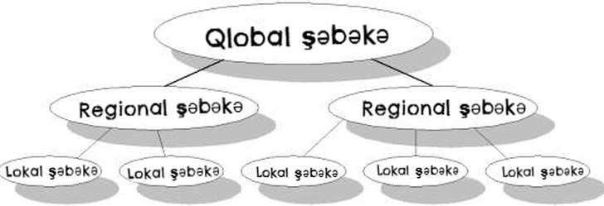
(şəkil 68.)

Bu məqalə kompüterlərin bir məkanda necə birləşməsi vasitələrinə həsr olunacaq. Kompüter mütəxəssislərinin sözü ilə desək, kompüterlə digər avadanlıqların birləşməsi lokal Kompüter şəbəkəsi adlanır. Kompüter şəbəkəsi kompüter və printer arasında müəyyən protokolların köməyi ilə informasiya mübadiləsinə imkan verən bir sistemdir. Kompüterlər bir-biri ilə kabellər, şəbəkə adapterləri, modemlər və s. ilə birləşirlər. Protokol kompüter şəbəkəsində informasiya mübadiləsinin aparılma qaydalarını müəyyənləşdirir.
Qlobal şəbəkə.Qlobal şəbəkələrin növləri. Paketlərin kommutasiyası ilə işləyən qlobal şəbəkə.
Qlobal kompüter şəbəkəsi WAN(Wide Area Network)

Qlobal kompüter şəbəkəsi maksimum geniç əraziləri əhatə edir və bu ərazilərdə informasiyanın yayılmasını təmin edir. Belə ki, bu şəbəkə növü bütün ölkəni, qitəni və hətta bütün yer kürəsini əhatə edə bilir. Qlobal şəbəkə çoxlu sayda kompüterləri telefon xətti və ya peyk vasitəsi ilə bir-biriylə birləşdirir. Bu şəbəkə növünə qoşulmaq üçün daha sərfəli radio dalğalar vasitəsi ilədir. Çünki naqilli bağlantılar sərfəli deyildir və istifadəçi daim yerini dəyişə bilər.
QKŞ çoxlu sayda lokal kompüter şəbəkələrindən ibarətdir. Hər bir lokal şəbəkədə bir kompüter seçilir ki, həmin kompüter şəbəkədəki bütün digər kompüterlərin qlobal şəbəkəyə çıxışını təmin edir. Belə kompüter host kompüter adlanır.Bu günləri qlobal şəbəkə dedikdə ilk ağlımıza gələn İnternet şəbəkəsidir. İnternet kompüterlər şəbəkəsini birləşdirən ümumdünya sistemdir. Bu şəbəkəyə bəzən Ümumdünya şəbəkəsi və ya Qlobal şəbəkə də deyilir. Şəbəkə TCP/IPprotokolu üzərində qurulub. 2012-ci il üçün İnternet istifadəçilərinin sayı 2,3 miliardı keçmişdir.

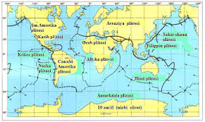
(şəkil .69 Qlobal şəbəkənin coğrafi bax)

Qlobal şəbəkələr adətən böyük telekommunikasiya şirkətləri tərəfindən abonentlərə pullu xidmət etmək üçün yaradılır.
Qlobal şəbəkələrin qiymətinin baha olmasını nəzərə alaraq istənilən tip verilənləri: kompüter verilənlərini, telefon danışıqları, fakslar, teleqramlar, televiziya görüntüləri, teletekst
§4.6.Qlobal şəbəkələrin stukturu.
Məlumatlrın kommutasiyası. Paket kommutasiyası .
Qlobal şəbəkənin strukturu.Qlobal hesablama şəbəkələri müəssisədə olan və ya uzaq məsafədə yerləşən və informasiya mübadiləsinə ehtiyacı olan bütün abonentlər arasında əlaqə yaratmaq imkanına malik olmalıdır. Bunun üçün qlobal şəbəkə kompleks xidmətlər göstərməlidir. Qlobal kompüter şəbəkəsinin ümumiləşdirilmiş struktur sxemi şək. 1 –də göstərilib.Qlobal hesablama şəbəkəsi bir biri ilə əlaqədə olan üç alt şəbəkədən ibarətdir:

(şəkil . 70)

1. Verilənləri ötürmə şəbəkəsi –VÖŞ.
2.EHM şəbəkəsi.
3. Terminal şəbəkəsi.
VÖŞ əlaqə kanalları və əlaqə qovşaqlarından ibarət olub EHM-lər arasında informasiya mübadiləsini yerinə yetirmək üçün nəzərdə tutulub; EHM və Terminal şəbəkələri VÖŞ-lər vasitəsilə bir-biri ilə birləşdirilmiş əsas (ƏHM) və terminal (THM) EHM-lərdən ibarətdir. Əsas EHM-lər abonent məsələlərinin həlli üçün nəzərdə tutulub. Terminal EHM-lər isə abonent kompüterlərini VÖŞ-lərə birləşdirmək üçündür.
Kommutasiya üsulları.İnformasiya mübadiləsini həyata keçirmək üçün abonentlər arasında əlaqə 3 üsulla yaradıla bilər:
1. kanalların kommutasiyası;
2. məlumatların kommutasiyası;
3.paketlərin kommutasiyası.
Kanalların kommutasiyası.Kanalların kommutasiyası abonentlər arasında fiziki kanalın ayrı-ayrı hissələrini bir-birinin ardınca qoşaraq verilənlərin birbaşa ötürülməsini təmin edir . Kanalların kommutasiyası zamanı ardıcıl birləşmə və verilənlərin ötürülməsi prosesi şəkil 2b-dəki zaman diaqramında göstərilib.
Burada şəkil 2a-da göstərilən a_{i} abonenti ilə aj abonenti arasında əlaqənin yaradılması tələb olunur. A qovşağı aj abonentinin ünvanına uyğun olaraq a_{i} abonentini B qovşağı ilə birləşdirir. Sonra birləşmənin qoşulması əməliyyatı B, C və D qovşaqları ilə təkrarlanır. Nəticədə a_{i}və aj abonentləri arasında birbaşa əlaqə kanalı yaranmış olur. Kommutasiyanın sonunda D qovşağı (və ya aj abonenti) əks əlaqə siqnalı göndərir, bu siqnal qəbul edildikdən onar a_{i} abonenti verilənləri aj abonentinə ötürməyə başlayır. Verilənlərin ötürülmə vaxtı ötürülən məlumatların uzunluğundan və kanalın ötürmə sürətindən asılıdır. Şəkildəki U₁ qiyməti məlumatın aj abonentinə çatdırılma müddətini təyin edir.
Məlumatların kommutasiyası.Məlumatların kommutasiyası başlıq və verilənlərdən ibarət məlumatların şəbəkə qovşaqları tərəfindən təyin edilən marşrut üzrə ötürülməsi yolu ilə həyata keçirilir. Məlumatın başlığında məlumatı qəbul edəcək aj abonentinin ünvanı göstərilir. A qovşağı məlumatı göndərən a_{i} abonenti tərəfindən generasiya olunan məlumatı qəbul edirək öz yaddaşında saxlayır. Sonra məlumatın başlığını araşdırır və onu B qovşağına aparan ötürülmə marşrutunu təyin edərək ora göndərir. B qovşağı məlumatı yaddaşında yerləşdirir və onu analoji prosedura ilə C qovşağına, C qovşağı isə D qovşağına göndərir. Məlumatın qəbul edilməsi, araşdırılması və ötürülməsi prosesi a_{i} abonentindən aj abonentinə qədər marşrutda olan bütün qovşaqlarda ardıcıl təkrar olunur. U₂ –nin qiyməti məlumatların kommutasiyası zamanı verilənlərin çatdırılma müddətini təyin edir.
Paketlərin kommutasiyası.
Paketlərin kommutasiyası məlumatları müəyyən uzunluğu olan (adətən 1024 bayt) və başlıqla təmin olunmuş məlumat elementləri –paketlərə bölmək və paketləri şəbəkə qovşaqları vasitəsilə təyin edilən marşrut üzrə ötürmək yolu ilə həyata keçirilir.
Göstərilən diaqramların müqayisəsindən görünür ki, hər hansı bir məlumatın çatdırılma vaxtı paket kommutasiyası üsulunda ən kiçik olur.
Hesablama şəbəkələrində paket kommutasiyası verilənlərin ötürülməsinin əsas üsuludur. Bu, paket kommutasiyası zamanı verilənlərin VÖŞ vasitəsilə ötürülməsi zamanı gecikmələrin az olmasına və aşağıdakı səbəblərə əsaslanır .
Birincisi, kanal kommutasiyası üsulu tələb edir ki, kanalı yaradan bütün əlaqə xətləri eyni öturmə qabiliyyətinə malik olsun, bu da VÖŞ-ün strukturuna olan tələbı sərtləşdirir. Məlumatların və paketlərin kommutasiyası isə verilənlərin istənilən ötürmə qabiliyyətli əlaqə xətləri ilə ötürülməsinə imkan verir.
İkincisi, verilənlərin paket şəklində ötürülməsi verilənlər axınının multipleksləşdirilməsi üçün ən yaxşı şərait yaradır, yəni kanalın iş vaxtının bir neçə verilənlər axınının eyni vaxtda ötürülməsi üçün öz aralarında bölünməsini təşkil edir.
Üçüncüsü, paketlərin kiçik ölçülü olması verilənlərin aralıq qovşaqlarda yadda saxlanılması üçün kiçik ölçülü yaddaş ayırmağa imkan verir. Bundan əlavə paketlərdən istifadə edilməsi verilənlər axınının idarə edilməsi məsələsini də asanlaşdırır.
Dördüncüsü, əlaqə xətləri ilə verilənlərin ötürülmə etibarlığı böyük deyil. Tipik əlaqə xətti hər bitə 10⁻⁴ – 10⁶ xəta ehtimalı ilə verilənlərin ötürülməsini təmin edir. Ötürülən məlumatların uzunluğu nə qədər böyük olsa onun əngəllərlə korlanma ehtimalı artır.
Bütün bunlar hesablama şəbəkələrində informasiya ötürülməsi üsulu kimi paket kommutasiyasından istifadə edilməsini vacib edir.
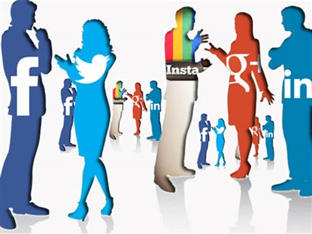
(şəkil .71. Qlobal şəbəkə mediada)

Qlobal şəbəkələrin qiymətinin baha olmasını nəzərə alaraq istənilən tip verilənləri: kompüter verilənlərini, telefon danışıqları, fakslar, teleqramlar, televiziya görüntüləri, teletekst (iki terminal arasında verilənlərin ötürülməsi), videotekst (şəbəkədə saxlanılan verilənlərin öz terminalına götürmək) və s. verilənləri ötürə bilən vahid qlobal şəbəkənin yaradılma tendensiyası meydana gəlmişdir.

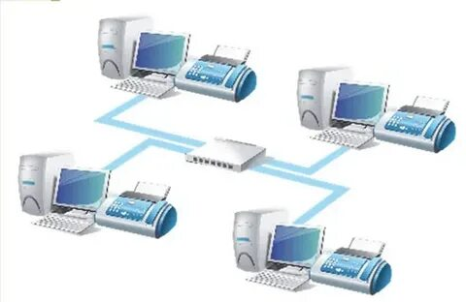
(şəkil .72. verilənlərin ötürülməsi)

§4.7.OSI modeli.OSI etalon modellərinin səviyyəsi.
Komputer şəbəkələrində standartlaşmanın əsasını şəbəkə qarşılıqlı vasitələrinin yaradılmasında çoxsəviyyəli yanaşma təşkil edir. 1983-i ildə Beynalxalq standartlaşma institutu tərəfində şəbəkələrin qarşılıqlı əlaqələrin əsası olan model yaradıldı. Bu model OSI (Open System Interconnection) (Qarşılıqlı əlaqəli açıq sistem) adlandırılaraq müasir kompüter şəbəkələrinin əsasını təşkil edir.
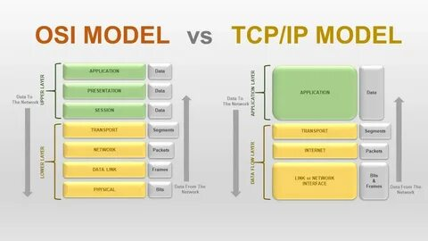
(şəkil .73 OSI )

OSI xəyali bir modeldir. Yəni heç bir yerdə OSI proqramı və ya OSI təchizatı deyilən bir şey görə bilməzsiniz. Ancaq proqram və təchizat istehsalçıları bu modeldə təsvir olunan qaydalar çərçivəsində malları istehsal edirlər və satışda olan mallar buna görə bir-biri ilə uyğunlaşa bilirlər. OSI modeli aparatların iş funksiyasını anlamaq və açıqlamaq üçün istifadə olunur. OSI modeli açıq sistemlərin qarşılıqlı əlaqələrinə xidmət edərək, sistemin müxtəlif əlaqə səviyyələrini təyin edir, onlara standart adlar verərək hər bir səviyyədə hansı funksiyanı yerinə yetirməsini göstərir.
OSI modelində hər bir qarşılıqlı əlaqə vasitələri 7 səviyyəyə bölünür:
1. fiziki səviyyə;
2. kanal səviyyəsi;
3. şəbəkə səviyyəsi;
4. nəqliyyat səviyyəsi;
5. seans səviyyəsi;
6. təqdimetmə səviyyəsi;
7. tətbiqi səviyyə.
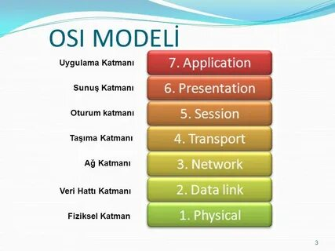
(şəkil .74 OSI modeli.)
Fiziki səviyyə (Physical layer) fiziki əlaqə kanalında informasiyanın (bitlərin) ötürülməsi ilə xarakterizə olunur. Fiziki əlaqə kanalı kimi, koaksial kabel, burulmuş qoşa kabel, optik lifli kabel və s. nəzərdə tutulur. Bu səviyyədə elektrik siqnallarının, məsələn gərginlik və ya cərəyanın ötürülmə siqnallarının səviyyəsi, kodlaşdırma tipi, siqnalların ötürülmə sürəti və s. müəyyənləşdirilir. Fiziki səviyyədə yalnız informasiya bitlərlə ötürülür. Lakin bu zaman əlaqə xətləri məşgul ola bilərlər.
Kanal səviyyəsində ötürülmə mühiti, səhvlər təyin edilir və səhvlərin düzəlişi yoxlanılır. Bunun üçün informasiya bitləri kadrlarda (frame) qruplaşdırılır, Kanal səviyyəsi hər bir kadrın düzgunlüyunu təyin edir.
Şəbəkə səviyyəsi (Network layer) bir neçə şəbəkəni birləşdirən vahid nəqliyyat sisteminin yaradılmasına xidmət edir. Şəbəkə səviyyəsi xəbərlərin ötürülməsində düzgün istiqamətin seçilməsini təmin edir. Şəbəkələr öz aralarında marşrutizator (router) adlanan xüsusi qurğu vasitəsi ilə birləşdirilir. Marşrutizator şəbəkələr arası əlaqələrin topologiyası haqqında informasiyanı yığaraq onun əsasında paketləri təyin olunmuş şəbəkəyə göndərir. Xəbərin bir şəbəkədən (ötürücudən) digər şəbəkəyə (qəbulediciyə) göndərilməsi üçün şəbəkələr arası müəyyən miqdar tranzit ötürmələrdən (hop-siçrayış) istifadə edilir.
Bu zaman hər dəfə müvafiq marşrut seçilir. Beləliklə , ümumi marşrut paketlərin keçdiyi marşrutizatorların ardıjıllığından ibarət olur. Daha optimal yolun seçilməsi marşrutlaşdırma adlanır və onun həlli şəbəkə səviyyəsinin əsas məsələlərindən biridir. Çox zaman marşrutun seçilmə kriteriyası kimi verilənlərin ötürmə vaxtı qəbul edilir. Bu işə kanalın buraxma qabiliyyəti və trafikin intensivliyindən asılı olur. Şəbəkə səviyyəsi müxtəlif texnologiyaların uyğunlaşması, böyük şəbəkələrin ünvanlarının sadələşdirilməsi kimi məsələləri də həll edir. Şəbəkə səviyyəsində xəbər paket adlanır.
Bu zaman qəbul edənin ünvanının böyük hissəsi – şəbəkənin nömrəsi və həmin şəbəkədəki qovşağın nömrəsindən ibarət olur. Eyni şəbəkənin bütün qovşağlarının ünvanlarının böyük hissəsi eyni olmalıdır. Şəbəkə səviyyəsində 2 tip protokollar təyin edilir. I. Şəbəkə protokolları paketlərin şəbəkələrdə hərəkətin həyata keçirir., II marşrutlaşdırma protokolların köməyi ilə marşrutizatorlar (router) şəbəkələrarası birləşmələrin topologiyası haqqında informasiya yığırlar. Şəbəkə səviyyəli protokollar kimi TCP/IP stekindən IP protokolunu və Novell stekindən IPX paketlərin şəbəkələrarası mübadiləsi protokollarını misal göstərmək olar.
Nəqliyyat səviyyəsi (Transport layer) yuxarı tətbiqi və seans səviyyələrinə verilənlərin tələb olunan etibarlı dərəcədə ötürülməsini təmin edir. Nəqliyyat səviyyəli protokollar kimi TCP/IP stekinin TCP protokolu, Novell stekinin SPX protokolunu misal göstərmək olar.
Seans səviyyəsi (Session layer) –dialoqun idarə edilməsini təmin edir, cari anda aktiv tərəfi qeyd edir, sinxronlaşdırma vasitələrini təqdim edir. Bu səviyyənin funksiyası tətbiqi səviyyə ilə birləşmişdir. Buna görə də seans səviyyəsində yalnız ona məxsus olan protokollar yoxdur.
Prezintasiya təqdimetmə səviyyəsi (Prezentation layer) – informasiyanın məzmununu dəyişdirmədən onun təsvir olunma formasını təyin edir. Bu səviyyənin vasitəsi ilə bir sistemin tətbiqi səviyyəsindən digər sistemin tətbiqi səviyyəsinə informasiyanın təqdim edilməsi aydın formada olur. Beləliklə təqdimetmə səviyyəsi verilənlərin mübadiləsi üçün eyni sintaksis seçir. Serure Socker Layer (SSL) protokolunu təqdimetmə səviyyəsinin protokolu kimi misal göstərmək olar. Bu protokol TCP/IP tətbiqi səviyyəsinin protokolu üçün xəbərlər mübadiləsinin məxviliyini təmin edir.
Tətbiqi səviyyə (Application Layer) – istifadəçinin fayllara, printerlərə, hipermətnli Web səhifələrə və s.müraciəti təmin edən protokollar aiddir.
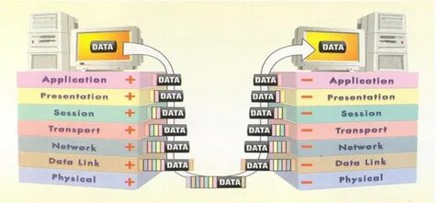
(şəkil . 75 OSI modeli.)

Bölmə V.
PROTOKOLLAR
§5.1.Klient server texnologiyaları.
Proseslərin işini koordinasiya etmək üçün onların arasnda informasiya mübadiləsi olmalıdır.
Məsələn, yeni prosesi planlaşdırmaq üçün planlaşdırıcı «Memory manager» proqramından onun üçün diskdə yer almalıdır, faylla işləmək üçün planlaşdırıcı «File manager» proqramından məlumat almalıdır. Proseslər arasında olan informasiya mübadiləsi proseslərin qarşılıq əlaqəsi(ing. interprocess communication) adlanır.
Qarşılıqlı əlaqə müxtəlif formalarda ola bilər.
Onlardan biri - «klient-server» modelidir (ing. client/server model).

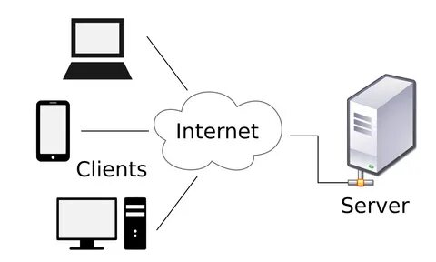
(şəkil .76. Klient server)

Qarşılıqlı əlaqə müxtəlif formalarda ola bilər.
Onlardan biri - «klient-server» modelidir (ing. client/server model) . «Klient-server» modeli Kompüter şəbəkələrinin yaradılmasında geniş istifadə olunur.
Bu modelə uyğun olaraq, proses ya klient, ya da server ola bilər. Klient digər prosesdən nə isə soruşur, server isə - klientin sualına cavab verir.
Məsələn, əməliyyat sisteminindaxilində, «File manager» proqramı - serverdir, çünki o, klientlərin sorğuları əsasında fayllara müraciəti təmin edir.
«Klientserver»modelinə rolları dəqiq paylanmış proqram təminatı daxildir. Klient sadəcə serverlərə sorğuları göndərir və cavabı gözləyir, server isə lazım olan əməliyyatları yerinə yetirir və cavabı klientlərə yollayır. Serverin funksiyası onun cari və yauzaqlaşdırılmış Kompüterdə yerləşməsindən asılı deyil. Bu cür müxtəlif hallarda serverlərə və klientlərə təsir göstərmədən mübadiləni təmin edən proqram təminatı fərqli olur.
Ona görə də, əgər proqram təminatının komponentləri «klient-server» modeli əsasında təşkil olunubsa, onda onlar öz funksiyalarını eyni və ya müxtəlif Kompüterlərdə yerinə yetirə bilərlər.
Beləliklə, şəbəkə daxilində serverləri və klientləri müxtəlif şəkildə paylamaq olar

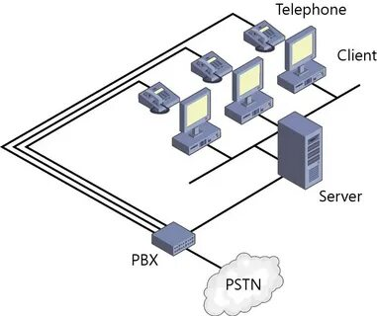

(şəkil . 77 Klient)
Orta və böyük komputer (mainframe) bazasında hesablama proseslərinin mərkəzləşdirilmiş idarəetmə sxemi son zamanlar “klient – server” (müştəri - server) texnologiyası ilə əvəz edilmişdir. Mərkəzləşdirilmiş idarəetmə sistemində bütün hesablama resursları, verilənlər və onların emal proqramları bir komputerdə cəmləşdirilir. İstifadəçilər terminallar (displeylər) vasitəsilə maşınların resurslarına daxil olurlar. Terminallar komputerə ya interfeys vasitəsilə, ya da terminalla uzaq məsafəyə yerləşmişsə, telefon xətləri vasitəsilə qoşulur. Terminalın əsas funksiyası istifadəçiyə verilən informasiyanın təsvirindən ibarətdir. Belə sxemin müsbət cəhəti inzibati rəhbərliyin asan olması, proqram təminatının təkmilləşdirilməsinin mümkün olması və informasiyanın mühafizə olunmasıdır. Mənfi cəhəti isə aşağı etibarlılığa malik olmasıdır (komputerin sıradan çıxması bütün hesablama prosesinin dağılması deməkdir).
Aparat və proqram təminatının artırılması çətin başa gəlir və bir qayda olaraq şəbəkə istifadəçilərinin sayı artdıqda operativliyi aşağı düşür. Klient – server arxitekturasında terminalı müştəriyə məxsus olan fərdi komputer, böyük komputeri (mainframe) isə informasiya emalının ümumi məsələlərini həll etmək məqsədilə ayrılan bir və ya bir neçə güclü komputer (komputer-server) əvəz edir. Belə modelin müsbət cəhəti onun daha canlı olması və hesablama sisteminin etibarlılığı, istifadəçinin bir neçə tətbiqi proqramı eyni zamanda işləyə bilməsi, informasiya emalının yüksək operativliyi, istifadəçinin yüksək keyfiyyətli interfeysi ilə təmin edilməsidir. Şəbəkədə istənilən iki obyektin qarşılıqlı əlaqəsi zamanı iki tərəf iştirak edir: müəyyən resurs (servis, xidmət) imkanlarını ayıran tərəf və bu resurslardan istifadə edən tərəf.
Resurslardan istifadə edən klient (müştəri), resursları təmin edən tərəf isə server adlanır. Resurs kimi aparat komponenti (məsələn: disk, printer, modem, skaner və s.), proqram, fayl, verilənlər bazası, hətta komputer də ola bilər. Buradan da bir sıra terminlər meydana gəlmişdir. Məsələn: fayl-server və ya disk-server, printer-server və ya çap serveri, verilənlər bazası serveri, SQL – server (SQL dilində verilənlər bazasında sorğuların emal proqramları), komputer-server və s. Bütün bu serverlərin öz klientləri (müştəriləri) vardır.
Proqram təminatı baxımından klient-server texnologiyası klientlərin (müştərilərin) və serverlərin ayrı-ayrılıqda öz proqramlarının olmasıdır. Klient proqramlarında mətn və cədvəl prosessorları kimi proqramlardan, server proqramı kimi isə verilənlər bazasının idarəetmə proqramlarından istifadə edilə bilər. Klient – server proqram cütlüyü kimi verilənlər bazasından götürülmüş informasiyalı cədvələ malik sənədi emal edən mətn prosessorunun proqramını misal göstərmək olar.
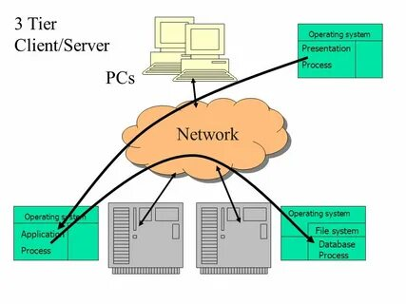
(şəkil . 78 server proqram)

Şəbəkədə yerinə yetirilən hər hansı bir proqram bir halda klient, digər halda isə server rolunda çıxış edə bilər. Müəyyən zaman intervalında bir proqramda klient və server rolları dəyişə bilər. Daha mürrəkkəb klient-server modeli kimi server əlavəsinin üçbəndli modelindən – AS modeli (application server) istifadə edilir. Bu model verilənlər bazasından istifadə edən şəbəkələrin iş prosesini təsvir edir. AS modelinə əsasən verilənlərin idarə olunması, emalı və son istifadəçiyə informasiyanın çatdırılması kimi üç funksiyadan hər biri ayrı-ayrı komputerlər tərəfindən yerinə yetirilə bilər.

§5.2. Klient- server proqram təminatı.
Orta və böyük kompüter (main frame) bazasında hesablama proseslərinin mərkəzləşdirilmiş idarəetmə sxemi son zamanlar "kliyent-server" proqram təminatı.ilə əvəz edilmişdir.
Mərkəzləşdirilmiş idarəetmə sxemində bütün hesablama resursları, verilənlər və onların emal proqramları bir kompüterdə cəmləşdirilir. İstifadəçilər terminalların (displeylərin) vasitəsilə maşınların resurslarına daxil olurlar. Terminallar kompüterə ya interfeys vasitəsilə, ya da telefon xətləri (terminallar uzaq məsafədə yerləşdirilmişsə) vasitəsilə qoşulurlar. Terminalın əsas funksiyası istifadəçiyə verilən informasiyanın təsvirindən ibarətdir. Belə sxemin müsbət cəhəti idarəetmənin asan olması, proqram təminatının təkmilləşdirilməsinin mümkün olması və informasiyanın mühafizə olunmasıdır. Mənfi cəhəti isə aşağı etibarlılığa malik olması (kompüterin sıradan çıxması bütün hesablama prosesinin dağılması deməkdir), aparat və proqram təminatının artırılmasının çətin olması və bir qayda olaraq, şəbəkənin istifadəçilərinin sayı artdıqda operativliyin aşağı düşməsi və s.-dir.
"Kliyent-server" proqram təminatı terminalı - kliyentə məxsus olan fərdi kompüter, meynfreymi isə - informasiya emalının ümumi məsələlərini həll etmək məqsədilə ayrılan - bir və ya bir neçə güclü kompüterlər (kompüterserverlər) əvəz edirlər. Belə modelin müsbət cəhəti onun daha canlı olması və hesablama sisteminin etibarlılığı, istifadəçinin bir neçə tətbiqi proqramla eyni zamanda işləyə bilməsi, informasiya emalının yüksək operativliyi, istifadəçinin yüksək keyfiyyətli interfeys ilə təmin olunması və s.
Qeyd etmək lazımdır ki, bu cür daha perspektivli və öz imkanları tam bitməmiş texnologiya özünün sonrakı inkişafını əldə etmişdir. Son zamanlar internet şəbəkə ideyasını korporativ sistemlər mühitinə keçirən intranet' texnologiyası yaranmışdır. "Kliyent-server" proqram təminatı fərqli olaraq, bu texnologiya verilənlərə yox, istifadəçi üçün hazırlanmış informasiyaya yönəldilmişdir, intranet texnologiyası yuxarıdakı hər iki sistemin müsbət xüsusiyyətlərini özündə cəmləşdirir. Bu texnologiya əsasında qurulmuş hesablama sistemlərinin tərkibində mərkəzi informasiya serverləri və son istifadəçiyə informasiyanı çatdıran paylanmış komponentlər (proqram - naviqatorlar və ya brauzerlər) olurlar. Qısa olaraq "kliyent-server" proqram təminatı ıiə əlaqədar olan bəzi anlayışlarla tanış olaq.
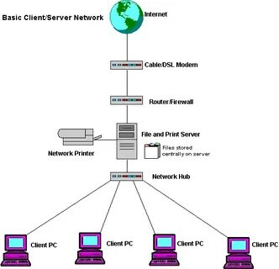
(şəkil .79 proqram təminatı)

Şəbəkədə istənilən iki obyektin qarşılıqlı əlaqəsi zamanı iki tərəf iştirak edir; müəyyən resurs (servis, xidmət) imkanlarını ayıran tərəf və bu resurslardan istifadə edən tərəf.
Resurslardan istifadə edən adətən kliyent, resursları təmin edən tərəf isə server adlanır. ’ Resurs kimi aparat komponenti (disk, printer, modern, skaner və s ) proqram, fayl, verilənlər bazası, hətta, kompüter də ola bilər. Buradan da bır sıra terminlər meydana gəlmişdir; fayi-server və ya disk-server, printer- server və ya çap serveri, verilənlər bazası serveri, SQL-server (SQL dilində verilənlər bazasında sorğuların emal proqramları), kompüter-server və s. Aydındır ki, bütün bu serverlərin öz kliyentiəri vardır.
Proqram təminatı nöqteyi-nəzərindən, "kliyent-server" texnologiyası kliyentlərin və serverlərin ayn-aynlıqda öz proqramlarının olmasım təmin edir. Kliyent proqramları kimi mətn və cədvəl prosessorlarından, server proqramı kimi isə verilənlər bazasının idarəetmə proqramından istifadə oluna bilər. "Kliyentserver" proqram cütlüyü kimi verilənlər bazasından goturulmuş informasiyalı cədvələ malik sənədi emal edən mətn prosessorunun proqramını misal göstərmək olar.
Şəbəkədə yerinə yetirilən hər hansı bir proqram bir halda kliyent digər halda isə server rolunda çıxış edə bilər. Ondan əlavə, müəyyən zam’an in- tervalında bır proqramda kliyent və server rolları dəyişə bilər. Daha mürəkkəb kliyent-server modeli kimi Sçbəndli modeldən - ASmodelindən (Application Server) istifadə edilir. Bu model verilənlər bazasından istifadə edən şəbəkələrin iş prosesini təsvir edir. AS modelinə əsasən verilənlərin idarə olunması, emalı və son istifadəçiyə informasiyanın çatdırılması kimi 3 funksiyadan hər birisi ayrı-ayrı kompüterlər tərəfindən verinə yetirilir.

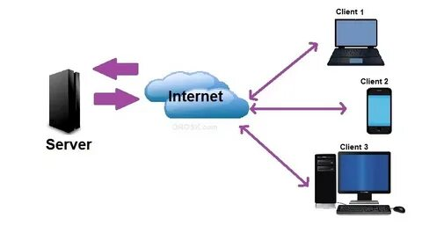
(şəkil . 80 server proqram təminatı)

§5.3.IP-ünvanlaşdırma.Ikilik IP-ünvanın sinifləri.
IP ünvanınız yəqin ki, nadir hallarda düşündüyünüz bir şeydir, lakin bu, onlayn həyat tərziniz üçün çox vacibdir. Bir IP ünvanınız olmadan internetdə, bugünkü havanın məlumatını əldə edə, onlayn olaraq ən son xəbərləri yoxlaya və videolara baxa bilməzsiniz. Niyə? Çünki sizin IP ünvanınız olmadan texno.blog, BBC və CNBC kimi saytlar tələb etdiyiniz məlumatı hara göndərəcəyini bilməyəcək. Onlar bu məlumatı kompüterinizə ötürə bilməyəcəklər.
İnternet Protokolu ünvanı və ya IP ünvanı, şəbəkədəki kompüterinizə uyğun ədədi bir ünvandır. Bir kompüter başqa bir kompüterə qoşulmaq istədikdə, o kompüterin IP ünvanına qoşulur.

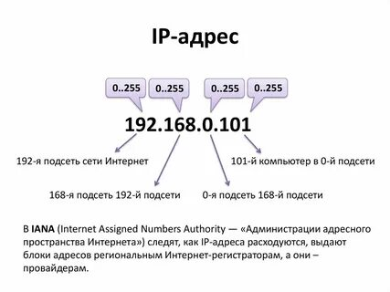
(şəkil .81 IP-ünvanlaşdırma)
İnternetdəki hər bir kompüterin IP (İnternet Protokolu) ünvanı var. IP ünvanı nöqtələrlə ayrılmış dörd rəqəmdən ibarətdir; Məsələn, " 192.168.1.224 ''. Bir kompüterin IP ünvanı varsa, internetdəki bütün kompüterlər bu ünvanı asanlıqla tapa bilər. Beləliklə, bir saytın IP ünvanını bilirsinizsə, bu ünvanı veb brauzerinizdə yazaraq həmin sayta qoşula bilərsiniz. Lakin bu rəqəmləri yadda saxlamaq çətin olduğundan, hər bir IP ünvanına uyğun domen adları verilir.
Əksəriyyəti, İnternet Xidmət Provayderlərində olan şəxsi server kompüterlərindən (Domen Adı Sistemi - Domain Name System - DNS) ibarət şəbəkə, hansı domen adının hansı IP ünvanına uyğun gəldiyini saxlayır və istifadəçiləri düzgün ünvanlara yönləndirir. İnternetdə trafikin işlənməsi bu IP ünvanlarından asılıdır. Beləliklə, qarışıqlıq olmur.Siz internetə qoşulduqda kompüterinizə bir IP ünvanı verilir. Ancaq, əksər istifadəçilərin IP ünvanları dinamikdir, yəni xidmət provayderinizdə o an boş olan IP ünvanı təyin edilir. Buna görə IP ünvanınızın son nömrəsi hər bağlantı ilə dəyişir.
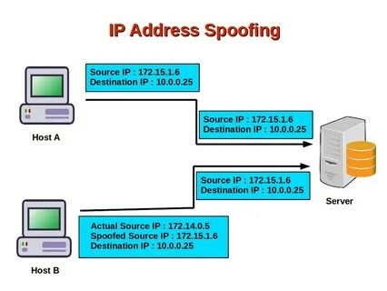
(şəkil .82 Ikilik IP-ünvanın)

İnternet şəbəkəsində xüsusi İnternet protokolları (İnternet Protokol – İP) əsasında hazırlanmış yeni texnologiyalar tətbiq edilir. İP-protokolu təkcə İnternet şəbəkəsində deyil, digər şəbəkələrdə də (lokal, korporativ, regional və s.) istifadə olunur. Bu şəbəkələrdə informasiyalar müxtəlif şəkildə (qrafik, mətn, musiqi, rəqəm və s.) ötürülür. Prinsip etibarilə diskret paket ötürülməsi üsulu ilə səs (danışıq) məlumatlarının ötürülməsi də mümkündür. Danışığın (səsin) bu üsulla – internet protokolları (paketləri) vasitəsi ilə ötürülməsi “İP-telefon” adını almışdır. Beləliklə: IP-telefoniya – danışıq siqnallarının ötürülməsi üçün İnternetdən istifadə edilən texnologiyadır. Danışıq zamanı səs siqnalları (ifadə etdiyimiz sözlər) sıxılmış verilənlər paketinə çevrilir və bu verilənlər paketi İnternet vasitəsilə adresanta göndərilir. Ünvanına çatan verilənlər paketi yenidən orijinal səs siqnalına dekodlaşır. İP-telefoniya iki cür işləyir:
1. Kompüterdən Kompüterə.
2. Kompüterdən telefona.

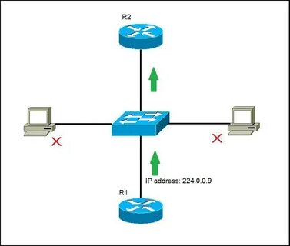
(şəkil .83 ünvanın sinifləri.)
İnternet-telefoniyada ötürücü xətt kimi İnternet kanallarından, IP-Telefoniya-da İnternet kanallarından və ya informasiyanın ötürülməsi üçün xüsusi ayrılmış rəqəmsal kanallardan istifadə edilir. Xarici ölkələrdə isə İP telefonun digər abbreviaturalarından: VoİP-Voice over İP və “İnternet-telefon” terminlərindən istifadə edilir. Son illər ərzində respublikamızın telekommunikasiya şəbəkəsində də İP telefon rabitəsindən istifadə edilir. Bütün bu amillər ondan xəbər verir ki, İP texnologiyası olduqca perspektivli bir informasiya verilişi sahəsidir. Əgər İP telefon rabitəsinin tarixinə nəzər salsaq görərik ki, onu tətbiq etmək üçün ilk cəhd 1983-cü ildə ABŞın Massaçusets ştatının Kembric Universiteti tərəfindən göstərilmişdir. Həmin layihədə Kompüterlərin tərkibinə analoq səs siqnalına çevirərək paket şəklinə salan xüsusi avadanlıqlar daxil edilməsi nəzərdə tutulmuşdur. Bu layihə çərçivəsində Bolt Berankand Newman şirkətinin ABŞ-ın qərb və şərq hissələrində yerləşən ofisləri arasında İnternet şəbəkəsindən istifadə etməklə səs siqnal verilişinin təşkil olunmasına baxmayaraq, rabitə zamanı paketlərin itkisi və gecikməsi nəticəsində fasilələr yaranaraq səsin keyfiyyətini həddindən artıq aşağı salmışdır. Mütərəqqi texnologiya olan İP telefonun kəşfi İsrailin Vokatel şirkətinə məxsusdur. 1995-ci ildə Vokatel şirkəti siqnalların rəqəm formasına çevrilməsində mövcud elmi nailiyyətlərin tətbiqi ilə kodek, Kompüter və İP protokolundan istifadə edərək internet şəbəkəsi ilə danışıq siqnallarının verilməsinə nail olmuşdur.1995-ci ildən başlayaraq İP telefon üçün səsin sıxılması prosesində iki - GSM və TrueSpeech (DSP Group İnc. Şirkəti), daha sonra isə SİP (Session İnitiation Protocol) protokolu təkmilləşdirildi.

§5.4.TCP/ IP protokolu və iş prinsipi.
ARPANET komputer şəbəkəsinin inkişafı və onun beynəlxalq İnternet şəbəkəsinə transformasiyası yeni TCP/IP (Transmission Control Protocol / İnternet Protocol) adlı informasiya mübadiləsi protokolunun yaradılması ilə bağlıdır. Şəbəkəyə qoşulmuş komputerlər arasında informasiya mübadiləsini sadələşdirmək məqsədi ilə İnternet TCP/IP protokolundan istifadə edir. TCP/IP heç bir firma və ya kompaniya tərəfindən konkret olaraq maliyyələşdirilmir. Bu səbəbdən də istənilən şəxs və ya firma İnternetə qoşularaq milyonlarla istifadəçi ilə əlaqə yaradır, informasiyanın göndərilməsində və ya əldə olunmasında bilavasitə yaxından iştirak edir.

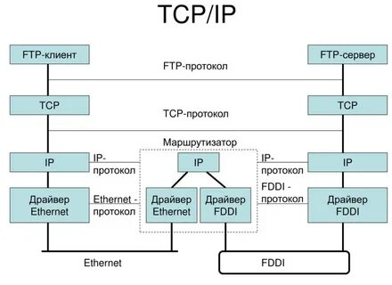
(şəkil .84 )
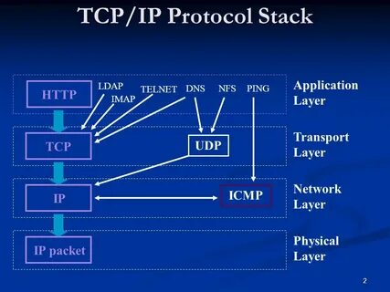
(şəkil . 85 Ümumilikdə TCP/IP)

İnternet vasitəsilə informasiyanı ötürmək, müxtəlif insanlarla əlaqə yaratmaq və s. kimi işləri həyata keçirmək üçün fərdi komputerlərdən istifadə etmək lazım gəlir. Məlumdur ki, istifadə edilən komputerlər müxtəlif firmalar tərəfindən (məsələn, Unix, Macintosh, İBM və s.) istehsal olunur. Bu səbəbdən də onların birgə işlənməsi üçün komputerlər, mütləq bir-biri ilə “eyni dildə danışmalıdırlar”.
Yaranan çətinliyi aradan qaldırmaq üçün TCP/IP protokolundan istifadə olunur. Ümumilikdə TCP/IP protokolu komputerlər arasında körpü rolunu oynayır. Protokol iki fərdi komputer və ya iki proqram arasında qarşılıqlı əlaqənin qaydasını təyin edir.
Əslində TCP/IP iki müxtəlif protokoldan ibarətdir.
1. IP – qovluqlarda yerləşdirilən xüsusi hazırlanmış komputerlər İnternet vasitəsilə informasiyanı hərəkət etdirmək üçün IP-dən (İnternet Protocol – İnternet Protokolu) istifadə edirlər. Bu zaman kiçik informasiya paketlərində komputerlərin IP ünvanları göstərilir ki, bunun da köməyi ilə informasiya müəyyən olunmuş ünvana çatdırılır. IP ünvanı bir-biri il nöqtələrlə ayrılmış dörd nömrədən ibarətdir. Məsələn, Macintosh firmasının fərdi komputerləri 198.70.150.9 IP ünvanına malikdir.
2. TCP (Ötürmənin idarə olunması protokolu) İnternet vasitəsilə göndəriləcək informasiyanın kiçik paketlərə hansı şəkildə bölünməsini təyin edir. Daha doğrusu, müxtəlif vaxtlarda göndərilmiş müəyyən sayda kiçik paketlərdən ibarət informasoyaların eyni zamanda istifadəçiyə çatdırılmasını təhlil edərək tənzim edir.

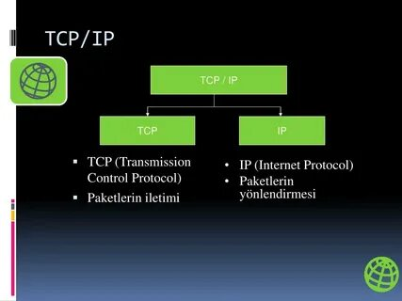
(şəkil .86 TCP/IP)
Qeyd edildiyi kimi, İnternet informasiya mübadiləsi üçün istifadə edilən komputerlərin İP ünvanları vardır. Sözsüz ki, nömrələrdən ibarət olan ünvanları yadda saxlamaq qeyri-mümkündür. Belə çətinliyi qismən də olsa aradan qaldırmaq məqsədilə İnternetdə istifadəçi üçün əlverişli olan ünvanlar sistemindən istifadə edilir ki, burada ünvan domenin adı ilə göstərilir (domenin adı İnternetdə konkret komputerə verilən unikal addır). Məsələn, Microsoftun domeni microsoft.com kimi. Aydındır ki, insan üçün müxtəlif qrup rəqəmlərdən ibarət ünvanı yadda saxlamaq domenin adını yadda saxlamaqdan çətindir. Bu komputer üçün əlverişli olduğundan xüsusi serverlərin köməyi ilə domenlərin adları IP ünvanlara çevrilir.
TCP/IP-nin iş prinsipi İnternetə qoşulmuş istifadəçinin məlumatını, sənədlərini və fayllarını kiçik informasiya paketləri vasitəsilə uzaq məsafədə yerləşən nöqtələrə göndərməkdir. Kiçik paketlərə bölünmüş informasiya İnternet xətlərində bir-birindən asılı olmadan göndərilir. Bundan başqa, paketlərdə verilənlər nişanlanırlar ki, bunun köməyi ilə qəbul olunma ardıcıllığı pozulsa belə, nəticədə komputer nişanlara uyğun informasiyanı qəbul edir. Əgər göndərilən informasiya müəyyən olmayan səbəbdən xətdə itərsə, komputer həmin informasiyanı nişanın köməyi ilə təkrarən sorğulayır və göndərilən informasiyaya uyğun olan məlumatı və ya faylı bərpa edir.
Komputer qovşaqları dünyanın bütün ölkələrində vardır və onların sayının dəyişməsi onu göstərir ki, İnternet qlobal varlıqdır və ona qoşulanların sayı getdikcə artmaqdadır. Komputer qovşağı İnternetdə özünəməxsus ünvana malikdir. Ünvanın funksiyası analoji olaraq ev və ya iş ünvanına uyğundur. Əsas məqsəd bir nöqtədən digərinə informasiya göndərərkən informasiyanın ünvana çatdırılmasıdır.

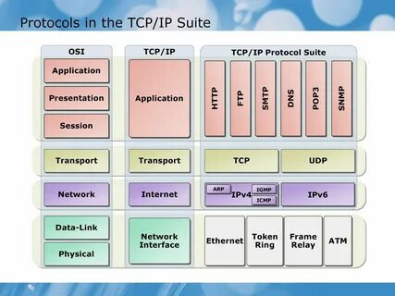

(şəkil .87. TCP/IP-nin iş prinsipi)
İnternetdə komputerləri ünvanlamaq üçün DNS (Domain Name System) adlı domen sistemindən istifadə edilir. Ünvanlar rəqəmlər və adlar ardıcıllığı kimi təqdim oluna bilər. İnternetdə komputerlər verilənləri göndərmək üçün rəqəmli ünvanlardan, insanlar isə adlarla olan ünvanlardan istifadə edirlər.
DNS adlı domen sisteminin meydana çıxması hökumət orqanları tərəfindən şəbəkənin inkişafı üzərində nəzarətin itirilmasinə gətirib çıxarmışdır. Elə bu zamandan etibarən öz-özünə inkişaf edən, qeyri-mərkəzləşdirilmiş ierarxik struktur olan İnternet anlayışı meydana gəlmişdir.
Bölmə VI.

§6.1.Simsiz LAN standartlar.
Şəbəkələrin bu cür bağlantısı zamanı məlumatların ötürülməsi radioefir vasitəsilə həyata keçirilir; şəbəkəyə qurğuların birləşməsi kabel birləşmələrindən istifadə etmədən həyata keçirilir.Wi-Fi bu gün ən geniş yayılmış bağlantı üsuludur.
WiMAX və Wi-Fi bəzi oxşarlıqları vardır. Beləki, hər iki texnologiyanın standartının adı (IEEE 802 standarı), bu texnologiyalara əsaslanmışdır. Həmçinin də hər iki texnologiya internetə bağlantının simsiz qoşulmasını təmin edir. Amma, buna baxmayaraq, bu texnologiyalar tamamilə müxtəlif məsələlərin həllinə yönəlmişdir.
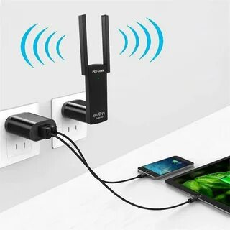
(şəkil 88 . IEEE 802 standarı)

“Wi-Fi” – bu kompüterlərin lokal şəbəkəyə birləşdirilməsi və onların İnternetə qoşulmasının müasir simsiz texnologiyasıdır. Məhz bu texnologiya sayəsində İnternet daha mobil olur və istifadəçiyə imkan verir ki, o, nəinki bir otaq daxilində, həmçinin bütün dünya üzrə sərbəst yerdəyişmə edə bilsin. Belə bir mənzərəni təsəvvürə gətirin: Siz öz kompüterinizdən, indi mobil telefondan istifadə etdiyiniz kimi, istifadə edirsiniz; Sizə heç bir məftil lazım deyildir, Siz öz noutbukunuzu Bakı şəhərinin istənilən nöqtəsinə apara bilər və praktiki olaraq, hər yerdə İnternetə daxil ola bilərsiniz. Əlbəttə ki, bu yaxın gələcəyin məsələsidir.
«Wi-Fi» abbreviaturası (bu ingilis söz birləşməsi olan «Wireless Fidelity»-dən götürülmüşdür və tərcüməsi isə belədir: «verilənlərin simsiz ötürülməsinin yüksək dəqiqliyi») ilə hal-hazırda radiokanallar vasitəsilə rəqəmsal axınlarının bütöv bir ötürülmə standartlar ailəsi inkişaf edir.
Mobil istifadəçilərin sayı artdıqca, onlar arasında operativ kommunikasiya yaradılması, verilənlər mübadiləsi, informasiyanın daha cəld əldə edilməsi məsələləri ciddi surətdə meydana gəlir. Buna görə də, təbii olaraq, simsiz kommunikasiyalar texnologiyasının intensiv inkişafı baş verir. Bu, xüsusilə simsiz şəbəkələr və ya “WLAN-şəbəkələrdə (Wireless Local Area Network-Simsiz lokal şəbəkələr) daha aktualdır. “Wireless LAN” şəbəkələri – bu simsiz şəbəkələrdir (orada adi məftillər əvəzinə radiodalğalardan istifadə edilir). Bu cür şəbəkələrin quraşdırılması yalnız o yerlərdə tövsiyə olunur ki, orada kabel sisteminin quraşdırılması ya mümkün olmur, ya da ki, iqtisadi cəhətdən məqsədəuyğun deyildir.

Simsiz şəbəkələr xüsusilə müəssisələrdə effektiv olur ki, orada işçilər iş günü ərzində kliyentlərə qulluq etmək və ya informasiya toplamaq üçün müəssisə ərazisi daxilində (iri anbarlar, agentliklər, satış ofisləri, səhiyyə idarələri və s.) aktiv yerdəyişmə edirlər.Daxil olma nöqtələri arasındakı rouminq sayəsində istifadəçilər birləşməni qırmadan, “Wi-Fi” şəbəkə təsiri altında olan ərazi boyunca yerdəyişmə edə bilirlər.“WLAN-şəbəkələri” adi kabel şəbəkələri ilə müqayisədə aşağıdakı üstün cəhətlərə malikdirlər:

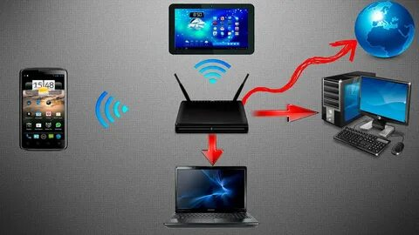
(şəkil .89. aktiv yerdəyişmə)
“WLAN-şəbəkəni” çox tez bir zamanda quraşdırmaq mümkün olur ki, bu da prezentasiya aparılmasında və ya ofisdən kənar iş şəraitində çox rahatdır;
Mobil qurğular istifadəçiləri simsiz lokal şəbəkələrə qoşulduqda, şəbəkənin təsir etdiyi zona çərçivəsində çox yüngül bir şəkildə yerdəyişmə edə bilirlər;
Müasir şəbəkələrin sürəti kifayət qədər yüksək olur (108 Mbit/san) ki, bu da onlardan geniş spektrli məsələlərin həllində istifadə etməyə imkan verir;
Əgər adi şəbəkə üçün kabelin quraşdırılması mümkün deyilsə, o zaman “WLAN-şəbəkədən” istifadə edilməsi yeganə çıxış yolu olacaqdır.
Lakin bununla bərabər simsiz şəbəkələrin qoyduğu məhdudiyyətlər haqqında da bir-iki söz demək lazımdır. Bir qayda olaraq, burada sürət az olur, əngəllərin təsiri daha çox olur və ötürülən informasiyanın təhlükəsizliyinin təminatı üçün daha mürəkkəb sxemdən istifadə olunur.
“Wi-Fi-şəbəkənin” seqmenti ya müstəqil şəbəkə kimi, ya da ki, həm simsiz, həm də adi simli seqmentlər tərkibində istifadə edilə bilər. “Wi-Fi-şəbəkə” aşağıdakı hallarda istifadə oluna bilər:
Istifadəçilərin şəbəkəyə simsiz qoşulması üçün;
Altşəbəkələrin kabellə birləşdirilməsi mümkün olmadıqda və ya arzu olunmadıqda, məsafə cəhətcə bir-birindən ayrı olan altşəbəkələrin bir ümumi şəbəkə şəklində birləşdirilməsi üçün;
Ayrıca ayrılmış xətdən və ya adi modem birləşməsindən istifadə etmək əvəzinə, şəbəkəyə İnternet-xidməti göstərən provayderin şəbəkəyə qoşulması üçün.

Şəbəkənin əsas elementləri
Simsiz şəbəkəni qurmaq üçün “Wi-Fi” adapterlərindən və daxil olma nöqtələrindən istifadə olunur.
Adapter (şək. 86 ) adətən qurğu olub, “PCI” genişləndirmə slotu, “PCMCI”, “CompactFlash” vasitəsilə qoşulur. Həmçinin “USB 2.0” portu vasitəsilə qoşulan adapterlər də mövcuddurlar. “Wi-Fi” adapteri, adi şəbəkədəki şəbəkə kartının yerinə yetirdiyi funksiyanı yerinə yetirir. Onun vasitəsilə istifadəçinin kompüteri simsiz şəbəkəyə qoşulur. “Centrino” platforması sayəsində, bütün müasir noutbuklar daxildə yerləşdirilmiş və bir sıra müasir standartlarla uyuşan “Wi-Fi” adapterlərinə malik olurlar. Həmçinin Cib fərdi kompüterləri də “Wi-Fi” adapterlərinə malik olduqları üçün, onları da simsiz şəbəkələrə qoşmaq mümkündür.

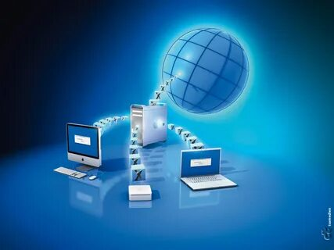
(şəkil . 950Adapter)
Simsiz şəbəkəyə daxil olmaq üçün adapter digər adapterlərlə də bilavasitə rabitə quraşdıra bilər. Belə şəbəkə simsiz bir ranqlı şəbəkə və ya “Ad Hoc” adlanır. Adapter həmçinin xüsusi qurğu – daxil olma nöqtəsi ilə də rabitə quraşdıra bilər. Bu cür rejim infrastruktur adlanır.
Qoşulma üsulunu seçmək üçün adapter ya “Ad Hoc”dan, ya da ki, infrastruktur rejimindən istifadəyə sazlanmalıdır.
Daxil olma nöqtəsi daxilində mikrokompüter və qəbuledici-ötürücü qurğu olan avtonom moduldan ibarətdir.
Daxil olma nöqtəsi vasitəsilə simsiz adapterlər arasında qarşılıqlı əlaqə və informasiya mübadiləsi həyata keçirilir, həmçinin də şəbəkənin seqmenti ilə rabitə quraşdırılır. Beləliklə, daxil olma nöqtəsi bir növ kommutator rolunu oynayır.
Daxil olma nöqtəsi şəbəkə interfeysinə (uplink port) malik olur ki, onun köməkliyi ilə o adi şəbəkəyə qoşula bilər. Həmçinin bu interfeys vasitəsilə nöqtənin sazlanması da yerinə yetirilə bilər.
Daxil olma nöqtəsi həm ona kliyentləri qoşmaq üçün (daxil olma nöqtəsinin baza rejimi) istifadə oluna bilər, həm də paylanmış şəbəkə (Wireless Distributed System – WDS) qurmaq məqsədilə digər nöqtələrlə qarşılıqlı əlaqədə ola bilər. Burada aşağıdakı rejimlər ola bilər: “nöqtə-nöqtə” və “nöqtə-çoxlu sayda nöqtələr”, simsiz körpü, simsiz kliyent və təkrarlayıcı.
Şəbəkəyə daxil olma efir vasitəsilə enliyayımlı siqnalların ötürülməsi yolu ilə təmin edilir. Qəbuledici stansiya bir neçə ötürücü stansiyaların iş diapazonunda siqnalları qəbul edə bilər. Stansiya-qəbuledici qəbul olunan siqnalın filtrasiyası və ona lazım olanı ayırmaq üçün xidmət zonasının identifikatorundan (Service Set Identifier – SSID) istifadə edir.
Xidmət zonası (Service Set – SS) məftilsiz şəbəkəyə qoşulmanı təmin edən məntiqi qruplaşdırılmış qurğularıdır.
Baza zona xidməti isə (Basic Service Set – BSS) –bir-birilərilə simsiz rabitə ilə əlaqələnən stansiyalar qrupundan ibarətdir. BSS texnologiyasında daxil olma nöqtəsi (access point) adlanan xüsusi stansiya olur.

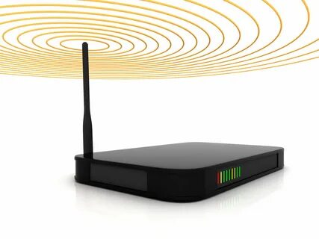
(şəkil . 91. BSS)
§6.2. Simsiz LAN texnologiyaları.
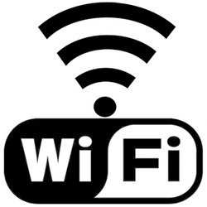
İnformasiya texnologiyalarının bir növü də naqilsiz və ya simsiz (wireless) texnologiyalardır. Bu texnologiya informasiyanın bir-birindən müəyyən məsafədə yerləşmiş və aralarında naqilli bağlantı olmayan iki nöqtə arasında ötürülməsinə xidmət edir. İnformasiyanın ötürülməsi üçün radiodalğalardan, eləcə də infraqırmızı, optik və ya lazer şüalanmasından istifadə edilə bilər.
Naqilsiz şəbəkələrdə iki iş rejimi nəzərdə tutulub: «ad hoc» və «infrastruktur». «Ad hoc» (latm dilindən tərcümədə «xüsusi olaraq bunun üçün», «bu hal üçün» deməkdir) rejimində kompüterlər heç bir ümumi qurğu olmadan bir-birinə bağlanır. "İnfrastruktur" rejimində kompüterlər arasında əlaqə erişim nöqtəsi (access point) adlanan xüsusi proqram-aparat qurğusu vasitəsilə həyata keçirilir. Erişim nöqtəsi toparlayıcıya (yaxud naqilli yönləndiriciyə) qoşulur və siqnalları göndərir. Bu yolla kompüterlər və başqa qurğular simsiz olaraq naqilli şəbəkəyə qoşulmaq imkanı əldə edir.
Simsiz şəbəkə texnologiyalarının ən məşhur və ən geniş yayılmış növü Wi-Fi standartı («Wireless Fidelity» — «naqilsiz dəqiqlik» sözlərinin qısaltması olub «vay-fay» kimi tələffüz olunur) və ya IEEE 802.11 standartıdır. Bu standartın aşağıdakı növləri vardır: 802.1 la, 802.1 lb, 802.1 lg, 802.1 İn və s. Bunlar bir-birindən tezlik diapazonuna və verilənlərin ötürülmə sürətinə görə fərqlənir. Mobil istifadəçilərin lokal şəbəkəyə və İnternetə simsiz bağlanması üçün, əsasən, bu texnologiyadan istifadə edilir. Wi-Fi texnologiyası 1998-ci ildə Avstraliyanın Kanberra şəhərində yerləşən CSIRO (Commonwealth Scientific and Industrial Research Organisation) radioastronomiya laboratoriyasında mühəndis Con O’Sallivan (John O’Sullivan) tərəfindən yaradılıb.
Şəbəkə texnologiyaları
Hazırda bir çox ictimai yerlərdə — hava limanlarında, mağazalarda, restoran və kafelərdə, istirahət yerlərində, eləcə də evlərdə İnternetə çıxışı olan simsiz lokal şəbəkələr fəaliyyət göstərir. Noutbukla və ya simsiz şəbəkə adapteri olan hər hansı başqa cihazla belə şəbəkələrin təsir zonasında olduqda çox asanlıqla həmin şəbəkələrə qoşulmaq mümkündür.
Qeyd edildiyi kimi, bu gün evlərdə, mağazalarda, restoran və kafelərdə, hava limanlarında və başqa ictimai yerlərdə Wi-Fi şəbəkəsindən geniş istifadə olunur. Verilənlərin naqilsiz ötürülməsindən istifadə ilbəil həndəsi silsilə ilə artır, ancaq mümkün tezliklər diapazonu hüdudsuz deyil və getdikcə daha da az olur. Bu məqsədlə daha yüksək tezliklərdən istifadə edilir, ancaq bununla yanaşı, radiotezlik maneələri də artır. Gələcəkdə belə problemdən qaçmaq üçün 2011-ci ildə Li-Fi (Light Fidelity) texnologiyası ixtira olunub. Bu texnologiyada siqnalları daşımaq üçün radiotezliklərdən deyil, yüksək parlaqlıqlı işıq diodundan (LED) istifadə edilir. İşıq diodlar ani yanıb-sönür, çünki işıq diodunun işçi sürəti 1 mikrosaniyədən azdır. Bunu isə insan gözü hiss etmir, ona görə də insana elə gəlir ki, işıq daim işləyir. Bu gözəgörünməz yanıb-sönmələr verilənləri ötürmək üçün ikilik koddan istifadəyə imkan verir. Yanma məntiqi «1»-ə, sönmə isə məntiqi «0»-a uyğundur. Bu prinsip işıq diodunun yanıb-sönmə sürətini dəyişməklə verilənləri işıqla kodlaşdırmağa imkan verir. Li-Fi texnologiyasında verilənlərin ötürülmə sürəti 10 Mbit/san-dən yuxarı ola bilər. İşıq dalğaları divardan keçə bilmədiyindən bu texnologiyada əhatə dairəsi çox da böyük olmur.

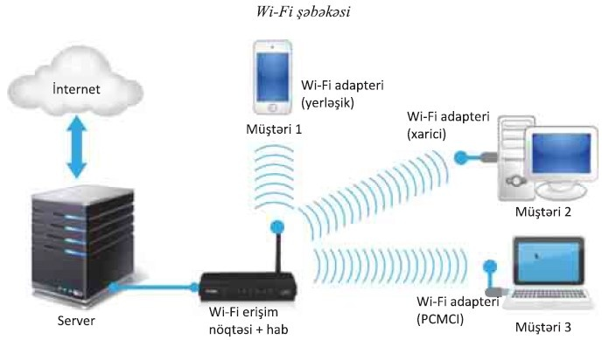
(şəkil .92. LAN texnologiya)
Simsiz şəbəkənin ən vacib xarakteristikalarından biri onun təsir məsafəsidir. Maksimal uzaqlıqdan artıq məsafədə yerləşən simsiz qurğular bir-biri ilə əlaqə yarada bilmir; məsələn, açıq sahədə olan Wi-Fi şəbəkələrində əksər qurğuların təsir məsafəsi təxminən 150 m (maksimum 300 m), qapalı yerdə isə 20-30 metrdir. Bu isə Wi-Fi şəbəkələrinin başlıca çatışmazlığıdır.
Wi-Fi şəbəkələrinin bu problemini WiMAX (Worldwide Interoperability for Microwave Access) texnologiyası həll edir. Bu texnologiya iş stansiyaları və daşınabilir kompüterlərdən tutmuş mobil telefonlaradək geniş spektrli qurğular üçün böyük məsafələrə naqilsiz rabitəni təmin etmək məqsədilə yaradılmışdır.
IEEE 802.16 standartına əsaslanır. Şəhər mühitində tikililər, ağaclar kimi maneələr, eləcə də hava şəraitindən asılı olmayaraq WiMAX verilənləri radio kanalı ilə ötürməyə imkan verir. Təsir məsafəsi 25-80 km, verilənlərin maksimal ötürülmə sürəti isə 75 Mbit/san qədərdir. WiMAX ötürücüləri provayderlər tərəfindən şəhərin müxtəlif rayonlarında quraşdırılır və onların əhatə dairəsində istifadəçilər bu texnologiyanı dəstəkləyən kompüter və ya mobil telefon vasitəsilə İnternetə qoşula bilərlər. İnternetlə yanaşı, WiMAX-dan yüksəkkeyfiyyətli səs və videorabitə üçün də istifadə olunur.
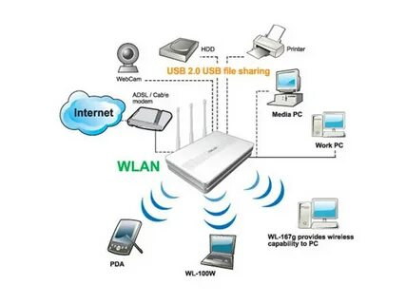
(şəkil .93. WiMAX)

Son zamanlar geniş yayılmış simsiz texnologiyalardan biri də Bluetooth texnologiyasıdır («blu-tuz” kimi tələffüz olunur). 1998-ci ildə işlənib-hazırlanmış bu texnologiya ayrı-ayrı qurğulara avtomatik olaraq „ad hoc“ rejimində lokal şəbəkələr yaratmağa imkan verir. Wi-Fi texnologiyasında olduğu kimi, Bluetooth-da da tezliyi 2.4 GHs olan radiosiqnallardan istifadə olunur, ancaq bu iki standart bir-biri ilə uyuşmur. Bluetooth-da elektrik sərfinin yetərincə aşağı olması bu texnologiyanın daşınabilir qurğularda — noutbuk, cib kompüteri, mobil telefon, rəqəmsal fotoaparatlarda tətbiqini şərtləndirir. Bundan başqa, qurğular arasında Bluetooth bağlantısını tənzimləmək üçün istifadəçinin hər hansı müdaxiləsinə, demək olar ki, ehtiyac qalmır. Digər tərəfdən bu texnologiyada ötürmə məsafəsi və buraxılış imkanı o qədər də böyük deyil — uyğun olaraq 10 metr və 400-700 Kbit/san-dir. Bu isə Bluetooth texnologiyasından lokal şəbəkələrdə istifadə imkanını kəskin məhdudlaşdırır.
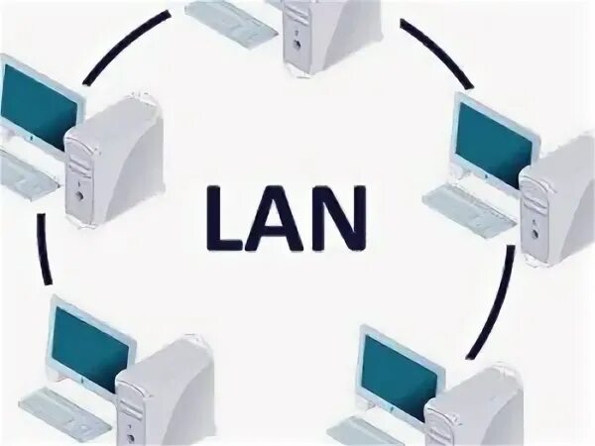

(şəkil .94. lokal)

§6.3.Simsiz sensor şəbəkələrin dəstəklədiyi protokollar.
“Ad-hoc” şəbəkələrinin xüsusi bir növü olan və bir sıra kiçik qovşaqlardan ibarət olan simsiz sensor şəbəkələrin imkanları, texniki məhdudiyyətləri və arxitekturası şərh edilmiş, onların yaradılması üçün lazım olan müxtəlif proqram təminatı və texniki aspektlər araşdırılmışdır. Simsiz sensor şəbəkələrin qurulması və yaradılmasında mövcud olan problemlər analiz edilmiş, onların aradan qaldırılması istiqamətində həlli tələb olunan məsələlər müəyyənləşdirilmişdir. Açar sözlər: Simsiz sensor şəbəkə, Ad-hoc şəbəkə, simsiz sensor şəbəkənin texniki məhdudiyyətləri.
Simsiz sensor şəbəkələr “Ad-hoc” şəbəkələrinin xüsusi bir növüdür və bir sıra kiçik qovşaqlar çoxluğundan ibarətdir. Simsiz sensor şəbəkələr ətraf mühiti müəyyən məqsədlə hiss etmək, informasiyanı emal etmək, saxlamaq, başqa qovşaqlarla informasiya mübadiləsi etmək və dəyişikliklərə (o cümlədən topologiya və s.) uyğunlaşma qabiliyyətinə malikdir. Adətən, bütün qovşaqlar oxşar olurlar və praktikada bir-birilə əlaqədə olaraq şəbəkənin əsas məqsədini təmin edirlər. Simsiz sensor şəbəkələrdə əsas məqsəd müəyyən bir ərazidə və yaxud mühitdə kimyəvi, fiziki və ya iqlim dəyişikliklərini və şəraitini nəzarətdə saxlamaq və idarə etməkdən ibarətdir. Sensor şəbəkələrin ilk nümunələri, yeni ərazidə şəbəkə infrastrukturuna aid xüsusi cihazlar qurulmadan, hərbi qüvvələrin bir-birilə əlaqəsini təmin etmək məqsədilə yaradılmış və tətbiq olunmuşdur. Hərbi qüvvələrin dinamik və dəyişkən fəaliyyət mühitini nəzərə alaraq, sabit şəbəkələr avadanlığından istifadə etmək çox da əlverişli olmur. Digər tərəfdən, başqa simsiz kommunikasiya metodları 100 MHz-dən yüksək tezliklərdə işləyirlər, buna görə də ancaq birbaşa görmə imkanı olan zaman əlaqə mövcud olur. Bu problemlər sensor şəbəkələrindən istifadə etməklə tamamilə həll olunur. Çünki bu şəbəkədəki əlaqə çox addımlıdır (Multi Hop), yəni ötürücü və qəbuledici arasında birbaşa görmə əhatə dairəsinin olması və yaxud bir-birinin dalğa ərazisində olmaları lazım deyil, sadəcə olaraq bir sıra vasitəçi qovşaqdan istifadə edərək, ötürücü və qəbuledici arasında əlaqə yaranır. Qeyd etmək lazımdır ki, sensor şəbəkələrini təşkil edən hissələr, məhz elə həmin qovşaqlardan ibarətdir və qabaqcadan təyin olunan avadanlıqlara ehtiyac yoxdur. Sensor şəbəkələrinin tarixi soyuq müharibə dövrünə (1950-ci illərin ortaları) və səs nəzarət sisteminə (SOSUS) gedib çıxır [1]. Bu sistem ABŞ tərəfindən Sakit okeanın şimal yatağında SSRİ-nin sualtı gəmilərini tapmaq və onları izləmək məqsədilə quraşdırılırdı. Bu şəbəkə hidrofonlardan (Hydrophone) ibarət olan bir geniş “Mesh” şəbəkəsidir ki, kabel vasitəsi ilə bir-birinə qoşulub okean mühitini əhatə dairəsində saxlayırdılar [2]. Hal-hazırda bu sistem “NOAA” milli müəssisəsi tərəfindən, okean yatağında baş verməkdə olan hadisələrə nəzarət etmək üçün istifadə edilir. Sensor şəbəkələrin hadisələri qeyd etməsi şəkil 1-də göstərilmişdir. Sensor şəbəkələrinin istifadəsi 80-ci illərin sonlarında və 90-cı illərin əvvəllərində ABŞ Müdafiə Nazirliyi (DARPA) və başqa bir neçə ölkə tərəfindən davam etdirilib və həmçinin universitetlərdə tədqiqat qrupları tərəfindən bir sıra texnologiyalar təqdim olunurdu. Simsiz sensor şəbəkələr, 90-cı illərin ortalarında bir sıra standartların təyini ilə (o cümlədən İEEE1999 standartı) ticarət texnologiyası sahəsində meydana çıxdılar və simsiz kommunikasiya mövzusunda aktiv olan müxtəlif tədqiqat qrupları, qeyri-hərbi geniş potensiallı bazarlara daxil oldular. Əslində, hal-hazırda ticari tətbiq tapan nümunələr, əvvəlki illərdə aparılan tədqiqat mühitlərindəki çalışmaların nəticəsidir.

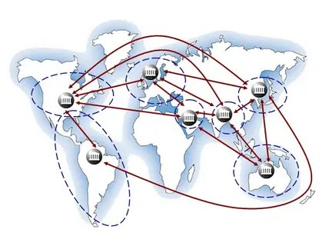
(şəkil .95.Sensor şəbəkələrin hadisələri qeyd etməsi)
Sensor qovşaqların hissələri.
Sensor qovşaq hər bir sensor şəbəkənin ən kiçik və avtonom elementi olduğuna görə, bu şəbəkələrdə lazım olan protokolların və alqoritmlərin yaranması qovşağın hissəcikləri, avadanlıqları və onun texniki məhdudiyyətlərinin araşdırılmasını tələb edir. Bu məqsədlə, sensor qovşağın hissələri və real qovşağın xarakteristikaları təhlil olunmalıdır. Hər bir sensor qovşaq, bir sıra daxili avadanlıqlara malikdir. Onların hər biri qovşağın qarşısındakı mümkün şəraitə və funksiyaya uyğun olaraq müəyyən əhəmiyyət daşıyır. Sensor: Sensor ətraf mühiti hiss etməklə, mühitdən öz əhatə dairəsində olan müəyyən parametrik dəyişikliklərin qiymətini bir elektron siqnal kimi formalaşdırır. Bu hissə bir neçə sensordan da ibarət ola bilər.
Bu halda daha bir neçə mühitdən alınan parametrik dəyişiklikləri göstərmək mümkündür. Analoqdan rəqəmsala çevirən konvertor:
Sensor hissəsi tərəfindən qəbul edilən siqnal analoq mahiyyətə malik ola bilər. Buna görə də bu hissə əldə olan analoq siqnalı rəqəmsal siqnala çevirir ki, növbəti mərhələlərdə emal rahatlıqla yerinə yetirilsin.
Prosessor: Qovşağın mərkəzi prosessorundan ibarətdir, qovşağın işlərinin gedişatına nəzarət edir, informasiya üzərində emal və hesablama əməliyyatı da bu hissədə yerinə yetirilir.
Yaddaş: Emal üçün lazım olan informasiyanı və yaxud qəbul edilmiş verilənləri və həmçinin lazım olan mikroproqramların müvəqqəti olaraq saxlanması üçün istifadə edilir. Ötürücü və qəbuledici (Sender and reciver): Başqa qovşaqlarla əlaqə yaratmaq üçündür.
Enerji mənbəyi: Hər bir hissə üçün lazım olan enerjinin təmin olunması və verilməsi üçün istifadə olunur. Hər bir qovşaqda əminliklə demək olar ki, bir batareyadan istifadə edilir ki, istifadəsinin xüsusi şəraitindən asılı olaraq günəş enerjisi ilə də yenidən yüklənə bilər (charche). Ancaq adətən belə olmur. Qovşağın daxilində də hər bir hissənin müəyyən enerjiyə ehtiyacı vardır. Belə ki, ümumi güc və istismar olunan enerji hissələrin arasında elə bölünüb nəzarət olunmalıdır ki, yalnız lazım olan vaxt istifadə olunsun.
Koordinasiya sistemi: Bir sıra qovşaqlarda yerləşdirilib və çoxunda da mövcud deyil və qovşaqları mövqeyini tapmaq üçün istifadə olunur.
Hərəkət etdirici hissə: Bir sıra qovşaqlarda quraşdırılıb, ancaq çoxunda olmur və qovşağı hərəkətə salmaq üçündür. Onun məqsədi qovşağın fırlanması və yaxud az miqdarda tərpənməsi kimi xüsusi işləri təmin etməkdir.

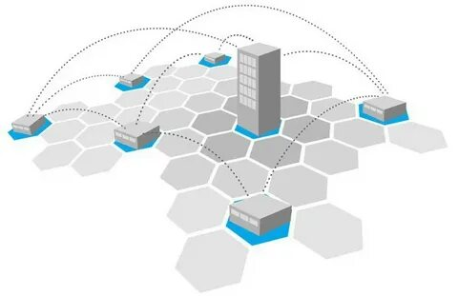

(şəkil.96.. Simsiz sensor)
Sistemin iqtisadi səmərəliliyi, gözlənilən üstünlüklər, qovşaqların sayının çox olması və ideyaların real mühitdə tətbiq olunması kimi amillər hər bir qovşağı bir sıra texniki məhdudiyyətlərlə üz-üzə qoyub . Bu amillər aşağıdakılardan ibarətdir:
Xərcin azlığı: Son sistem iqtisadi baxımdan sərfəli olmalıdır. Şəbəkədə qovşaqların sayı çox olduğu üçün, qovşağın xərclərinə nə qədər çox qənaət edilərsə, bütün şəbəkə səviyyəsində də bir o qədər çox qənaət etmək olar. Tədqiqatlar hər bir qovşağın xərcinin bir dollardan da aşağı olmasına yönəlmişdir.
Kiçik ölçü: Qovşaqlar, nəzarət altında saxladıqları ərazi hüdudlarına uyğun olaraq öz ölçüləri üçün müəyyən bir hissə təyin edirlər. Bu nisbət nə qədər (qovşağın ölçüsünün, nəzarətdə saxlanılan əraziyə görə) kiçik olarsa, şəbəkənin effektivliyi bir o qədər çox olar. Digər tərəfdən bir çox tətbiqi sahələrdə qovşaq gizli olmalı, görünməməli, xüsusi bir məkanda yerləşməlidir. Buna görə də onun kiçik ölçüyə malik olması lazımdır.
Enerji sərfinin az olması: Qovşaqların enerji mənbələri məhduddur və faktiki olaraq onların dəyişməsi və ya yenidən doldurulması mümkün deyil. Ona görə də mövcud enerjidən mümkün qədər yaxşı istifadə etmək lazımdır. Bit axınının dərəcəsinin aşağı olması (low Bit Rate): Bir sıra limitlərin olması səbəbindən (o cümlədən enerji və s.) praktikada informasiyanın emal edilməsi və onun daşınması bir sensor qovşaqda aşağı sürətə malik olur. Avtonom (müstəqil) olmaq: Heç bir qovşaq başqalarından asılı olmamalıdır və özünə aid olan funksiyaları öz vəziyyəti və şəraitini nəzərə alaraq yerinə yetirməlidir. Uyğunlaşma qabiliyyəti: Ətraf mühitə nəzarət edərkən, istənilən zamanda şərait dəyişilə bilər. Misal üçün, qovşaqlardan biri sıradan çıxa bilər.
Buna görə də hər bir qovşaq öz vəziyyətinə oyğun olaraq yeni şəraitə uyğunlaşma qabiliyyətinə malik olmalıdır. Simsiz sensor şəbəkələrinin əlaqələrinin arxitekturu şəkil 3-də verilmişdir . Simsiz sensor şəbəkələrində çoxlu sayda qovşaq ötürmə-qəbuletmə, emaletmə, mühiti hiss etmə və s. qabiliyyətlərə malik olmaqla, bir mühitdə müəyyən çərçivədə paylanıblar. Mərkəzi qovşaq tərəfindən göndərilən sorğular, baş vermiş hadisələr və ya hər bir qovşaq qarşısında qoyulan tapşırıqlar qovşaqlar arasında kommunikasiyanın yaranmasına səbəb olur. Daşınan informasiya sensor qovşaqların nəzarəti altında olan ərazinin vəziyyətindən hazırlanmış bir hesabatın mərkəzi qovşağa verilməsi və yaxud mərkəzi qovşaq tərəfindən sensor qovşaqlara verilən sorğu ola bilər.
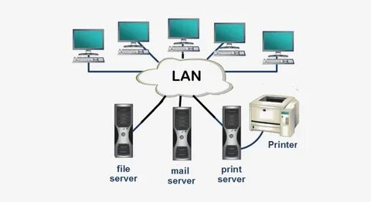
(şəkil.97. Sensor)
Mərkəzi qovşaq başqa telekommunikasiya şəbəkələri və sistemləri ilə sensor şəbəkənin kommunikasiya qapısı kimi, əslində sensor qovşaqlar tərəfindan gələn hesabatı qəbul edən son keçiddir və bir sıra əməliyyatdan sonra emal edilmiş informasiyanı (bir kommunikasiya daşıyıcı vasitəsı ilə, o cümlədən İnternet, peyk və s.), istifadəçiyə göndərir. Başqa tərəfdən, istifadəçinin tələbələri də bu qovşağın vasitəsi ilə şəbəkəyə daşınır.
Hər bir sensor qovşaq verilənlərin yaradılması və ya başqa qovşaqlar tərəfindən yaranan verilənlərin ötürülməsi və tənzimlənməsi vəzifələrindən birini yerinə yetirə bilər. Ümumiyyətlə, sensor şəbəkələrdə qovşaqların çoxu eyni zamanda hər iki rolu oynayırlar. Şəbəkə qovşaqlarının arasındakı əlaqələrin arxitekturu və onun strukturunun dizaynında və bərpasında çoxlu vacib amillərə, o cümlədən defektlər qarşısında dözümlülük, miqyaslaşma, istehsal xərci, əməliyyat mühiti, sensor şəbəkənin topologiyası, texniki məhdudiyyətlər, əlaqə qurmaq vasitəsi və avadanlıqları, istismar olunan enerjiyə və s. riayət olunmalıdır.
Sensor şəbəkələrin qurulması və yaradılması problemləri.
Sensor şəbəkələrin qurulması və yaradılmasında müxtəlif amillərin təsiri bu sahədə çoxlu problemlər yaradır. Bu amillər əsasən aşağıdakılardan ibarətdir:
1. Marşrutlaşdırma: Sensor şəbəkələrinin əsas mahiyyəti belədir ki, yerinə yetirdikləri işlər lokal vəziyyətdə olmalıdırlar, çünki hər qovşaq ancaq öz qonşuları ilə əlaqədə ola bilər və şəbəkədə heç bir ümumi və qlobal informasiya mövcud olmur (bu informasiyanın toplanması əlavə vaxt və xərc tələb edir). Qovşaqlar tərəfindən toplanan informasiya marşrutlaşdırma metodları vasitəsi ilə mərkəzi qovşağa göndərilməlidir.
2. Texniki avadanlıqların məhdudluğu: Hər bir qovşaq mümkün qədər yüngül və kiçik ölçülü hissələrə malik olmalıdır. Qovşaqlar mühitə, şəraitə uyğun olmalı, həm də az enerji sərfiyyatına, ucuz qiymətə malik olmalıdır. Qeyd olunanlar sensor qovşaqların yaranması və qurulmasında problemlər yaradan məhdudiyyətlərdir. Kiçik ölçülü və yüngül texniki avadanlıqlı layihələrin hazırlanması çoxlu iş tələb edən tədqiqat sahələrindən biridir. Burada sensorlar və simsiz əlaqələr sahəsini xüsusi ilə qeyd etmək olar. Az enerji tələb edən və daha çox sıx olaninteqral sxemlərin istehsal texnologiyalarının inkişafı texniki məhdudiyyətlərin azalmasında çox vacib rol oynayıb.
3. Defektlər qarşısında dözümlülük və etibarlılıq: Hər bir qovşaq mühitdə baş verən hadisələr səbəbindən, məsələn, qəzalar və ya partlayışlar nəticəsində tamamilə məhv ola bilər və yaxud enerjisinin bitməsi səbəbindən işdən dayana bilər. Dözümlülük və etibarlılıq dedikdə, məqsəd odur ki, qovşaqların sıradan çıxması bütün şəbəkənin işinə təsir etməsin. Əslində etibarsız hissələr vasitəsi ilə bir etibarlı şəbəkə yaratmaq tələb olunur.
4. Topologiya. Şəbəkənin topologiyası, sensor şəbəkələrin ibtidai anlayışlarından biridir ki, başqa amillər, məsələn, marşrutlaşdırma və s. onun üzərində təyin olunurlar. Topologiyada çoxlu strukturlar mövcuddur ki, müxtəlif prioritetlər əsasında və fərqli şəraitlərdə, biri başqasına görə üstün olur. Hər bir strukturun seçilməsinə təsir edən amillər kimi, enerji istismarının azlığını, strukturun yığcamlığını, qovşağın əlaqə dərəcəsinin azlığını, defektlərə və konfliktlərə qarşı dözümlülüyünü və s. sadalamaq olar.
5. Miqyaslaşma qabiliyyəti: Hər bir şəbəkə, həm qovşaqların sayı, həm də onların paylanmaları baxımından miqyaslaşma qabiliyyətinə malik olmalıdır. Bir tərəfdən sensor şəbəkə yüzlər, minlər və hətta milyonlarla qovşaqla işləmək qabiliyyətinə malik olmalıdır, başqa tərəfdən isə qovşaqların müxtəlif paylanma sıxlığını dəstəkləməlidir. Bir çox tətbiqi sahələrdə qovşaqların paylanma məsələsi təsadüfi xarakter daşıyır və onların oxşar vəziyyətdə və müəyyən sıxlıqla paylanması mümkün deyil. Qovşaqlar mühit amillərinin təsiri altında da öz yerlərini dəyişirlər. Odur ki, sıxlıq baxımından qovşaqların sayı bir neçə qovşaqdan bir neçə yüz qovşağa qədər dəyişilməyə qadir olmalıdırlar. Miqyaslaşma metodlara da aid olan problemdir. Bir sıra metodlar miqyaslaşma qabiliyyətinə malik olmaya da bilərlər, yəni müəyyən və məhdud sayda qovşaqlar qrupu ilə işləyə bilərlər. Qarşıda isə bir sıra metodlar miqyaslaşma qabiliyyətinə malik olurlar.
6. Mühit şəraiti: Sensor şəbəkələrinin tətbiqi sahələrindən bir çoxu, elə mühitlərə aid olurlar ki, insanın oralarda olması mümkün deyil. Məsələn, kimyəvi, mikrob və ya nüvə amillərindən çirklənən mühitlər, okeanların yatağı, kosmos, hərbi mühit (düşmənin olduğu səbəbindən) və ya meşələr və heyvanların yaşayış yerləri (insanın olması onların qaçmasına səbəb ola bilər) və s. kimi mühitlər qeyd olunan mühitlərdəndir. Hər halda mühitin şəraiti qovşaqların dizaynında və yaranmasında nəzərdə tutulmalıdır. Məsələn, dənizlərdə və rütubətli mühitlərdə sensor qovşaqlar rütubətdən qorunan bağlamalarda yerləşdirilirlər.
7. Əlaqə vasitəsi: Sensor şəbəkələrdə qovşaqların əlaqələri ultraqırmızı radiodalğalar və ya optik daşıma vasitələrilə yaranır. Radio əlaqə vasitəsi ən çox istifadə olunan vasitədir və elmi, tibbi və sənaye zolaqlarında istifadə olunur. Bu vasitənin istifadəsinə bir çox ölkədə icazə verilir. Radiodalğa əlaqə vasitəsinin tezliyinin təyin olunması, bir sıra texniki məhdudiyyətləri, antenanın yararlılığı və enerji istifadəsi səviyyəsini nəzərə almaqla yerinə yetirilir. Ultraqırmızı əlaqə vasitəsi, onun yaradılmasının rahat və ucuz başa gəlməsinə baxmayaraq, ötürücü və qəbuledicinin bir-birinin birbaşa görünmə əhatəsində olmasının qaçılmazlığına görə sensor şəbəkələri tərəfindən az istifadə olunur. Son zamanlar optik əlaqə vasitəsi effektiv əlaqə vasitəsi kimi diqqət mərkəzindədir. Buna səbəb kimi, əlaqə vasitəsinin intellektual toz zərrəciklərindən istifadə etməsini xüsusilə qeyd etmək olar [10]. Əlaqə vasitəsinin qeyd olunan üç vasitə (radio, ultraqırmızı və optik) arasından seçilmək məsələsi, nəzarət altında olan tətbiqi sahəsinin xarakteristikalarını və məhdudiyyətlərini nəzərə almaqla yerinə yetirilir və sensor şəbəkələrinin yaranması və hazırlanmasında vacib məsələlərdən biridir.
8. Şəbəkənin ömrünün uzadılması: Qovşaqların ömrü onların mənbələrindəki enerjinin məhdudluğuna görə adətən qısa olur. Ondan başqa, bəzi hallarda qovşağın xüsusi mövqeyi problemi daha da sərtləşdirir. Məsələn, mərkəzi qovşağın qonşuluğunda olan qovşaq bir tərəfdən işin çoxluğu səbəbindən enerjisini tez əldən verə bilər, başqa tərəfdən isə onun sıradan çıxması mərkəzi qovşağın bütün şəbəkə ilə əlaqəsinin kəsilməsinə səbəb ola bilər ki, bunların da nəticəsində bütövlükdə şəbəkə sıradan çıxa bilər. Enerjinin tez tükənməsi problemi qovşaqların az olduğu məntəqələrdə onların qeyri-müntəzəm formada paylanmasına aid olur. Belə hallarda qovşaqlarda enerji idarəedicisindən faydalanmaq və enerjini nəzərə alan metodların istifadəsi (kritik qovşaqlardan az istifadə etmək şərti ilə), daha əlverişli ola bilər. Qeyd olunanları nəzərə alaraq, sensor şəbəkələrində istifadə olunan mexanizmlər və qovşaqlar enerjiyə ciddi məhdudiyyət kimi baxırlar və çalışırlar istismar olunan enerjinin səviyyəsinə uyğun işləsinlər ki, mümkün qədər az enerji istifadə olunsun və bu, sensor şəbəkənin uzun ömürlülüyü ilə nəticələnsin.
9. Təhlükəsizliklər və müdaxilələr: Təhlükəsizlik məsələsi bir sıra tətbiqi sahələrdə, xüsusilə də hərbi sahələrdə kritik bir problemdir və bir sıra xüsusiyyətlərə görə sensor şəbəkələr müdaxilələr qarşısında zəif olurlar. Birinci xüsusiyyət şəbəkə əlaqələrinin simsiz olmasından ibarətdir ki, simsiz texnologiyadan faydalanmaq düşmənin işini müdaxilələrdə və təhlükəsizliyə qarşı fəaliyyətlərdə daha rahat edir. Başqa xüsusiyyət bütün şəbəkə üçün vahid bir əlaqə tezliyindən istifadə etməkdir ki, o da şəbəkəni gizli dinləmələrin qarşısını almaqda zəif edir. Növbəti xüsusiyyət topologiyanın dinamik olmasından ibarət olur, bu isə düşmən qovşaqlarının qəbul olunmasına zəmin yaradır. Marşrutlaşdırma protokolları, tıxac nəzarəti protokolları və şəbəkəyə müraciət layının protokolları çalışırlar ki, ən az xərclə və mümkün qədər az yüklə işləsinlər, bu da təhlükəsizlik problemlərini ortaya çıxardır. Sensor şəbəkələrinin zəif cəhətlərindən biri enerji mənbəyinin azlığından ibarətdir. Belə ki, düşmən maneə törədən bir qovşaq əlavə edir və onunla da ardıcıl olaraq yüksək enerji tələb edən və ciddi iş rejimində saxlayan ümumi yayım vəziyyətində mesajlar yaradır və bu prosesin davamı qonşu qovşaqları səbəbsiz olaraq adi vəziyyətindən çıxarır. Bu isə getdikcə, qovşaqların enerjisinin israfla istifadəsi və onların ömrünün qısalmasına səbəb olur. Məhdudiyyətləri nəzərə alaraq, sensor şəbəkənin xüsusiyyətinə uyğun sadə və effektiv həll yolları tapmaq lazımdır. Əslində, sensor şəbəkələrinin təhlükəsizliyində çoxlu problemlər mövcuddur və bu sahənin özündə geniş və mürəkkəb tədqiqat sahələri ilə qarşılaşmaq olar.
10. Gözlənilməz amillər: Hər bir sensor şəbəkə çoxlu sayda qeyri-müəyyənliklərin nəticəsidir. Gözlənilməz amillərə misal olaraq sel, zəlzələ kimi təbii gözlənilməz amilləri, radio konfliktlər, simsiz əlaqələrdən istifadə, hər bir qovşağın işdən düşməsi, şəbəkənin marşrutlaşdırılması və strukturunun dinamikliyi, köhnə qovşaqların aradan götürülməsi və yeni qovşaqların əlavə olunması, qovşaqların həm nəzarət olunan, həm də təbii amillər təsiri altında yerdəyişmələri və s. nəticəsində yaranan problemləri göstərmək olar. Burada ortaya çıxan bir sual ondan ibarət ola bilər ki, belə bir halda, necə şərait yaratmaq olar ki, tətbiqi layın baxımından, şəbəkə bir etibarlı varlıq kimi böyük bir miqyasda etibarlı və müəyyən əməliyyat yararlılığına malik olsun! Sensor şəbəkələrinin mərkəzləşdirilmiş vəziyyətdə bir çox halda nəzarət qabiliyyətinə malik olmadıqlarını və onları avtomatik və yaxud yarım avtomatik işləmələrini nəzərə alaraq, onlar özləri müstəqil idarəetmə vasitəsi ilə problemləri aradan qaldırmağa qadir olmalıdılar. Buna görə də sensor şəbəkələr özünü optimallaşdırma, özünü təşkil etmək və özünü sazlama xüsusiyyətlərinə malik olmalıdırlar.
Bu məqalədə sensor şəbəkələrin müxtəlif proqram təminatı və texniki aspektləri (sensor şəbəkələrinin yaranması üçün lazım olanlar) araşdırılmışdır. Son zamanlar diqqət mərkəzində olan sensor şəbəkələri çoxlu sayda (minlərlə qovşağa çata bilər) kiçik sensor qovşaqdan təşkil olunur ki, onlarda ucuz qiymət, yüksək səviyyədə imkanlar və zəif enerji ehtiyatına malikdirlər. Bu sensorlar bir sıra informasiyanı (temperatur, rütubət, təzyiq və s.) öz ətraf mühitlərindən qəbul edərək qonşu sensorlar üçün göndərirlər. Sensor şəbəkəsi, yeni bir nəzarət və idarəetmə modeli kimi təklif edilibdir ki, elmi və qeyrielmi sahələrdə, o cümlədən mühitə nəzarət, hərbi, nəqliyyat, tibb və s. kimi sahələrdə tətbiq oluna bilər. Sensor şəbəkələrin məhdudiyyətlərini nəzərə alaraq, ona xas olan müxtəlif problemlərin həlli üçün yeni metodlar təklif olunmalıdır. Sensor şəbəkələrdə müzakirə olunan məsələlər kimi, marşrutlaşdırma, defektlərə qarşı dözümlülük və topologiyanı nəzarətdə saxlamağı göstərmək olar.

§6.4.Simsiz sensor şəbəkələr.
Yaşadığımız bu illərdə informasiya texnologiyalarını yüksəlişi bizdə müəyyən asılılıqlar yaratdı.Bəzi insanlar həmişə şəbəkədə olmaq ehtiyacı hiss edirlər.Mobil istifadəçilər,tablet istifadəçiləri nə hörülmüş cüt,nə coax kabel və nə də fiber optik kabellərdən istifadə etmirlər.İnsanlar informasiyaları laptop,qol saatlarından və cibə yerləşə biləcək cihazlardan təmin etmək istəyirlər.Bu halda onlar adətən hər hansı bir sərhədi kommunikasiya əhatəsində qalmaq istəmirlər.Bu halda tək ideal kommunikasiya üsulu simsiz qoşulma (simsiz rabitədir).Simsiz qoşulma zamanı istifadəçilər qlobal şəbəkədən "istənilən yerdə" istifadə edə bilirlər.Simsiz qoşulmanın stabil cihaz istifadəsilə əldə edilən kommunikasiyadan üstünlüklər var.Misal üçün hər hansi bir tikilinin rabitəsi üçün dağ,bataqlıq və digər ərazilərdən fiber optik kabelin istifadəsi əlverişli deyil.Bu zaman simsiz qoşulmadan istifadə etmək daha asan olacaqdır.Bu kommunikasiya ilk oaraq Havai adalarında tətbiq olundu.Sakit okeanda olan adalar yaşayan istifadəçilərin kommunikasiyasında kabel istifadə oluna bilməzdi.
Radio dalğalar asan generasiya olunur,uzun məsafələrə yayıla bilir və maneələri asan keçə bilir. Bu səbədən radio dalğalar kommunikasiyada geniş istifadə olunur.Onlar mənbədən bütün istiqamətlərə yayılırlar.Ötürücü və qəbuledicinin fiziki olaraq harda olması bu ötürmədə fərq etmir.Amma bu xarakteristika pis nəticələr də doğura bilir.1970-ci ildə General Motors şirkti yeni Cadillac avtomobillərini kompüter idarəli antilock əyləcindən istifadə etməyi qərarlaşdırdı.Sürücü əyləci basanda kompüter əyləci kilidləmək yerinə əyləci açıb-bağlayırdı.Bir gün bir Ohio Highway şirkətinin işçisi qərargahla yeni mobil radio baş qərargahı çağırmaq üçün yeni mobil radio istifadə etməyə başladı və birdən onun yanında Cadillac-ın sürücüsü idarəetməni itirdi. Aşağı tezliyə malik olduqları üçün maneələri asan keçə bilirlər.Amma məsafə artdıqca dalğaların enerjisi kəskin şəkildə azalır.Bu isə yol itkisi adlanır.Radio ötürmə həm də yağış və digər faktorlarda zəifləyə bilir.Və motor və elektrik cihazları tərəfindən müdaxiləyə məruz qala bilir.VLF,LF və MF zolaqlarında radio dalğalar yeri təqib edir.Və tezlik artdıqca onların enerjisi azalır.Məhz buna görə də Boston AM radio stansiyasındakı MF zolağında olan yayınlara New Yorkdan qoşulmaq olmur. HF və VHF zolaqlarındakı dalğalar isə yer tərəfindən udulur.Ancaq ionosferə çatan dalğaların bir hissəsi sınaraq qəbuledici tərəfindən qəbul oluna bilir.Və burada enerjisi artmış dalğalar uzaq məsafələrə yayıla bilir.Bu səbəbdən həvəskar radio stansiyalarda bu zolaqda olan radio dalğalardan istifadə olunur.

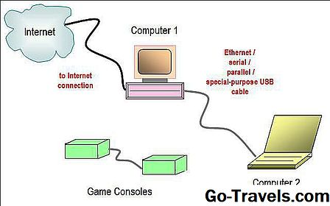
(şəkil .98 dalğalar)
Mikrodalğalar bir xətt üzrə yayılır.Parabolik antena (tanış olan peyk televizor qabığı kimi) bütün enerjiyi kiçik bir şüa mənbəyə çevirərək, daha yüksək bir sinyal-səs-küy nisbətini verir, lakin mütləq ötürücü və qəbuledici antenaların bir-biri ilə dəqiq uyğunlaşdırılması lazımdır.Bunun üçün qüllələr hündür olmalıdır.Əgər hündür olmazsa,onda dalğalar yer tərəfində udulur.Və uzun məsafələr ötürülməsi üçün isə retranslyatorlar olmalıdır.Və hər bir retranslyator arasındakı məsafə təxminən qüllənin uzunluğunun kvadratı qədər olmalıdır.Radio dalğalardan fərqli olaraq mikrodalğalar obyektləri çox da yaxşı keçə bilmir.Və buna görə fokuslanmış dalğalar bəzən gecikə bilir.Və bəzən bu informasiyanın düzgün qəbul edilməsinə maneə törədir. Nəticə olaraq mikrodalğali kommunikasiya uzun məsafəli telefon kommunikasiyasında,televizor yayımları və digərlərində geniş istifadə olunur.Onun fiberdən üstün bir neçə cəhəti var. İlki kabellərdən istifadə olunmamasıdır. Hər 50 kilometrlik torpaq sahəsinin kiçik bir hissəsini satın alıb üzərinə mikrodalğalı qüllə qoyaraq, telefon sistemi yaratmaq olar. Burdan MCI şirkətinin necə uzun məsafəli telefon kommunikasiya şirkəti ola bildiyini anlamaq olar.
İdarə olunmayan infraqırmızı ötürmə daha çox qısa məsafələrdə istifadə olunur.Televizorların pultları,VSR və digər cihazlarda bu ötürmədən istifadə olunur.Bu ötürmə zamanı siqnallar obyektləri keçə bilmir.Məhz bu səbəbdən binada olan qonşular bir-birlərinin televizorlarını idarə edə bilmirlər.Və ucuz və sadəliyi bu ötürmənin xüsusi sahələrdə stifadə olunmasına zəmin yaradır.
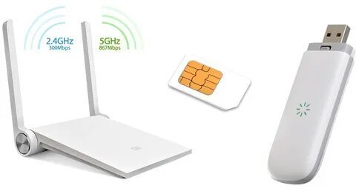
(şəkil .99. Mikrodalğalar)
Optik ötürmə görünən,infraqırmızı və ultraviolet işıq vasitəsilə siqnalları daşıyan kommunikasiya formasıdır.
Görünən zolaqda olan optik kommunikasiya adətən görənən optik kommunikasiya adlanır.Bu kommunikasiya sisteminin üstün cəhəti insan gözünün görmədiyi yüksək sürətlə döyünən işıq diodlarıdır . VLC can be possibly used in a wide range of applications including wireless local area networks, wireless personal area networks and vehicular networks among others.Bu sistemləri simsiz lokal kompüter şəbəkələrində istifadə etmək olar.Digər tərəfdən, boş ərazilərdə optik (FSO) sistemləri IR tezliklərdə (750-1600 nm) fəaliyyət göstərir. Bu sistemlər tipik olaraq lazer transmitterlərdən istifadə edir.Həmçinin son bərk optik mənbə və qəbuledicilərin inkişafı nəticəsində ultaraviolet kommunikasiyasına da maraq artıb.(200–280 nm).
İdarə olunmayan optik siqnallar əsrlərdir istifadə olunur.Buna iki evin üzərindəki lazer sayğacları ilə lokal kompüter şəbəkəsini yaratmağı misal göstərmək olar.Lazerlər tek istiqamətlidirlər.Buna görədə qəbuledicidə fotodedektor lazımdır.Bu ötürmədə xarici faktorların (temperatur,hava şəraiti,duman ,külək və s.) böyük təsiri olur.
Ötürmə aralığına görə simsiz işıq sistemləri 5 kateqoriyada tətbiq tətbiq olunur və öyrənilir-
1.Ultra qısa-bu aralıqda yaxın yerləşdirilmiş çiplər arasında əlaqə,ötürmə və s. öyrənilir
2.Qısa - sualtı kommunikasiya,Simsiz şəxsi kompüter şəbəkələri və s. şəbəkələrdə istifadə olunur.
3.Orta-Qapalı simsiz lokal şəbəkələrdə İR və Gİ kommunikasiyası və s. öyrənilir
4.Uzun- FSO sistemlərində öyrənilir.
5.Ultra uzun - Peyk kommunikasiyasında və s. öyrənilir.

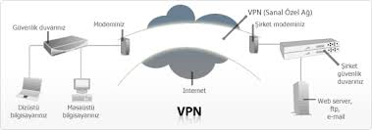

(şəkil . 100. Görünən zolaqda)
§6.5. Sensor şəbəkələrinin tətbiqi.
Bu gün üçün çox aktual və perspektiv texnologiyalardan sayılan sensor şəbəkələrinin yaradılması və tətbiqinin vəziyyəti, problemləri və həlli yolları araşdırılmışdır. Sensor şəbəkəsinin ümumi struktur sxemi verilmiş, tətbiq sahələrinin təsnifatı və inkişaf perspektivləri göstərilmişdir. Qeyd olunmuşdur ki, sensor şəbəkələrinin İnternet əsasında həyata keçirilməsi təbii proseslərin nəzarəti, monitorinqi və idarə olunması məqsədi ilə informasiyanın paylanmış emalı üçün geniş imkanlar açır.Sensorlar, sensor şəbəkələri, şəbəkə texnologiyaları, radioqurğu, İnternet, nəzarət, monitorinq.
Mikroelektronikanın müasir nailiyyətləri və naqilsiz rabitə texnologiyalarının tərəqqisi sensor şəbəkələrinin (SŞ) meydana çıxmasına və inkişafına gətirib çıxarmışdır.
Məlumdur ki, sensorlar temperatur, təzyiq, rütubət, səs, maqnit sahəsi, radiasiya və s. kimi parametrlərin dəyişməsini qeydə alan vericilərin həssas elementidir. Sənayedə tətbiq edilən sensorlar böyük qabaritlərinə görə geniş istifadə oluna bilmirdi. Onа görə də onların fiziki ölçülərinin kiçildilməsi və şəbəkə şəklində istifadə edilməsinə böyük ehtiyac duyulurdu.
Hal-hazırda mikrosxemlərin miniatürləşməsi və şəbəkə texnologiyalarının inkişafı kiçik bir silisium kristalında hesablama bloklarının, həm də naqilsiz qlobal, lokal, şəxsi şəbəkələri dəstəkləyən bütün lazımi qurğuların cəmləşdirilməsinə imkan verir [1]. Əgər bu kristalda əlavə olaraq verilənlərin, səsin və videonun ötürülməsi qurğularını yerləşdirsək, artıq bir neçə rejimdə və müxtəlif şəbəkələrdə eyni zamanda işləməyə qabil olan radioqurğular yaratmış olarıq. Nəticədə çoxlu sayda qurğuların cəmləndiyi bu kristalı qol saatlarında, miniatür qulaqcıqlarda, mikrofonlarda, döş nişanlarında və s. bu kimi kiçik əşyalarda yerləşdirmək imkanı yaranır.
Beləliklə, bu rəqəmsal radioqurğuların – sensorların çох kiçik ölçülərə (1 kub mm) və şəbəkə daxilində bir-biri ilə qarşılıqlı əlaqə imkanlarına malik olması məkanca paylanmış obyektlərin idarə edilməsi və müşahidəsi vasitələrinin yeni tətbiqlərinin yaranmasına gətirib çıxarmışdır. Bu ucuz az güclü kommunikasiya qurğularını fiziki proseslərin yaxınlığında yerləşdirərək informasiyanı yığmaq, еmаl etmək və naqilsiz ötürmək mümkündür. Тədqiqаtlаrın yeni istiqamətinin mövzusu olan “Sensor şəbəkələri” özü təşkil olunan, ayrı-ayrı elementlərin sıradan çıxmasına dayanıqlı miniatür elektron qurğuları şəbəkəsidir. Bu qurğular naqilsiz rabitə üzrə informasiya mübadiləsi edir, heç bir xidmət və xüsusi quraşdırma tələb etmir. SŞ-nin əsas xüsusiyyəti məlumatların bir elementdən digərinə retranslyasiya qabiliyyətidir ki, bu da informasiyanı uzaq məsafələrə vericilərin az gücü ilə ötürməyə imkan verir.
Məsələnin qoyuluşu. İnformasiya-kommunikasiya texnologiyaları və mikroelektronikanın müasir nailiyyətləri sensorların tətbiqinin keyfiyyətcə yeni mərhələsinə gətirib çıxarmışdır. Ona görə də SŞ-nin işinin araşdırılması və yeni konseptual baxışın formalaşdırılması olduqca lazım və aktualdır.
Problemin vəziyyəti. SŞ-nin elementləri müstəqildirlər, yəni tərkibində şəbəkə üçün lazım olan hər bir vasitəyə malikdirlər. Qurğular xarici qida, kommunikasiya üçün naqillər, servis xidməti tələb etmir. Onlar elə işlənilir ki, minimal güc tələb etsin, bu da daxili qida elementlərindən illərlə istifadə etməyə imkan verir. Bütün bunlar qurğuya ölçülərin, verilənlərin ilkin emalını müstəqil aparmağa və xarici informasiya sistemi ilə əlaqə saxlamağa imkan verir.
Sensor qurğuları vericilər, kompüter və kommunikasiya vasitələrinin imkanlarını özündə cəmləşdirən platformadır. Buna misal olaraq IEEE-nin spesifikasiyası əsasında layihələndirilən qurğunun prototipinə baxaq [2, 3]. Bu platformanı həyata keçirmək üçün SŞ-nin əsas elementləri olan sensor qurğuları fiziki olaraq iki lövhədə yerləşdirilir. Birinci lövhədə temperatur, rütubət, barometrik təzyiq və infraqırmızı vericilər, ikinci lövhədə isə mikroprosessor (tezliyi 4 mhs), 1 kbayt həcmli operativ yaddaş, proqram və vericilərin saxlanması üçün flash-yaddaş, qida mənbəyi və 900 mhs tezliyində işləyən radioverici/qəbuledici yerləşdirilmişdir. Sensor qurğusunda verici və mikroprosessorlardan başqa vericilərin xarakteristikalarını yadda saxlayan interfeys, ünvan bloku, analoq və rəqəmsal giriş çeviriciləri kimi köməkçi modullar da vardır.
SŞ-nin tipik struktur sxeminə nəzər salsaq görərik ki, bütün sensor qovşaqları vahid naqilsiz şəbəkə əmələ gətirir və informasiyanı mübadilə etməyə qabildirlər [4]. Bu zaman informasiyanın şəbəkənin uzaq qovşağından şlüzə ötürülməsi zəncir üzrə, bir qovşaqdan digərinə ötürmə vasitəsilə baş verir ki, bu da böyük əhatə zonası yaratmağa imkan verir. İnformasiya şlüz vasitəsilə əsas kompüterə çatdırılır. Əsas kompüterdən informasiya peyk rabitəsinin köməyi ilə mərkəzi verilənlər bazasına ötürülür.
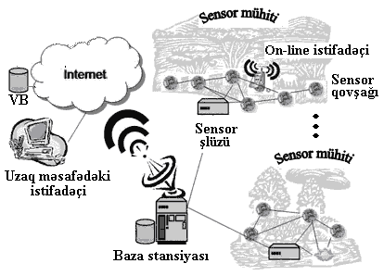
(Şəkil .101 Sensor şəbəkəsinin struktur sxemi)
Qeyd etmək lazımdır ki, hər bir konkret şəbəkə üçün sensorlar işləmək və istehsal etmək olduqca bahalı işdir. Lakin belə problemin həlli yaxşı məlumdur. Digər şəbəkə texnologiyalarında olduğu kimi burada da standartlaşdırma həyata keçirilir. Yaponiyanın Mitsubishi Electric Corp., Amerikanın Motorola və Philips Semiconductors kompaniyalarının yaratdıqları ZigBee Alyansı tərəfindən SŞ üçün IEEE 802.15.4 standartı işlənmişdir [5]. Burada Bluetooth (IEEE 802.15.1) və WiMedia (IEEE 802.15.3) standartları ilə birgə fəaliyyət, məhdud təsir məsafəsi və verilənlərin mübadiləsi sürəti nəzərdə tutulur (75 m-ə və 250 Kbit/san-yə qədər). Şəbəkəyə 245 qurğu birləşdirmək mümkündür. Çох da böyük olmayan güc və sürət əlaqələndirilən qurğuların az enerji resurslu olması ilə əlaqədardır. Verilən standart az güc sərfi ilə naqilsiz şəbəkələri dəstəkləmək və olduqca çevik funksiyaları ilə ucuz məhsul yaratmaq imkanlarına görə bu şəbəkələr spektrində olan boşluğu dolduracaqdır.
SŞ-nin reallaşması üçün lazım olan tədqiqatlar artıq bu gün aparılır. Bu sahədə lider kimi gələcəyin bütün qabaqcıl texnologiyalarını dəstəkləyən ABŞ-ın Intel korporasiyası tanınır. Bu korporasiyanın Berkli şəhərinin (Kaliforniya) universitetində yerləşən tədqiqat laboratoriyası özü-özlüyündə SŞ-nin tədqiqat mərkəzi sayılır [6]. Laboratoriya başlıca məqsəd kimi yuxarıda xatırlanan naqilsiz inteqrə olunmuş hesablama platforması – aşağı enerji israflı sensorun yaradılmasını görür və üç əsas istiqamətdə iş aparır: qıvraq və açıq əməliyyat sisteminin işlənməsi; sensorlardan ibarət özü təşkil olunan şəbəkə texnologiyalarının yaradılması; onlar üçün tələb olunan proqramların işlənməsi. Artıq belə platformanın prototipi hazırlanmışdır və bu, tədqiqatçılara sensorların istifadəsinin effektiv yolunun axtarışına imkan verir. Hələlik bunlar kifayət qədər böyük qurğulardır – sensorun həcmi 5-6 kv.sm-dir, tədqiqatçılar yaxın gələcəkdə sensorun 1 kub mm həcmdə yerləşdirilməsinə nail olacaqlarına ümid edirlər. SŞ-nin əsas kriteriyaları tədqiqatçılar tərəfindən aşağıdakı kimi nəzərdə tutulmuşdur:
1.bu istənilən əhatə zonasına malik və üzərinə qoyulan istənilən məsələni yerinə yetirən minlərlə sensordan ibarət naqilsiz şəbəkə olmalıdır;
2.sensorlar çох az miqdarda enerji sərf etməlidirlər ki, uzun müddət ərzində batareyaları dəyişmədən işləyə bilsinlər; olduqca cəld işləməlidirlər; görünməyən, istismarda yüksək etibarlı və aşağı dəyərə malik olmalıdırlar.

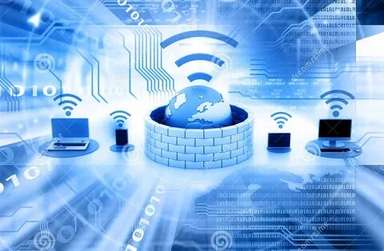
(şəkil .102)

Bu gün mövcud olan SŞ-dən az bir hissəsi yuxarıda qoyulan tələblərə саvаb verir. Belə ki, indiki dövrdə şəbəkələr yalnız yüzədək sensordan ibarətdir, məhdud əhatə zonalıdır və yalnız dəqiq təyin olunan məsələləri yerinə yetirə bilirlər. Onlarda vericilər müəyyən tip informasiyanı verilmiş buraxma zolağında ötürməyə qabildirlər. Enerji sərfini çох kiçik adlandırmaq olmaz, batareyanın gücü yalnız bir nеçə günə çatır. Mövcud sensor vericiləri hələ kifayət qədər ətalətlidir, yüksək etibarlılıq və istismarda “görünməməzlikdən” söz gedə bilməz. Əlbəttə belə sensorlar kifayət qədər bahalıdırlar, ona görə də yüz sensordan ibarət şəbəkə baha başa gəlir. Lakin söz eksperimental şəbəkələrdən və gələcəyin texnologiyasının inkişafından gedir. Eyni zamanda eksperimental SŞ indinin özündə də fayda verir. Bir sıra əl çatmayan, insanın iştirakı məqsədəuyğun olmayan, məsələn, hündür dağlarda, adalarda, qoruqlarda, kimyəvi sexlərdə və s. yerlərdə bu şəbəkələr köməyə gəlir və insanın iştirakı olmadan bütün lazımi informasiyanı toplayırlar.
Bir necə on il bundan əvvəl qeyri-adi sayılan artıq bizim adi həyatımıza çevrilməkdədir. Belə “miniatür yarımkeçirici radionun“ tətbiq imkanlarını fantaziyalarımızla genişləndirə bilərik. Məsələn, temperatur və ya kimyəvi analiz vericilərinin naqilsiz ötürmə funksiyasından istifadə etməklə sensor mühitini yaratmaq olar. Belə vericilər çox ucuz olduğuna görə bu cür hesablama qurğularını birbaşa bizi əhatə edən mühitə inteqrə etmək olar.
Sensorların təbabətdə tətbiqi xüsusilə çox ümidvericidir – ürək ritminin monitorinqi, həkimlərin avtomatik xəbərdarlığı üçün qan təzyiqi və bir sıra digər vacib göstəricilərin ölçülməsi və lazım gəldikdə təxirəsalınmaz köməyin göstərilməsi, xəstə və yaşlı adamların vəziyyətlərinin yüngülləşdirilməsi, adi həyatın rahatlığının yaxşılaşdırılması və s. [7]. Müxtəlif cür sensorlarla təchiz olunan uşaq çarpayısı nəinki uşağın tənəffüsünə nəzarət və bədəninin temperaturunun dəyişməsini qeyd etmək, həmçinin böyüklərə təhlükəli dəyişiklik haqqında xəbərdarlıq etmək və hətta hər hansı bir tədbir görməyə qabildir. Üzgüçülük hovuzu özü sərbəst olaraq suyun təmizliyinə nəzarət edə bilər. Bundan başqa binalarda olan tüstü detektorları nəinki yanğını qeydə alır, həm də yanğınsöndürənlərə tüstülənmənin hansı mərtəbə və otaqlarda daha çox və ya az olduğu haqqında məlumat verir.
SŞ intellektual ev şəbəkələrinin tərkib hissəsi kimi də çıxış edə bilər. ABŞ-ın Intel korporasiyasının texnoloji sərgidə göstərdiyi yeni texnologiyalardan biri də xəstələrə baxış ev sistemidir. Bu sistemlərin prototipi kiçik yarımkeçirici vericilərin ayaqqabı, mebel əşyaları və ev qurğuları kimi obyektlərə quraşdırılaraq yaşlı və məhdud fiziki imkanlı adamlara evdə adi həyat tərzi keçirməyə şərait yaratdığını nümayiş etdirdi. Tədqiqatçılar təyin etmişlər ki, mürəkkəb alqoritmlərdən istifadə etməklə naqilsiz sensor şəbəkələri güclü kompüterlər və müxtəlif ev qurğuları vasitəsilə məlumat göndərərək yaşlı və xəstə adamlara kömək etmək və onlara baxışı yüngülləşdirmək mümkündür. Bu isə bütövlükdə yaşlı nəslin problemini həll etməyin və yüklənmiş səhiyyə sisteminin işini yüngülləşdirməyin yaxşı həll yolu ola bilər. Beləliklə, yeni texnologiyalar yaşlı adamları layiqli və sakit həyatla təmin edərək peşəkar baxışa çəkilən xərcləri azaltmaqla bərabər xidməti personalın və ailə üzvlərinin işini də asanlaşdırır.
SŞ-nin istifadə imkanları ev və ya ofis hüdudlarından daha uzaqlara gedib çıxır. Onların daha aydın tətbiq sahələri kimi ekologiyanı və xilasetmə xidmətini göstərmək olar. Böyük meşə massivini təsəvvür edək. Təyyarədən səpilmiş bu qurğular tez bir zamanda bir-biri ilə əlaqə yaradır və şəbəkə şəklində qurularaq informasiya toplamağa və ötürməyə hazır olur. Verilən parametrlərdən asılı olaraq sensorlar meşə yanğınlarının yaranmasına, ya da ki, azan turist qrupunun marşrutuna nəzarət edib “yaşıl okeanın” dəqiq monitorinqini özü təşkil olunan naqilsiz şəbəkə üzrə dispetçer mərkəzinə ötürə bilər. Bundan başqa sensor şəbəkələri məhsulun yetişməsinə nəzarət edərək fermerlərə cücərtiləri sulamaq ehtiyacının olduğunu bildirə bilər, eyni zamanda bu qurğular xüsusi icraedici mexanizmlər olan aktuatorlarla təchiz olunsa, onlar suvarma qurğularını açıb-bağlaya, yəni idarə edə bilərlər. Məntiq qurğuları quraşdırıb yerindəcə bir sıra emal aparmaqla, dispetçer mərkəzinə yalnız faydalı informasiya ötürər, beləliklə də trafiki az yükləyərək, sürətin artmasına və ötürmə vaxtının azalmasına şərait yaratmış olarıq.
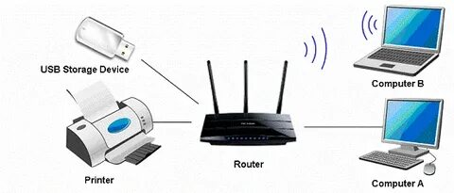
(şəkil .103. SŞ)

Belə halda həmin şəbəkələr məntiq quraşdırılmış sensor şəbəkələri – Smart Sensor Networks adlandırılır.
SŞ istehsalat və ictimai yerlərdə iqlimin vəziyyətinə nəzarət edib, hətta onu idarə edə də bilərlər. Onlar yollarda da az faydalı olmayacaqlar. Bir-birilə əlaqəyə girərək maşınların axınını tənzimləyə bilər, beləliklə də tıxac problemini həll etmiş olarlar. Bu halda yol hərəkəti qaydalarının pozulmasına nəzarət problemi özü-özünə həll oluna bilər.
SŞ-nin elektrik təchizatının idarə edilməsi üçün istifadəsi çox böyük elektrik enerjisinə qənaət etməyə imkan verir [8]. Belə idarəedici şəbəkəni mənzilinizdə təsəvvür edin. Sizin yerinizi təyin etməklə vericilər bütün otaqlarda arxanızca işığı söndürə və ya daxil olduqda qoşa bilərlər. Əgər belə şəbəkələr küçə və yolların işıqlanmasına nəzarət üçün istifadə edilsə, elektrik enerjisinin çatışmamazlığı problemi özü-özünə yox ola bilər.
SŞ-nin tətbiq sahələrindən biri də kənd təsərrüfatıdır. Sensorlar vasitəsilə yığılan informasiya maksimal məhsuldarlığın təmin olunması üçün istifadə oluna bilər.
Bu şəbəkələrin tətbiq ediləcəyi sahələrdən biri də ekologiya və hidrometeorologiyadır. Yuxarıda çəkdiyimiz misallara uyğun olaraq meşə massivlərində quraşdırılan SŞ yanğından mühafizə və digər meşə təsərrüfatı problemlərini həll etmiş olardı. Hidrometeorologiyada tətbiq olunan sensorlar havanın vəziyyəti barədə informasiyanın mərkəzə operativ ötürülməsinə xidmət edərdi. Həqiqətən, hal-hazırda hər bir hidrometeoroloji məntəqədə ölçülər aparan işçi üçün kiçik də olsa tikili sahə (ev) və uyğun kommunikasiyalar olmalıdır. Lakin bu məntəqələrin ölkə üzrə sayının çox olmasını nəzərə alsaq, onda bu kiçik evlər “böyümüş” olur, yəni məntəqələrin tikintisi çoxlu vəsait tələb edir. Bundan başqa burada vaxt məsələsi də böyük rol oynayır. Məntəqə işçisinin bu ölçüləri qeyd etməsinə, kompüterdə yığmasına və nəticənin ötürülməsinə az vaxtı getmir. SŞ-nin tətbiqi bütün bunların səmərəli həllinə imkan verir.
Eyni zamanda seysmologiyada tətbiq olunan şəbəkələr zəlzələlərin qeydiyyatı haqqında operativ informasiya verərdi. Bioinformatikada tətbiq olunan sensorlar müxtəlif dendrarilərin yaradılması və idarə edilməsini həyata keçirərdi. Çaylar üzərindəki su anbarlarında qurulmuş sensorlar suyun parametrlərinə nəzarəti həyata keçirərdi. Eləcə də bu şəbəkələri GİS, televiziya, aviasiya və digər sahələrdə də tətbiq etmək olar.
SŞ sahəsində aparılan ən son tədqiqatlardan biri də Intel firmasının Proactive-Computing istiqamətidir. "Qabaqcadan hesablama" mənasını verən bu layihənin əsas mahiyyəti ondan ibarətdir ki, əgər indi hesablama texnikasının ənənəvi modelində kompüterə hər hansı tapşırıq verib onun həllini göz1əyiriksə, layihələndirilən modeldə kompüter bizim ehtiyaclarımızı qabaqcadan duyaraq mənafeyimizə uyğun hərəkət edəcəkdir. Yəni kompüter cari vəziyyəti analiz edərək qabaqlayıcı hesablamalar aparıb bizə sonrakı mümkün hərəkət variantlarını təklif edəcək, bəzi hallarda isə bizi yorucu proseslərdən azad edərək işi tamamlayacaq. Bunun üçün Intel firmasında insanın hissiyyat orqanlarının funksiyalarını həyata keçirən güclü sensorların layihələndirilməsi üzərində intensiv işlər aparılır.
İnkişaf istiqamətləri. SŞ-nin imkanlarını İnternet texnologiyaları ilə birləşdirsək, onda rеаl dünya hadisələri haqqında dəqiq təsəvvürü təmin edən alət əldə etmiş olarıq. Məlumdur ki, İnternet insanlar arasında kommunikasiya funksiyalarını yerinə yetirmək, digər tərəfdən onların informasiya tələbatını ödəmək məqsədilə yaradılmışdı. Düzdür, son zamanlar İnternet üzərində başqa tətbiq sahələri də meydana çıxmağa başlamışdır. Məsələn, e-bank, distant təhsil, e-kommersiya və s. Hansı tətbiq sahəsinin meydana çıxmasından asılı olmayaraq İnternet insanlarla təmasda olur. Başqa sözlə, insanlar İnternetə qoşulmuş kompüterlərin klaviaturası və digər multimedia informasiyasının daxil və xaric edilməsi vasitələri ilə informasiya mübadiləsini aparırlar. SŞ-də isə mikrokompüterlər insanlar arasında уох, təbii-fiziki proseslərin parametrlərinin ölçülməsi və çevrilməsindən alınmış məlumatların mübadiləsi və уа müxtəlif məqsədlərlə yaradılan mərkəzi bloka ötürülməsini yerinə yetirir.
Əgər SŞ İnternet üzərində reallaşarsa insanlar təkcə öz aralarında yox, eyni zamanda təbiətlə də təmas yaratmış olarlar. Bu o deməkdir ki, insan artıq Yer kürəsində geniş coğrafi məkanda bütün təbii prosesləri nəzarətə götürmək, monitorinqini aparmaq və ən başlıcası idarə etmək imkanı qazanır. Bununla da SŞ İnternetin inkişafının keyfiyyətcə yeni mərhələsinə keçməsinə təkan verəcəkdir. Belə ki, İnternetə qoşulmuş SŞ-nin hər bir sensoru IP ünvanı almaqla qlobal SŞ-nin qurulmasına şərait yaradacaqdır.
İnternet
Ekoloji SŞ
Radiasiya təhlükəsizliyi SŞ
Nəqliyyat SŞ
Seysmoloji SŞ
Meteoroloji SŞ
Server

(Şəkil . 104.Qlobal sensor şəbəkəsi)
SŞ-nin istifadə imkanları bəşəriyyətin praktiki olaraq bütün fəaliyyət dairəsinə yayılmışdır. Onların tətbiq sahələrinin əhatə dairəsinin miqyasını daha da genişləndirmək olar:
–Təhlükəsizlik sistemləri və müdafiədə – kommersiya təhlükəsizlik sistemləri; personalın monitorinqi; qiymətli materialların və incəsənət əsərlərinin qorunması; ev təhlükəsizlik sistemləri; milli təhlükəsizlik məqsədilə ətraf mühitə nəzarət; qoşunların, birləşmələrin hərəkət marşrutunun izlənməsi; hərbi obyektlərin mühafizəsi.
–Sənaye monitorinqində – avadanlıqların texniki baxışı, effektiv istifadəsi və profilaktik qulluğu; istehsal proseslərinin monitorinqi; qiymətli malların məsafəli monitorinqi.
–Tikililərin avtomatlaşdırılmasında – enerji təchizatının idarə edilməsi; nəzarət (kondisioner, ventilyasiya, qızdırılma); təhlükəsizlik sistemləri; ətraf mühitin vəziyyətinin daxildən və xaricdən monitorinqi; işıqlanmaya nəzarət; yanğın siqnalizasiyası sistemləri; qaz, su, elektrik enerjisi sayğacları üçün retranslyatorlar.
–Loqistikada – yüklərin, konteynerlərin monitorinqi.
–Ekologiya və fövqəladə hallarda – ətraf mühitin çirklənməsinin monitorinqi; heyvanların, həşəratların miqrasiyası; meşə yanğınları; fövqəladə hallarda insanların xilası.
–Səhiyyədə – fizioloji monitorinq; təxirəsalınmaz kömək; personalın monitorinqi və s.
Dünyada gedən proseslərə uyğun ölkəmizdə də İnformasiya Cəmiyyətinin qurulması və İKT-nin inkişafı sahəsində intensiv işlər aparılır. “İnformasiya Cəmiyyətinin” problemlərinə həsr olunmuş 2003-cü il Cenevrə, 2005-ci il Tunis sammitlərində ölkəmizin fəal iştirakı buna bariz misaldır.
Sensor şəbəkələrinin tətbiqi ölkənin informasiya infrastrukturunun inkişafında çox vacib rol oynaya bilər, çünki indiki dövrdə bu, informasiya axınlarının bütün ərazi üzrə paylanmasının ən qənaətli və sadə üsuludur.

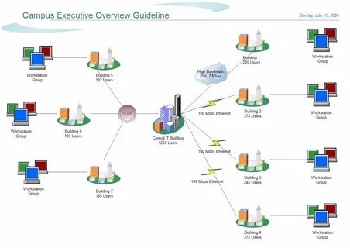
(şəkil .105 . SŞ-nin istifadə imkanı)

Nəticə. Hesablama texnikası və rabitə vasitələrinin inkişafı ilə yeni era – naqilsiz şəbəkələr və paylanmış hesablamalar erası başlanmışdır. SŞ-nin istifadə imkanı bəşəriyyətin praktiki olaraq bütün fəaliyyət dairəsinə yayılmışdır. Onlar kompüterin universal hissiyyat orqanları kimi meydana çıxaraq real dünyada baş verənlər haqqında informasiya almaq və onlara reaksiya vermək imkanlarına malik olacaqdır. Bununla da kompüterlərin fəaliyyət sahəsi bir neçə dərəcə genişlənəcək və bütün dünyada fiziki obyektlər onlar tərəfindən tanınacaqdır. SŞ-nin İnternet əsasında həyata keçirilməsi təbii proseslərin nəzarəti, monitorinqi və idarə olunması üçün geniş imkanlar açır.

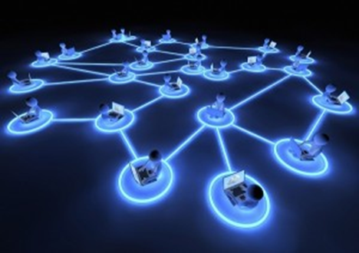

Dünyanın ən böyük kompüter şəbəkəsi inşa olunacaq

İSTİFADƏ OLUNAN ƏDƏBİYYAT
1.Nishimura C. E. and Conlon D. M., "IUSS Dual Use: Monitoring Whales and Earthquakes Using SOSUS", in: Proceedings of the Mar. Tech., Soc. Journal, 1994,Vol. 27, No. 4, pp. 13–21.
2.Hill J. and Culler D., “Mica: A wireless platform for deeply embedded networks”, in: Proceedings of the IEEE Micro., 2002, Vol. 22, no. 6, pp. 12–24.
3. Akyildiz I. F., Su W., Sankarasubramaniam Y. and Cayircl E., “A survey on sensor networks”, in: Proceedings of the IEEE Communication Magazine, August 2002, Vol. 40, pp. 102-114.
4.http://www.pmel.noaa.gov/vents/acoustics/sosus.html
5. Ilyas M. and Mahgoub I., "Handbook of Sensor Networks: Compact Wireless and Wired Sensing Systems", in: Proceedings of the CRC Press, London, Washington, D.C., 2005.
6. Goldsmith A.J. and Wicker S.B., “Design challenges for energy-constrained ad hoc wireless networks”, in: Proceedings of the IEEE Wireless Commun, August 2002, pp. 8–27.
7. Al-Karaki J.N. and Kamal A.E., ”Routing techniques in wireless sensor networks: a survey”. in: Proceedings of the IEEE Wireless Communications, 2004, Vol. 11, pp. 6–28.
8. Janakiram D., Venkateswarlu R. and Nitin S., ”A survey on programming languages, middleware and applications in wireless sensor networks”, in: Proceedings of the IITMCSE-DOS-2005-04, 2005.
9. Estrin D., “Embedded Everywhere: A research agenda for network systems of embedded computers”, in: Proceedings of the National Academy Press, 2001, Computer Science and Telecommunication Board (CSTB) Report, 2001.
10. Kahn J.M., Katz R.H. and Pister K.S.J., “Next century challenges: mobile networking for smart dust”, in: Proceedings of the ACM MobiCom 99, Washington, USA, 2000, pp. 271–278.

11.Зубинский А. Распыленная разумность // Компьютерное Обозрение, №8, 2003, с. 73-74.
12.Бараш Л. Ячеистые сети – следующий шаг в развитии беспроводных технологий // Компьютерное Обозрение, №3, 2004, с. 50-52.
13.Бараш Л. Многообразие стандартов беспроводных технологий // Компьютерное Обозрение, №10, 2003, с. 61-62.
14.Пахомов С. Беспроводные сенсорные сети: миф или реальность? // Компьютер Пресс, №10, 2002, с. 47-49.
15.Стандарты и технологии (беспроводные системы) // Электронные компоненты. №5, 2003, с. 79-83.
16.www.intel.com/research
17Carmen C.Y. Poon, Yuan-Ting Zhang, and Shu-Di Bao. A novel biometrics method to secure wireless body area sensor networks for telemedicine and m-health // IEEE Communications Magazine. April 2006, Vol. 44, No. 4, pp. 73-81.
18.Raghunathan V., Ganeriwal S. and Srivastava M. Emerging techniques for long lived wireless sensor networks // IEEE Communications Magazine. April 2006, Vol. 44, No. 4, pp.
108-114.

